# UNIVERSIDAD PERUANA LOS ANDES FACULTAD DE INGENIERÍA

**ESCUELA PROFESIONAL DE INGENIERÍA DE SISTEMAS Y COMPUTACIÓN**



Proyecto

**Implementación de un Sistema Web para la Optimización de los Procesos de Venta, Compra e Inventario en la Librería Nikol de Huancayo – Junín en el 2025**

**AUTORES:**

LOBATON ABREGU, Jhilmar Jaison Rojas Gutiérrez, Pool Fabian VILCAHUAMAN LOZANO, Alfonso Gabriel SANTILLAN TRUJILLO, Kody

**DOCENTE:**

Mg. CASMIRO BRAVO MIGUEL ANGEL

FECHA DE INICIO: 28 de octubre del 2025 FECHA DE CULMINACIÓN: 09 de diciembre del 2025

## HUANCAYO – PERÚ 2025

**INDICE**

CAPITULO I .............................................................................................................................................................

1. PLANTEAMIENTO DEL PROBLEMA ...................................................
   1. Descripción de la realidad problemática .........................................................
   2. Delimitación del Problema ............................................................................................
      1. Espacial ......................................................................................
      2. Temporal ...............................................................................................
      3. Conceptual .............................................................................................
   3. Formulación del Problema ...............................................................................
      1. Problema General .................................................................................
      2. Problemas Específicos .........................................................................
   4. Justificación .....................................................................................................
      1. Social......................................................................................................
      2. Científica o teórica .................................................................................
      3. Metodológica .........................................................................................
      4. Práctica ..................................................................................................
   5. Objetivos ..........................................................................................................
      1. Objetivo General ...................................................................................
      2. Objetivo(s) Especifico(s) ....................................................................... CAPITULO II ..................................................................................................................
2. MARCO TEÓRICO ..................................................................................................
   1. Antecedentes ................................................................................................
      1. Antecedentes Nacionales .............................................................
      2. Antecedentes Internacionales ......................................................
   2. Bases Teóricas o Científicas ........................................................................
   3. Marco Conceptual ........................................................................................

CAPITULO III ................................................................................................................

1. Modelado del sistema ............................................................................................
   1. Análisis del negocio ......................................................................................
   2. Requisitos Funcionales.................................................................................
   3. Modelo de Casos de Uso del Sistema ........................................................
   4. Modelo de Análisis del Sistema ...................................................................
   5. Modelo de Datos del Sistema ......................................................................

**CAPÍTULO I PLANTEAMIENTO DEL PROBLEMA**

* 1. **Descripción de la realidad problemática**

En la actualidad, las micro y pequeñas empresas dedicadas a la venta de productos de librería enfrentan múltiples dificultades en la gestión de sus procesos internos, especialmente cuando se realizan de manera manual o mediante registros tradicionales. La Librería Nikol es un negocio familiar dedicado a la venta de productos de papelería, útiles escolares y servicios complementarios de copias e impresiones. Su principal objetivo es ofrecer productos y servicios de librería con calidad, rapidez y buena atención al cliente. Sin embargo, en la actualidad, todas sus operaciones se realizan de forma manual, lo que genera diversas limitaciones en la gestión de ventas, control de inventario, atención al cliente y manejo de compras a proveedores.

En el proceso de venta de productos, la atención al cliente, el cálculo de precios y la emisión de boletas se realizan manualmente, empleando papel, bolígrafo y cuadernos de registro. La vendedora debe buscar los productos en estanterías o cajas de reserva, verificar los precios en listas internas y calcular los totales con calculadora. Cuando el cliente solicita una cotización, esta se realiza a mano, y el registro de la venta se anota posteriormente en el cuaderno de caja. Esta metodología, aunque sencilla, incrementa el tiempo de atención, dificulta la trazabilidad de las ventas y expone a errores humanos en los cálculos o anotaciones.

De igual modo, el servicio de copias e impresiones se gestiona sin apoyo tecnológico: los precios por tipo de impresión (blanco y negro, color, tamaño de hoja, encuadernado, etc.) se determinan manualmente, y el monto total se calcula al momento. Las boletas o comprobantes también se emiten manualmente, lo que retrasa la atención en horas de alta demanda y complica el control de ingresos por servicios.

En cuanto al control de inventario, este se realiza mediante cuadernos físicos donde se registran los productos faltantes, las entradas por compras y las salidas por ventas. La actualización del stock depende del registro manual del personal, lo que genera frecuentes discrepancias entre el inventario real y el anotado. Además, la ausencia de un sistema automatizado impide conocer en tiempo real el nivel de existencias, lo que provoca quiebres

de stock o exceso de productos de baja rotación.

El proceso de compra a proveedores también se efectúa de forma manual. El encargado de compras consulta distintos proveedores mediante llamadas telefónicas o mensajes de WhatsApp, seleccionando al que ofrece mejor precio o disponibilidad. Los pedidos se anotan a mano, al igual que los comprobantes y facturas, que se archivan físicamente. Esto dificulta el seguimiento de compras anteriores, la comparación de precios o la planificación eficiente de abastecimiento.

Asimismo, la organización del almacén o espacio de stock carece de un sistema estructurado. Los productos se almacenan en cajas o estanterías dentro del local, y la reposición de los artículos en exhibición se realiza de forma empírica. Esto genera desorden, pérdida de productos y falta de control visual del inventario real.

Estas deficiencias generan problemas recurrentes, tales como:

* Dificultad para acceder rápidamente a información de ventas o inventario.
* Pérdida o duplicidad de registros manuales.
* Falta de control del flujo de caja y del historial de compras.
* Procesos lentos y dependientes de una sola persona.
* Imposibilidad de generar reportes o indicadores de gestión.

Por tanto, la ausencia de un sistema automatizado representa una barrera significativa para el crecimiento y control eficiente del negocio. Implementar un Sistema Web para la Optimización de los Procesos de Venta, Compra e Inventario en la Librería Nikol permitirá integrar y digitalizar las operaciones, reducir errores humanos, mejorar la trazabilidad de los registros y facilitar la toma de decisiones basada en información confiable y actualizada.

* 1. **Delimitación del problema**
     1. **Espacial**

El lugar donde se desarrolló el trabajo de investigación es en la librería “Nikol” ubicado en la Urb. Amauta en el distrito El Tambo de la provincia de Huancayo Junín.

* + 1. **Temporal**

El trabajo de Investigación se realizó durante el periodo 2025, empezado en octubre y teniendo un plazo de dos meses, siendo el termino en el año 2025 de diciembre.

* + 1. **Económica**

La presente investigación se realizará con recursos propios de los investigadores.

* 1. **Formulación del problema**
     1. **Problema General**

¿De qué manera influye la ***implementación de un Sistema Web*** en **la Optimización de los Procesos de Venta, Compra e Inventario** en la ***Librería “Nikol”***?

* + 1. **Problema Específico**
       1. ¿Cómo optimizar el proceso de ventas que actualmente se realiza de forma manual, ocasionando demoras y errores en el registro de pedidos y comprobantes??
       2. ¿De qué manera se puede agilizar y controlar mejor el proceso de compras a proveedores, evitando desorden en los registros y comprobantes de compra?
       3. ¿Cómo lograr un control eficiente del inventario que permita conocer en tiempo real las existencias y movimientos de productos?
  1. **Justificación**
     1. **Social**

La implementación de un sistema web en la Librería “Nikol” contribuye directamente al bienestar de la comunidad local al mejorar la calidad del servicio brindado a los clientes. Actualmente, la atención y los procesos de venta se realizan de forma manual, lo que ocasiona demoras, errores en el registro y una experiencia de compra poco eficiente. Con la automatización de los procesos, los clientes podrán recibir una atención más rápida, precisa y confiable.

Además, el sistema permitirá mantener un mejor control del inventario, asegurando la disponibilidad continua de los productos que los estudiantes, docentes y familias de la zona requieren para sus actividades académicas y laborales. Esto genera un impacto positivo en la satisfacción del cliente, al evitar la falta de materiales y reducir el tiempo de espera.

Desde una perspectiva social, el proyecto también promueve el uso de herramientas tecnológicas en pequeños negocios locales, fomentando la digitalización y modernización del comercio en la ciudad de Huancayo. A largo plazo, este tipo de iniciativas contribuyen al desarrollo económico y tecnológico de la comunidad, impulsando la competitividad y la eficiencia de las microempresas.

* + 1. **Teórica**

El presente proyecto se fundamenta en los principios de la ingeniería de software y la gestión de la información, los cuales establecen la importancia de utilizar herramientas tecnológicas para mejorar la eficiencia operativa en los negocios. La implementación de un sistema web para la Librería “Nikol” se sustenta en teorías relacionadas con los sistemas de información, la automatización de procesos y la gestión de bases de datos, que permiten optimizar la toma de decisiones mediante información precisa y actualizada.

Desde el punto de vista teórico, este proyecto contribuye a la aplicación práctica de conceptos de modelado de sistemas, análisis de requerimientos, diseño estructurado y arquitectura web. Además, fortalece el conocimiento sobre la integración de módulos de ventas, compras e inventario en una sola plataforma, demostrando cómo la automatización puede transformar la gestión tradicional de un negocio físico.

* + 1. **Metodológica**

Metodológicamente, el desarrollo del sistema se basa en el enfoque de análisis y diseño orientado a objetos (AOO), utilizando herramientas de modelado como IBM Rational Rhapsody y Power Designer, lo que permite representar de forma estructurada los procesos del negocio. Esta metodología facilita el diseño modular del sistema, asegurando la trazabilidad entre los requerimientos, los casos de uso

y los modelos de análisis.

Asimismo, se aplica una metodología de desarrollo SCRUM, que permite construir el sistema de manera progresiva, validando en cada etapa el cumplimiento de los requerimientos funcionales y no funcionales. Este enfoque metodológico garantiza que el sistema final sea coherente con las necesidades reales de la Librería “Nikol” y adaptable a futuras mejoras o ampliaciones.

* + 1. **Práctica**

En el ámbito práctico, el sistema web representa una solución directa a los problemas actuales de la librería, como la falta de control de inventario, la duplicidad de registros y la demora en la atención al cliente. La digitalización de los procesos permitirá registrar ventas, gestionar compras y controlar el stock de manera automatizada, mejorando la precisión y reduciendo el margen de error humano.

Además, el sistema ofrecerá reportes automáticos de ventas, compras e inventario, lo que permitirá a los encargados tomar decisiones informadas sobre abastecimiento, precios y planificación. La implementación de este software beneficiará tanto al personal administrativo como a los clientes, al ofrecer una atención más rápida y eficiente.

Por lo tanto, el proyecto no solo tiene un valor académico, sino también una aplicación práctica inmediata, al resolver problemáticas reales y optimizar los recursos de la Librería “Nikol”.

* 1. **Objetivos**
     1. **Objetivo General**

**Determinar** de qué manera influye la **implementación de un Sistema Web** en **la Optimización de los Procesos de Venta, Compra e Inventario** en la **Librería “Nikol**”.

* + 1. **Objetivo Específico**
       1. Optimizar el proceso de ventas, automatizando el registro de pedidos, emisión

de comprobantes y control de pagos.

* + - 1. Mejorar el proceso de compras, registrando proveedores, pedidos y comprobantes de compra de forma digital.
      2. Controlar el inventario en tiempo real, registrando automáticamente las entradas y salidas de productos para evitar faltantes o excesos.

**CAPÍTULO II**

**Marco Teórico**

* 1. **Antecedentes**
     1. **Antecedentes Nacionales**

1. elaboró la tesis **“Implementación de un sistema ERP para mejorar el control de inventario de la Librería Bazar ‘Diamante Azul’ en el distrito de El Tambo en el año 2020”**, cuyo propósito fue demostrar que la adopción de un ERP optimiza el control de inventarios y la toma de decisiones en una librería minorista. El estudio describe el levantamiento de procesos y datos, el modelado conceptual–lógico–físico y la puesta en marcha sobre base de datos **MySQL**, siguiendo una implementación aplicada con mediciones **antes–después**. Se documenta la metodología empleada para parametrizar módulos de compras, almacén y ventas, definiendo entradas y salidas por fase hasta dejar el sistema operativo. Entre los principales hallazgos se evidencian incrementos en la **rotación de inventario**, reducción de tiempos máximos en almacén y mayor **exactitud** del stock; la autora concluye que el ERP permite integrar procesos, proveer información oportuna y disminuir tareas manuales, traduciéndose en mayor productividad y soporte a decisiones.
2. desarrolló la tesis **“Sistema web para mejorar el proceso de control de inventario en la IEP José Buenaventura Sepúlveda, Cañete – 2021”**, orientada a determinar en qué medida una aplicación web con base de datos relacional mejora el control de stock. El trabajo describe el proyecto con enfoque **ágil (SCRUM)**, arquitectura cliente–servidor y persistencia en **MySQL**, detallando actividades por iteración (análisis, desarrollo, pruebas y validación con usuarios). Se explica la metodología aplicada para el despliegue y la capacitación, precisando insumos y entregables por etapa. Los resultados comparativos

muestran **mejoras significativas** en oportunidad de la información, reducción de **errores de registro** y mayor trazabilidad de movimientos; se concluye que la automatización web reduce tiempos operativos, estandariza procedimientos y fortalece el control de inventarios.

1. presentó la tesis **“Facturación electrónica y su incidencia en la evasión tributaria de los comerciantes de un centro comercial en Las Malvinas, Lima, 2022”**, cuyo objetivo fue analizar la relación entre la adopción de **facturación electrónica** y la evasión tributaria en comercio minorista. La investigación, de enfoque **cuantitativo**, diseño **no experimental y transversal**, utiliza estadísticos como **Rho de Spearman** para estimar la asociación. Se expone el procedimiento para la recolección de datos y el tratamiento estadístico, especificando variables e instrumentos. Los hallazgos reportan una **relación negativa y significativa** entre emisión electrónica y evasión (coeficientes altos y p < 0.01), por lo que la autora concluye que la e-factura mejora el control y la transparencia, alineando la gestión documental con las exigencias de la administración tributaria.
2. realizó la tesis **“Facturación electrónica en empresas ferreteras del distrito de Cajamarca”**, centrada en describir la adopción, beneficios y brechas de la **facturación electrónica** en MYPES del rubro ferretero. El estudio, de tipo **aplicado y descriptivo no experimental – transversal**, explica la metodología usada para encuestar a empresas emisoras electrónicas y analizar sus procesos administrativos. Se detallan etapas de diagnóstico, organización documental y cumplimiento normativo, especificando insumos y productos por fase. Como resultados se reportan **mejoras operativas** en ordenamiento de comprobantes, reducción de errores y mayor facilidad para fiscalización; se concluye que la e-factura aporta eficiencia administrativa, aunque persisten necesidades de **capacitación** para consolidar su uso.
3. documentó el trabajo **“Implementación del software Odoo ERP y su relación con la gestión logística en una empresa exportadora de mango – Sullana 2023”**, orientado a evaluar cómo un **ERP modular (Odoo)** impacta en procesos logísticos. Se describe un estudio aplicado con enfoque **correlacional**, que comprende el levantamiento de requerimientos, parametrización de módulos (compras, almacén, producción, exportación), pruebas y puesta en marcha, definiendo entradas y salidas por etapa. Los resultados muestran una **relación positiva y significativa** entre el uso del ERP y la

mejora de indicadores logísticos (coordinación interáreas, tiempos de atención y control de inventario). Se concluye que Odoo, por su modularidad y costo-efectividad, eleva la eficiencia operativa y la trazabilidad en organizaciones agroexportadoras.

* + 1. **Antecedentes Internacionales**

Según [6] en la investigación titulada **“Diseño de un sistema de control de inventario para las microempresas del sector comercial del municipio de Girardot Cundinamarca”** desarrollada por **Arroyo Gómez y colaboradores (2023)** en Colombia, se propuso la creación de un sistema informático que optimice el control de inventarios en pequeñas empresas del sector comercial. Para llevar a cabo el estudio, los autores aplicaron una **metodología ágil basada en el marco de trabajo SCRUM**, complementada con técnicas de análisis de requerimientos y diseño orientado a objetos, permitiendo estructurar el sistema en módulos de registro, seguimiento y generación de reportes. Los resultados obtenidos demostraron que la **implementación del sistema contribuyó significativamente a reducir los errores humanos en el registro de productos**, mejorar la trazabilidad de entradas y salidas, y facilitar la toma de decisiones mediante la disponibilidad de información en tiempo real; además, permitió incrementar la eficiencia operativa de las microempresas participantes en un 35 %, evidenciando el impacto positivo de la digitalización de los procesos de inventario.

Según [7] en la investigación titulada **“Aplicación web para la gestión de pedidos e inventario de una empresa artesanal utilizando servicios web RESTful”**, desarrollada por **Vaca MÁD (2022)**, se plantea el diseño e implementación de un sistema web destinado a optimizar la administración de pedidos y el control de inventarios dentro de una empresa artesanal. Para la realización del proyecto, el autor empleó una **metodología de desarrollo ágil basada en el enfoque incremental**, combinando principios de **ingeniería de software orientada a servicios (SOA)** y la integración de **servicios web RESTful** para garantizar la comunicación entre el servidor y el cliente. Asimismo, se utilizó el modelo **MVC (Modelo-Vista-Controlador)** como arquitectura de diseño, permitiendo una separación clara de las capas lógicas de la aplicación y facilitando su mantenimiento. Los **resultados obtenidos** evidenciaron una **reducción del 40 % en los tiempos de registro y seguimiento de pedidos**, así como una **mejor organización del inventario y disminución de errores en el control de stock**, lo que permitió a la empresa mejorar su productividad y contar con información actualizada y precisa sobre

su gestión operativa.

Según [8] la investigación titulada **“Desarrollo de sistema web para sistematización y control de productos perecederos”**, realizada por **Gabriel Sánchez-Bautista, Ismael Domínguez-Jiménez, Alejandro Almaguer-Godínez, Daniel Tlanepantla-Pantoja y Yoali Trejo-Ambrosio (2023)** en la **Universidad Autónoma del Estado de Hidalgo (México)**, tuvo como propósito diseñar un sistema web denominado *NutryFoodPantry*, orientado a optimizar el registro, control y monitoreo de productos perecederos para reducir el desperdicio alimentario. Para la construcción del sistema, los autores aplicaron la **metodología ágil Kanban**, que permitió gestionar las tareas mediante tableros visuales, junto con técnicas de **entrevista y observación** para el levantamiento de requerimientos. En el desarrollo técnico, se emplearon los lenguajes **JavaScript, HTML y CSS** para el diseño de la interfaz y la programación del *Front-End* y *Back-End*, además del sistema gestor de base de datos **MySQL**. Los **resultados obtenidos** mostraron que el sistema logró **automatizar el control de inventarios**, generar alertas sobre productos próximos a caducar y reducir los errores en el registro manual. Las pruebas funcionales y la evaluación cualitativa de usuarios reflejaron una **satisfacción promedio del 8.25/10** en cuanto a funcionalidad, tiempos de respuesta y diseño visual, evidenciando la eficacia del sistema para mejorar la organización, trazabilidad y reducción de desperdicios en la gestión de inventarios.

Según [9] la investigación titulada **“Desarrollo de un sistema web para la gestión de ventas e inventario en la librería Mayisun”**, realizada en **Nicaragua (2024)** por estudiantes de la **Universidad Nacional de Ingeniería** y publicada en el repositorio **RIBUNI**, tuvo como objetivo principal diseñar e implementar un sistema web que automatizara los procesos de venta, control de inventario y generación de reportes en una ferretería local. Para el desarrollo del proyecto se aplicó la **metodología de desarrollo en cascada**, la cual permitió seguir de forma secuencial las etapas de análisis, diseño, codificación, pruebas e implementación. Además, se utilizaron herramientas de **análisis de requerimientos funcionales** y **modelado UML** para estructurar los módulos del sistema. El software fue desarrollado con tecnologías **HTML5, CSS, PHP, JavaScript y MySQL**, integradas bajo una arquitectura cliente-servidor. Los **resultados obtenidos** evidenciaron una **mejora del 60 % en la eficiencia de atención al cliente**, una **reducción de errores en los registros de venta e inventario**, y una **disminución del tiempo promedio de procesamiento de transacciones**. Asimismo, la implementación

del sistema permitió generar reportes automáticos y consultar el estado del inventario en tiempo real, contribuyendo al fortalecimiento de la gestión administrativa de la empresa y al aprovechamiento de herramientas tecnológicas en pequeñas y medianas empresas.

Según [10] la investigación titulada **“Aplicación web para la gestión de almacén y partes de trabajo de una empresa de tecnología”**, desarrollada por **Sergi Vendrell García (2020)** como **Trabajo Final de Grado** en la **Universitat Politècnica de València (España)**, tuvo como propósito diseñar una aplicación web que permitiera gestionar de forma más eficiente las operaciones de almacén, el registro de materiales y la elaboración de partes de trabajo en una empresa dedicada al mantenimiento tecnológico. Para cumplir con este objetivo, el autor aplicó una **metodología de desarrollo ágil basada en el enfoque incremental**, complementada con el uso del **modelo de diseño MVC (Modelo- Vista-Controlador)**, que permitió una estructura modular y escalable del sistema. Asimismo, se emplearon herramientas y lenguajes como **Java, Spring Framework, Hibernate y MySQL**, junto con tecnologías web de **HTML, CSS y JavaScript** para la interfaz de usuario. Los **resultados obtenidos** demostraron una **optimización del 40 % en los tiempos de registro y seguimiento de materiales**, una **reducción de errores en el control del inventario** y una **mejor trazabilidad de las órdenes de trabajo**, lo que permitió a la empresa mejorar la coordinación interna y la disponibilidad de información en tiempo real. En conjunto, la aplicación web desarrollada evidenció el impacto positivo de las soluciones tecnológicas en la automatización de procesos logísticos y administrativos dentro del sector empresarial.

* 1. **Bases Teóricas**
     1. **Sistema Web**

Un sistema web es una aplicación cliente–servidor accesible mediante navegador que integra tres capas principales: presentación (interfaz de usuario), lógica de negocio (servicios y reglas) y datos (persistencia en la base de datos). Opera sobre HTTP/HTTPS,

[11] expone funcionalidades mediante endpoints REST y gestiona sesiones/credenciales con mecanismos como cookies seguras o tokens. En el contexto de ventas, compras e inventario, un sistema web centraliza la información y permite trazabilidad de cada transacción (pedido → comprobante → movimiento de almacén → actualización de stock

→ reporte).

Arquitectura y patrones recomendados

* + - * MVC para separar presentación, negocio y datos.
      * Servicios REST para operaciones CRUD de productos, clientes, proveedores, compras y ventas.
      * DAO/Repository para aislar el acceso a datos.
      * Validaciones en cliente (UX) y servidor (consistencia).
      * Módulos típicos: autenticación/roles, maestro de productos, compras (OC/ingreso), ventas (boleta/factura), almacén (kardex), reportes y tablero de indicadores.

Calidad y seguridad

* + - * Rendimiento: índices en tablas críticas, paginación de listados, cacheo de catálogos.
      * Confiabilidad: transacciones ACID para operaciones que afectan stock y caja.
      * Seguridad: HTTPS, hash de contraseñas, control de acceso por roles, registros de auditoría (quién, qué, cuándo).
      * Disponibilidad: manejo de errores, respaldos, política de recuperación. Datos y reportes
      * Diseño relacional normalizado (hasta 3FN) con llaves primarias/foráneas, índices y restricciones.
      * Reportes: ventas por período, rotación de inventarios, productos críticos, compras por proveedor, flujo de caja.

Indicadores sugeridos (KPIs)

* + - * Tiempo medio de atención por venta.
      * Exactitud de inventario (% diferencia física vs. sistema).
      * Rotación de inventario y días de inventario.
      * Pedidos atendidos a tiempo (%).
      * Errores de digitación por 100 transacciones.
    1. **Proceso de Venta**

El proceso de venta constituye una de las funciones esenciales dentro de la gestión comercial de las organizaciones, ya que integra las estrategias, técnicas y acciones orientadas a transformar a los posibles clientes en compradores efectivos. De acuerdo con Bertone (2019), este proceso debe concebirse como un sistema estructurado y continuo, compuesto por una secuencia lógica de etapas que permiten planificar, ejecutar, controlar y mejorar las actividades de comercialización de una empresa. Dichas etapas incluyen la prospección de clientes, el contacto inicial, la presentación del producto, la

negociación, el cierre y la postventa, cada una de las cuales aporta información valiosa para la mejora del desempeño comercial [12].

Bertone sostiene que el proceso de venta debe entenderse no como un conjunto de acciones aisladas, sino como un flujo interrelacionado de información y decisiones que permite la retroalimentación constante entre los actores involucrados, generando aprendizaje organizacional y fortaleciendo la relación empresa-cliente.

Desde una perspectiva estratégica, Pérez Sevilla, López Fargas y Ramírez González (2021) explican que el proceso de venta no solo se limita a la transacción comercial, sino que también implica un proceso de planificación, ejecución y control que asegura el cumplimiento de los objetivos empresariales. Los autores señalan que el éxito del proceso depende de la coordinación de la fuerza de ventas, la aplicación de estrategias de marketing relacional y el uso de herramientas tecnológicas como los sistemas de gestión de relaciones con clientes (*Customer Relationship Management*, CRM). Estas herramientas facilitan el seguimiento de oportunidades de venta, el registro de interacciones y la fidelización de clientes, garantizando una comunicación efectiva y una toma de decisiones basada en datos reales. [13]

De esta forma, la venta se convierte en un proceso estratégico integral, en el que intervienen tanto factores humanos como las habilidades del vendedor como factores tecnológicos, organizativos y de información.

Asimismo, Bertone (2019) resalta que la eficacia del proceso de venta está estrechamente relacionada con otros procesos empresariales, particularmente con la gestión de inventarios y las compras. Un proceso de venta eficiente requiere mantener un equilibrio entre la oferta y la demanda, asegurar la disponibilidad del producto y garantizar la exactitud de la información sobre existencias. En este sentido, la incorporación de sistemas tecnológicos web facilita la integración entre las áreas de ventas, almacén y compras, reduciendo errores manuales y optimizando los tiempos de respuesta. [12]

El autor argumenta que la digitalización del proceso comercial no solo mejora la eficiencia operativa, sino que también fortalece la satisfacción del cliente, al permitirle acceder a información en tiempo real sobre precios, disponibilidad y entregas.

A nivel académico, estos planteamientos refuerzan la idea de que el proceso de venta es

un subsistema dentro del sistema empresarial global, donde confluyen aspectos administrativos, logísticos, tecnológicos y humanos. Su adecuada gestión permite alinear los objetivos de rentabilidad con la calidad del servicio y la fidelización del cliente. En el contexto de tu investigación, centrada en la implementación de un sistema web para la optimización de los procesos de venta, compra e inventario, la base teórica del proceso de venta constituye el sustento conceptual que explica cómo la automatización y la digitalización pueden incrementar la productividad

* + 1. **Gestión de Compras y Proveedores**

De acuerdo a diversos autores, la gestión de la Cadena de Suministro de una empresa representa uno de los pilares más importantes para que ésta sobreviva en el tiempo. Así pues, de acuerdo a [1]el diseño y la gestión de los flujos de la cadena de suministro están estrechamente relacionados. Asimismo, continúa exponiendo que El objetivo de la gestión de la cadena de suministro es optimizar el flujo de bienes y servicios para minimizar los costos, maximizar la eficiencia y mejorar la satisfacción del cliente [1]. Por esta razón las empresas de diferentes rubros cuentan con un área y personal especializado en el tema. Sin embargo, que una empresa tenga un equipo de operaciones bien constituido y fortalecido no es el determinante para su éxito ya que la Cadena de Suministro está constituida por muchas partes y en gran medida estas son externas a la organización.

Es común, además, la creencia de que operaciones es sinónimo de logística; no obstante, este es solo un eslabón que conforma la Cadena de Suministro ya que una empresa u organización que se dedica a la manufactura o producción necesitará de diferentes actores que logren convertir materia prima adquirida de un proveedor en un bien terminado para el cliente final. La gestión de la cadena de suministro es la gestión de tres flujos principales: flujo de materiales (productos), flujo de información y flujo financiero. El flujo de materiales es el flujo físico del producto desde el proveedor al cliente, mientras que el flujo de información es el flujo de información del proveedor al cliente y del cliente al proveedor. El flujo financiero implica el movimiento de dinero del cliente al proveedor. Los sistemas eficaces de gestión de la cadena de suministro minimizan los costos, el desperdicio y el tiempo en el ciclo de producción. El estándar de la industria se ha convertido en una cadena de suministro justo a tiempo donde las ventas minoristas indican automáticamente las órdenes de reabastecimiento a los fabricantes.

Los estantes de las tiendas minoristas se pueden reabastecer casi tan rápido como se vende el producto [1]. En tanto, el proceso de compras o abastecimiento conforma parte del macroproceso de administración de la relación con el proveedor y es considerado uno de los más importantes

La Gestión de Compras o aprovisionamiento es el proceso de gestionar la adquisición de bienes y servicios de fuentes externas para respaldar las operaciones de una organización. El autor en la cita expuesta explica que por gestión de compras se hace referencia a las acciones que una empresa realiza para obtener y abastecerse tanto bienes y servicios para realizar sus operaciones de manera eficiente teniendo en cuenta la planificación de cantidades requeridas dentro de un plazo determinado de tiempo sin dejar de lado la ratio calidad-precio. De la misma manera, [2] exponen que la Gestión de Compras se define como “la función de gestión empresarial que garantiza la identificación, el abastecimiento, el acceso y la gestión de los recursos externos que una organización necesita o puede necesitar para cumplir sus objetivos estratégicos” (p. 4). Es decir, las acciones tomadas por una empresa que aseguran que el proceso de manufactura no se vea afectado por situaciones como falta o rotura de stock mediante la correcta identificación de necesidades y ejecución de planes realizados con la finalidad de lograr los objetivos planteados.

La gestión de compras implica actividades tales como identificar proveedores, negociar contratos, gestionar las relaciones con los proveedores y garantizar la entrega oportuna de bienes y servicios. Es decir, las acciones de abastecimiento y adquisición de suministros son realizadas por la empresa de la mano de sus proveedores con la finalidad de asegurar tanto a corto, mediano y largo plazo el cumplimiento de las metas y objetivos. [3] expone, a su vez, que la gestión de compras es un proceso clave en las organizaciones ya que se encarga de la adquisición de los bienes y servicios necesarios para el correcto funcionamiento de la empresa. Esto significa que parte del éxito de las empresas radica en que el área de compras tenga la capacidad de realizar sus procesos de manera correcta y eficiente ya que de ellos depende la compra y adquisición de los productos y servicios necesarios para que la organización se mantenga en funcionamiento. Además, se enfoca en la selección de proveedores, negociación de precios, plazos de entrega y calidad de los productos o servicios adquiridos y es importante porque puede tener un impacto significativo en los costos de la empresa y en la calidad de los productos o servicios que se ofrecen [4]. Tener la capacidad de

negociación con proveedores. Las funciones de la gestión de compras son diversas y pueden variar según la organización y su sector. A continuación, se presentan algunas de las funciones más comunes de la gestión de compras:

* **Selección de proveedores:** Evaluar a los proveedores para asegurarse de que cumplan con los requisitos de calidad y servicio de la empresa (Medina, 2020).
* **Negociación de precios:** La gestión de compras negocia los precios de los productos o servicios con los proveedores para obtener el mejor precio posible y los plazos de entrega de los mismos
* **Calidad de los productos o servicios:** La gestión de compras se encarga de garantizar que los productos o servicios adquiridos sean de la calidad y cumplen con los parámetros necesarios
* **Planificación de compras:** La gestión de compras planifica las compras de la empresa para asegurarse de que se adquieran los bienes y servicios necesarios en el momento adecuado
* **Gestión de inventarios:** La gestión de compras se encarga de gestionar los inventarios de la empresa para asegurarse de que se tengan los productos o servicios necesarios en el momento adecuado
* **Implementación de políticas de sostenibilidad:** La gestión de compras puede contribuir a implementar la sostenibilidad en la cadena de suministros a través de la selección de proveedores que cumplan con los requisitos de sostenibilidad.

En concreto, la gestión de compras es mucho más compleja de lo que podría creerse y sus encargados deben velar constantemente que las funciones se estén cumpliendo de manera correcta. Para ello se debe conocer el proceso general de gestión de compras que sigue una empresa y cuidar cada paso. A continuación, se presenta el proceso de gestión de compras según [5]:

1. **Identificación de la necesidad de compra:** Cualquier colaborador de la organización puede reconocerlas, pero es crucial que la organización defina reglas para aprobar estas necesidades, basándose en los requisitos reales de la operación y dentro de los límites de la estrategia empresarial y el presupuesto aprobado.
2. **Requerimiento de compra:** Una vez detectada la necesidad se procederá a

realizar una solicitud del pedido (ya sea compra de un bien o un servicio). El área usuaria deberá informar al área de compras de manera clara y detallada sus requerimientos para evitar errores o equivocaciones.

1. **Determinación y análisis de las fuentes de abastecimiento (proveedores):** Es importante que el área de compras haga un análisis de los potenciales proveedores, su trayectoria, capacidad operativa, nivel de servicio, etc. con la finalidad de poder filtrar a los proveedores de calidad y que tendrán la capacidad de brindar el servicio necesario.
2. **Determinación de precios y términos:** En muchos casos se invita a diferentes proveedores a participar de un proceso de compras y contrataciones. Esto significa solicitar diferentes cotizaciones para posteriormente evaluar las diferentes opciones y poder elegir la mejor.
3. **Preparación y asignación de la orden de compra:** Se procederá a preparar una orden de compra que contenga la información necesaria para que sea aprobada y enviada formalmente al proveedor
4. **Seguimiento de la orden de compra:** Se mantiene el contacto con el proveedor con la finalidad de poder asegurar que el producto o servicio será despachado o entregado en las condiciones acordadas.
5. **Recepción e inspección de los artículos:** Una vez recibidos los productos o servicios se procede a evaluar si la calidad es óptima y si se ha cumplido lo negociado previamente.
6. **Liquidación de la factura y pago al proveedor:** Si el producto o servicio entregado por el proveedor cumplió las expectativas y la organización aceptó, se procederá a cumplir el pago según lo estipulado en la negociación y en el plazo determinado
7. **Mantenimiento de registros:** Hace referencia a la gestión de la información relacionada con el proceso de compra que certifica su cumplimiento de acuerdo con los requisitos establecidos. Además, permitirá generar los informes y métricas de rendimiento necesarios para mantener un control adecuado del proceso
   * 1. **Control de Inventario**

El control de Inventario es un tema central para evitar problemas financieros en las organizaciones, es un componente fundamental en la productividad de una empresa, ya que es el activo corriente de menor liquidez que manejan y que además contribuye a generar rentabilidad. Es el motor que mueve a la organización, pues es la base para la comercialización de la empresa que le permite obtener ganancias. El inventario es el conjunto de mercancías o artículos que tiene la empresa para comerciar, permitiendo la compra y venta o la fabricación para su posterior venta, en un periodo económico determinado. Su propósito fundamental es proveer a la empresa de materiales necesarios para su continuo y regular desenvolvimiento. Tiene un papel primordial en el funcionamiento del proceso de producción que permite afrontar la demanda. El inventario debe ser administrado eficientemente, ya que según [6] persigue dos objetivos fundamentales:

* garantizar con el inventario disponible, la operatividad de la empresa
* conservar niveles óptimos que permita minimizar los costos totales

Un inventario bajo hace aumentar los costos de pedido, mientras que los inventarios altos incrementan los costos de mantenimiento.

Se debe mantener un nivel adecuado de inventario, ya que, si se mantienen inventarios demasiados elevados, el costo de mantenimiento será elevado implicando problemas financieros a la empresa. Es decir, elevados niveles de inventario implican recursos financieros inmovilizados que pueden ser utilizados en actividades más productivas para la empresa, además de convertirse en obsoletos en poco tiempo hasta llegar a dañarse. Por el contrario, si se mantiene un nivel bajo de inventario, habrá que hacerse más pedidos al año, aumentándose dichos costos. Adicionalmente, no se atendería satisfactoriamente a la demanda, ocasionando a su vez, pérdida de clientes, disminución de ventas y reducción de las utilidades.

Los inventarios o stocks según [7]“son la cantidad de bienes que una empresa mantiene en existencia en un momento dado”, bien sea para la venta ordinaria del negocio o para ser consumidos en la producción de bienes o servicios para su posterior comercialización. Constituye el nexo entre la producción y la venta de un producto y representa una inversión considerable para la empresa, lo cual debe ser controlado cuidadosamente por

ser el activo corriente de menor liquidez. En este sentido, el inventario en una empresa manufacturera está conformado por la materia prima, insumos o productos en proceso necesarios para la fabricación y posterior comercialización en productos terminados. En las empresas comerciales está compuesto por el conjunto de mercancía y artículos terminados destinados para la venta. En lo que respecta a las empresas de servicio, el inventario está integrado por todo el suministro necesario para su funcionamiento y prestación de servicio.

Los inventarios existen por múltiples razones, las cuales se justifican principalmente porque prevén la escasez, es preferible ahorrar productos que dinero en efectivo por la rentabilidad que genera, permite obtener ganancias adicionales cuando hay alzas de precios, entre otros. A pesar de esto, trae como consecuencia una inmovilización de recursos financieros que podrían usarse mejor en otras actividades con mayor rentabilidad, es decir, podría optarse por mejor uso de los recursos financieros y optimizar así las utilidades.

Adicionalmente, según [7] los inventarios se mantienen en existencias por manejarse:

1. inventarios de proceso o de distribución, también llamado de tubería o pipe-line (materia prima, producto terminado o en proceso que está siendo transformado en el proceso productivo)
2. inventarios cíclicos o de lote (se produce en lotes y no de manera continua)
3. inventarios estacionales (su producción depende de la demanda en algún ciclo o temporada)
4. inventarios de seguridad (para amortiguar variaciones en la demanda o cubrir errores en la estimación)
5. inventarios especulativos (su acumulación se produce cuando se espera un aumento de precios significativos).
   * 1. **Base de datos**

Una base de datos es un conjunto de datos almacenados en memoria externa que están organizados mediante una estructura de datos. Cada base de datos ha sido diseñada para satisfacer los requisitos de información de una empresa u otro tipo de organización, como por ejemplo, una universidad o un hospital. Antes de existir las bases de datos se trabajaba con sistemas de ficheros. Los sistemas de ficheros surgieron al informatizar el manejo de los archivadores manuales para proporcionar un acceso más eficiente a los

datos almacenados en los mismos. Un sistema de ficheros sigue un modelo descentralizado, en el que cada departamento de la empresa almacena y gestiona sus propios datos mediante una serie de programas de aplicación escritos especialmente para él. Estos programas son totalmente independientes entre un departamento y otro, y se utilizan para introducir datos, mantener los ficheros y generar los informes que cada departamento necesita. Es importante destacar que en los sistemas de ficheros, tanto la estructura física de los ficheros de datos como la de sus registros, están definidas dentro de los programas de aplicación. [8]

Una base de datos se puede percibir como un gran almacén de datos que se define y se crea una sola vez, y que se utiliza al mismo tiempo por distintos usuarios. En una base de datos todos los datos se integran con una mínima cantidad de duplicidad. De este modo, la base de datos no pertenece a un solo departamento, sino que se comparte por toda la organización. Además, la base de datos no sólo contiene los datos de la organización, también almacena una descripción de dichos datos. Esta descripción es lo que se denomina metadatos, se almacena en el diccionario de datos o catálogo y es lo que permite que exista independencia de datos lógica-física. [8]

El sistema de gestión de la base de datos (en adelante SGBD) es una aplicación que permite a los usuarios definir, crear y mantener la base de datos, además de proporcionar un acceso controlado a la misma. Se denomina sistema de bases de datos al conjunto formado por la base de datos, el SGBD y los programas de aplicación que dan servicio a la empresa u organización. El modelo seguido con los sistemas de bases de datos es muy similar al modelo que se sigue en la actualidad para el desarrollo de programas con lenguajes orientados a objetos, en donde se da una implementación interna de un objeto y una especificación externa separada. Los usuarios del objeto sólo ven la especificación externa y no se deben preocupar de cómo se implementa internamente el objeto. Una ventaja de este modelo, conocido como abstracción de datos, es que se puede cambiar la implementación interna de un objeto sin afectar a sus usuarios ya que la especificación externa no se ve alterada. Del mismo modo, los sistemas de bases de datos separan la definición de la estructura física de los datos de su estructura lógica, y almacenan esta definición en la base de datos. Todo esto es gracias a la existencia del SGBD, que se sitúa entre la base de datos y los programas de aplicación. [8]

* + 1. **Ingeniería de Software**

La ingeniería de software busca apoyar el desarrollo de software profesional, en lugar de la programación individual. Incluye técnicas que apoyan la especificación, el diseño y la evolución del programa, ninguno de los cuales son normalmente relevantes para el desarrollo de software personal. Con el objetivo de ayudarlo a obtener una amplia visión de lo que trata la ingeniería de software, en la figura 1.1 se resumen algunas preguntas planteadas con frecuencia. Muchos suponen que el software es tan sólo otra palabra para los programas de cómputo. No obstante, cuando se habla de ingeniería de software, esto no sólo se refiere a los programas en sí, sino también a toda la documentación asociada y los datos de configuración requeridos para hacer que estos programas operen de manera correcta. Un sistema de software desarrollado profesionalmente es usualmente más que un solo programa. El sistema por lo regular consta de un número de programas separados y archivos de configuración que se usan para instalar dichos programas. Puede incluir documentación del sistema, que describe la estructura del sistema; documentación del usuario, que explica cómo usar el sistema, y los sitios web para que los usuarios descarguen información reciente del producto. Ésta es una de las principales diferencias entre el desarrollo de software profesional y el de aficionado. Si usted diseña un programa personal, nadie más lo usará ni tendrá que preocuparse por elaborar guías del programa, documentar el diseño del programa, etcétera. Por el contrario, si crea software que otros usarán y otros ingenieros cambiarán, entonces, en general debe ofrecer información adicional, así como el código del programa. [9]

La ingeniería de software es una disciplina de ingeniería que se interesa por todos los aspectos de la producción de software, desde las primeras etapas de la especificación del sistema hasta el mantenimiento del sistema después de que se pone en operación. En esta definición se presentan dos frases clave:

Disciplina de ingeniería Los ingenieros hacen que las cosas funcionen. Aplican teorías, métodos y herramientas donde es adecuado. Sin embargo, los usan de manera selectiva y siempre tratan de encontrar soluciones a problemas, incluso cuando no hay teorías ni métodos aplicables. Los ingenieros también reconocen que deben trabajar ante restricciones organizacionales y financieras, de modo que buscan soluciones dentro de tales limitaciones. [9]

Todos los aspectos de la producción del software La ingeniería de software no sólo se interesa por los procesos técnicos del desarrollo de software, sino también incluye actividades como la administración del proyecto de software y el desarrollo de herramientas, así como métodos y teorías para apoyar la producción de software. [9]

La ingeniería busca obtener resultados de la calidad requerida dentro de la fecha y del presupuesto. A menudo esto requiere contraer compromisos: los ingenieros no deben ser perfeccionistas. Sin embargo, las personas que diseñan programas para sí mismas podrían pasar tanto tiempo como deseen en el desarrollo del programa. En general, los ingenieros de software adoptan en su trabajo un enfoque sistemático y organizado, pues usualmente ésta es la forma más efectiva de producir software de alta calidad. No obstante, la ingeniería busca seleccionar el método más adecuado para un conjunto de circunstancias y, de esta manera, un acercamiento al desarrollo más creativo y menos formal sería efectivo en ciertas situaciones. El desarrollo menos formal es particularmente adecuado para la creación de sistemas basados en la Web, que requieren una mezcla de habilidades de software y diseño gráfico.

Según [9] la ingeniería de software es importante por dos razones:

1. Cada vez con mayor frecuencia, los individuos y la sociedad se apoyan en los avanzados sistemas de software. Por ende, se requiere producir económica y rápidamente sistemas confiables.
2. A menudo resulta más barato a largo plazo usar métodos y técnicas de ingeniería de software para los sistemas de software, que sólo diseñar los programas como si fuera un proyecto de programación personal. Para muchos tipos de sistemas, la mayoría de los costos consisten en cambiar el software después de ponerlo en operación.

Los ingenieros de software resuelven problemas de datos, información, conocimiento, comunicación y automatización mediante la ejecución de procesos de software, tales como gestión, desarrollo, operación, mantenimiento, reutilización, adquisición, mejora y reutilización de productos y servicios de software. Un proceso de software es un conjunto

estructurado de actividades relacionadas, cuya ejecución contribuye a alcanzar objetivos predefinidos que están, generalmente, relacionados con la solución de problemas de información, comunicación y/o automatización a través de productos y servicios de software. Un proceso se puede descomponer o subdividir en un conjunto de subprocesos o actividades formando una estructura jerárquica de descomposición del trabajo que puede tener varios niveles de desagregación. [10]

* 1. **Marco Conceptual**

1. **Sistema Web**

Un sistema web es una aplicación informática accesible a través de un navegador web, que se ejecuta sobre un servidor remoto y gestiona la lógica de negocio y los datos de forma centralizada. Según un estudio peruano, los “sistemas Web” o “aplicaciones Web” son aquellos que se alojan en un servidor en Internet o en una intranet, y operan mediante navegadores sin necesidad de instalación local en cada equipo cliente, permitiendo así mayor flexibilidad y cobertura de usuarios. [14] Asimismo, otro estudio define a un sistema web como aquel sistema diseñado para permitir la comunicación, control y gestión de información empresarial mediante el uso de tecnologías web (HTML, CSS, JavaScript, bases de datos) y protocolos de red, de modo que múltiples usuarios puedan acceder, manipular y consultar datos en tiempo real desde diferentes dispositivos. [15]

En el contexto de esta investigación, que trata de la implementación de un sistema web para la optimización de procesos de venta, compra e inventario en una librería, el concepto de sistema web se adopta como la plataforma tecnológica que integra los módulos de ventas, compras e inventario en una interfaz unificada, permitiendo la automatización, trazabilidad y mejora operativa de los procesos clave del negocio.

1. **Optimizar**

El término optimizar se refiere al proceso de mejorar la eficiencia y el rendimiento de un sistema o procedimiento, buscando alcanzar el máximo resultado posible con el mínimo uso de recursos, tiempo y esfuerzo. En el contexto organizacional, optimizar implica perfeccionar los flujos de trabajo, reducir errores y aprovechar mejor las herramientas disponibles para aumentar la productividad. Según la investigación titulada Optimización de procesos administrativos mediante herramientas tecnológicas

[16], la optimización consiste en “reducir desperdicios y mejorar el flujo de las actividades mediante la integración de recursos tecnológicos que permitan un mayor nivel de productividad y calidad en las operaciones empresariales. [16]

Aplicado al ámbito informático, optimizar significa emplear la tecnología para automatizar procesos y garantizar que las tareas se realicen de forma más rápida y precisa. En el caso de la presente investigación, la optimización se logra mediante el uso de un sistema web que integra los procesos de venta, compra e inventario, lo cual permite disminuir los tiempos de registro, mejorar el control de información y elevar la eficiencia general de la gestión dentro de la Librería Nikol.

1. **Proceso de Venta**

El proceso de venta se entiende como el conjunto de etapas y actividades que realiza una empresa para ofrecer sus productos o servicios, con el fin de satisfacer las necesidades del cliente y concretar una transacción comercial. Este proceso incluye desde la búsqueda y contacto con los clientes potenciales, la presentación del producto o servicio, la negociación de condiciones, hasta el cierre y la postventa, asegurando la continuidad de la relación comercial. De acuerdo con la investigación El proceso de ventas y la importancia de la fuerza de ventas para el cumplimiento de los objetivos de las empresas el proceso de venta constituye una herramienta estratégica que “integra planificación, ejecución y control” para alcanzar los objetivos empresariales y fortalecer la fidelización de los clientes [13]

En el contexto de esta investigación, el proceso de venta se considera un eje esencial dentro de la gestión operativa de la Librería Nikol, ya que permite organizar de manera eficiente el flujo de atención al cliente, el registro de transacciones y la actualización automática del inventario mediante el sistema web propuesto. De esta manera, se busca optimizar la experiencia del cliente, reducir errores en los registros y garantizar la disponibilidad de información actualizada para la toma de decisiones.

1. **Gestión de Compras**

La gestión de compras es el proceso mediante el cual una organización planifica, solicita, adquiere y controla los bienes y servicios necesarios para su operación, asegurando que las adquisiciones se realicen con la calidad, tiempo y costo adecuados. Este proceso incluye la definición de requerimientos, la búsqueda y evaluación de proveedores, la negociación de condiciones, la emisión y seguimiento

de pedidos, la recepción y verificación de mercancía, y la administración de registros y pagos; todo ello orientado a garantizar la continuidad operativa y el uso eficiente de los recursos. Un estudio aplicado sobre procedimientos de mejora en compras destaca que una gestión estructurada permite reducir costos, evitar rupturas de stock y mejorar la trazabilidad de las adquisiciones, siempre que se implementen controles y sistemas de información que soporten cada etapa. [17]

En el contexto de la Librería Nikol, la gestión de compras se integra con los módulos de inventario y ventas del sistema web propuesto: automatizar la generación de órdenes, registrar recepciones y actualizar stock en tiempo real reduce errores manuales y mejora la disponibilidad de productos para la venta. La implementación de procedimientos de control (ordenes estandarizadas, verificación de entregas y registro digital de documentos) —tal como propone la investigación citada— contribuye a mayor eficiencia operativa y facilita la toma de decisiones basada en información confiable.

1. **Control de Inventario**

El control de inventario es un proceso administrativo que tiene como objetivo supervisar, registrar y gestionar los bienes o productos almacenados, garantizando la disponibilidad oportuna y reduciendo pérdidas o excesos. Según Sánchez, Suárez y García (2023), en su estudio El Sistema de Control de Inventarios. Un análisis de una empresa de Giro Comercial, el control de inventario “permite mantener un equilibrio entre la oferta y la demanda mediante la implementación de herramientas tecnológicas y procedimientos estandarizados que aseguran la eficiencia en el registro y reposición de productos”. [8]

En el contexto de esta investigación, el control de inventario constituye un pilar fundamental dentro del sistema web propuesto para la Librería Nikol, ya que permitirá automatizar el seguimiento de existencias, registrar entradas y salidas en tiempo real y generar reportes precisos de stock. Con ello, se busca optimizar la administración de recursos, reducir errores humanos y mejorar la toma de decisiones, asegurando una gestión eficiente y actualizada del inventario en la organización.

1. **MySQL**

Sistema Gestor de Bases de Datos relacional que soporta transacciones ACID (motor InnoDB), integridad referencial, vistas, índices y procedimientos almacenados. Uso en

el proyecto: persistencia de productos, existencias, compras, ventas y usuarios; control de stock con movimientos (kardex). Buenas prácticas: normalización hasta 3FN; índices en claves foráneas y columnas de búsqueda; transacciones para venta/compra; backups automáticos. Ventajas: ampliamente soportado, rendimiento sólido, gratuito. Riesgos/mitigaciones: evitar lógica compleja en triggers; documentar cambios de esquema. [18]

1. **Rhapsody**

Herramienta de modelado UML/SysML para especificar y diseñar sistemas con casos de uso, diagramas de clases, secuencia y máquinas de estados. Uso en el proyecto: definición de casos de uso (Registrar venta, Registrar compra, Actualizar stock, Emitir comprobante), flujos alternos y estados de documento. Beneficios: requisitos claros, menor retrabajo, trazabilidad requisito→diseño. Buenas prácticas: numerar CU, describir pre/postcondiciones y reglas de negocio; mantener versión de modelos. [19]

1. **Power Designer**

Plataforma de modelado de datos que soporta Modelo Conceptual → Lógico → Físico, diccionario de datos y generación de scripts para MySQL. Uso en el proyecto: derivación C–L–F, glosario de entidades/atributos (Producto, Almacén, Compra, Venta, Cliente, Proveedor, Usuario, Documento), reglas de nomenclatura y sincronización con la base. Beneficios: coherencia entre modelos, ingeniería directa/inversa, control de impacto. Buenas prácticas: versionar modelos, documentar PK/FK, tipos y restricciones; revisar cardinalidades y claves compuestas en movimientos de inventario. [20]

1. **Balsamiq**

Herramienta de wireframing de baja fidelidad para prototipar rápidamente la UI y validar flujos con usuarios antes del desarrollo. Uso en el proyecto: maquetas de pantallas (ventas, compras, inventario, reportes), validación de formularios y navegación. Beneficios: detección temprana de problemas de usabilidad, reduce cambios costosos en código. Buenas prácticas: usar controles estándar, anotar reglas/validaciones en los wireframes, iterar con feedback de usuarios clave. [21]

1. **DBeaver**

Cliente universal para administrar y consultar bases de datos. Proporciona editor SQL, explorador de esquemas, exportación/importación y ERD ligeros. Uso en el proyecto: pruebas de consultas, verificación de índices, ejecución de scripts y respaldo puntual de tablas. Beneficios: agiliza pruebas y soporte al equipo sin depender del IDE. Buenas prácticas: usar conexiones seguras, registrar scripts versionados, limitar operaciones destructivas en producción. [22]

Los procesos de ingeniería en esta categoría abarcan los procesos técnicos relacionados con el desarrollo, mantenimiento y documentación del software. Su propósito es asegurar que el producto cumpla con los requisitos funcionales y de calidad establecidos. Dentro de esta categoría se incluyen el desarrollo de requisitos tanto del sistema como del software, el diseño e implementación del software, su integración, las pruebas correspondientes y las actividades de mantenimiento. Estos procesos constituyen el núcleo técnico de la ingeniería de software, pues permiten transformar las necesidades del cliente en soluciones tecnológicas funcionales y sostenibles a lo largo del tiempo.

Los Procesos de gestión de proyectos son procesos de gestión de proyectos se centran en la planificación, organización y coordinación de los recursos necesarios para llevar a cabo el desarrollo del software de manera exitosa. Involucran la definición del ciclo de vida del proyecto, la elaboración del plan de trabajo, la organización de los equipos responsables y la gestión de los requisitos. Asimismo, abarcan la administración de la calidad, los riesgos, los recursos, los cronogramas y los posibles subcontratos. Su finalidad es garantizar que el proyecto se ejecute dentro del tiempo, presupuesto y alcance definidos, manteniendo la satisfacción del cliente y la eficiencia del equipo de desarrollo. [10]

**CAPÍTULO III**

**Modelado del Sistema**

* 1. **Análisis del Negocio**
     1. **Descripción general del negocio**

La Librería “Nikol” es un establecimiento dedicado a la venta de productos de papelería, útiles escolares y servicios complementarios de copias e impresiones. Actualmente, sus procesos se realizan de forma manual, utilizando cuadernos de registro y comprobantes escritos a mano, lo que ocasiona errores, pérdida de información y demoras en la atención.

El análisis del negocio permitió identificar los principales actores, procesos y flujos de información que intervienen en las operaciones de venta, compra e inventario, con el objetivo de comprender su funcionamiento actual y proponer posteriormente un sistema automatizado que optimice dichas actividades.

La estructura general de proyecto permitirá organizar los procesos para un mejor entendimiento.

Es por eso que se realiza una estructura General del proyecto:

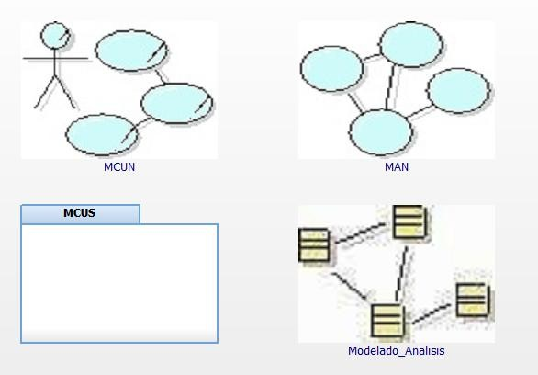

Figura 1. Estructura del proyecto

* + 1. **Identificación de los procesos del negocio**

Durante el análisis se identificaron los siguientes procesos principales y complementarios que conforman la operación de la Librería “Nikol”:

Proceso principal del negocio:

* + - * Venta de productos de librería Procesos complementarios del negocio:
      * Servicio de copias e impresiones
      * Compra de productos de librería
    1. **Actores del negocio**

Los principales actores del negocio identificados son:

* + - * Cliente: Persona que adquiere productos o solicita servicios en la librería.
      * Proveedor: Persona o empresa que suministra productos a la librería.
    1. **Modelo General de Casos de Uso del Negocio (MCUN)**

El MCUN representa de forma general las interacciones entre los actores externos (clientes y proveedores) y los procesos del negocio. En este modelo se muestran los procesos de negocio como casos de uso del negocio y los actores externos que los ejecutan o participan.

Objetivo del MCUN:

* + - * Incremento de Ventas Procesos incluidos en el MCUN:
      * Venta de productos de librería
      * Servicio de copias e impresiones
      * Compra de productos de librería

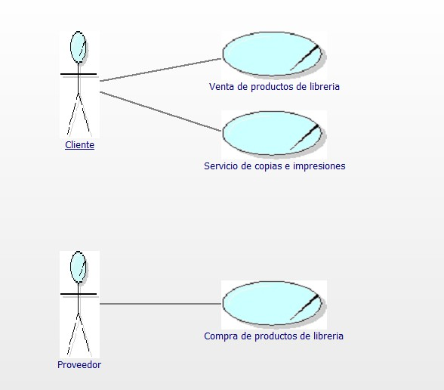

Figura 2. Modelo General de Casos de Uso del Negocio – Librería Nikol

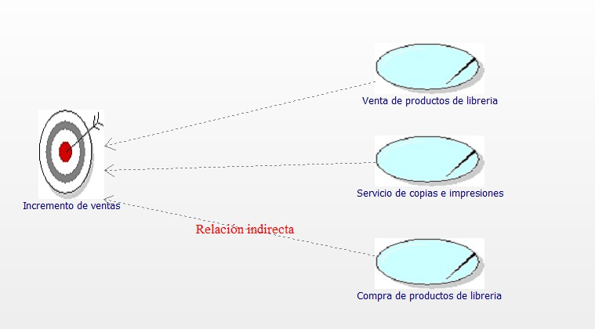

Figura 3. Diagrama de Casos de Uso del Negocio VS Objetivo – Librería Nikol

* + 1. **Modelo de Análisis del Negocio (MAN)**

Los principales trabajadores del negocio identificados son:

* + - * Vendedora
      * Encargado de compras
      * Cajero
      * Encargado de Inventario

**Diagrama de Clases de CUN:**

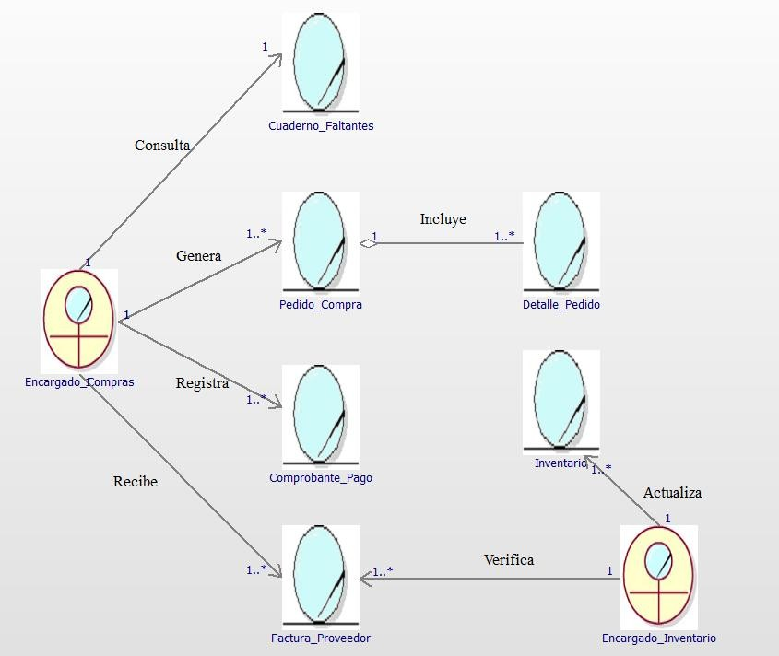

Figura 4. Diagrama de Clases de CUN Compra de productos de librería

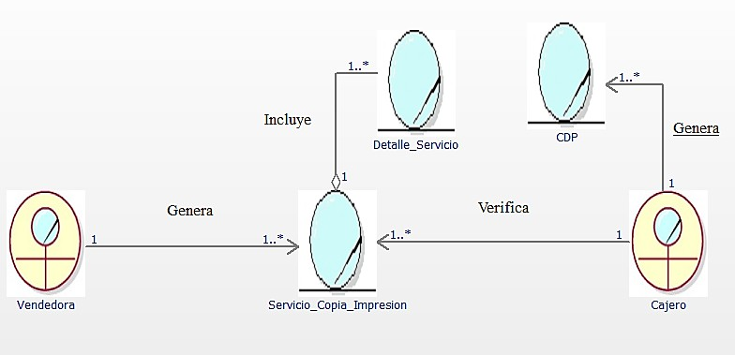

Figura 5. Diagrama de Clases de CUN Servicio de Copias e Impresiones

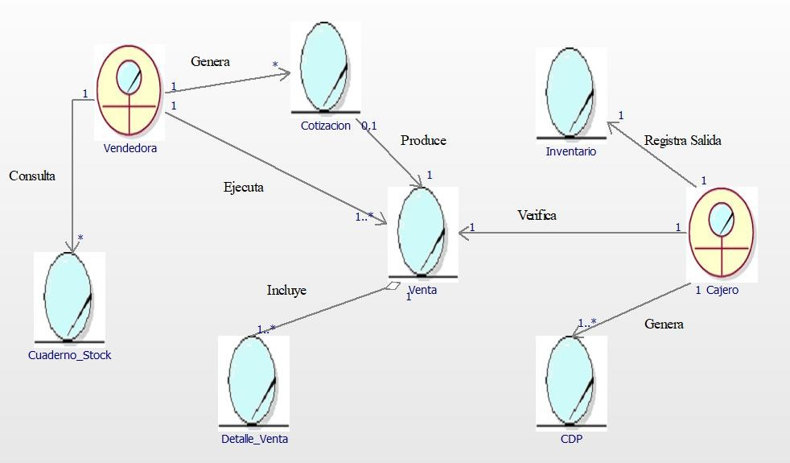

Figura 6. Diagrama de Clases de CUN Venta de Productos de Librería

**Diagramas de Actividades:**

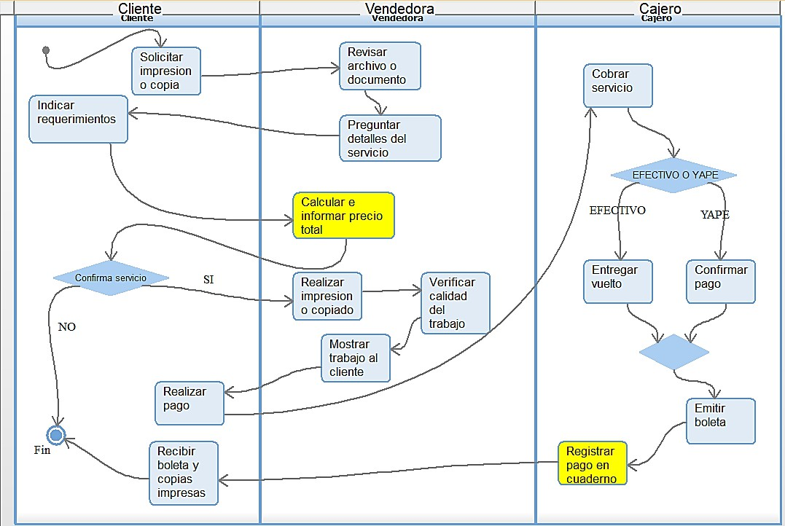

Figura 7. Diagrama de Actividad de CUN Servicio de Copias e Impresiones

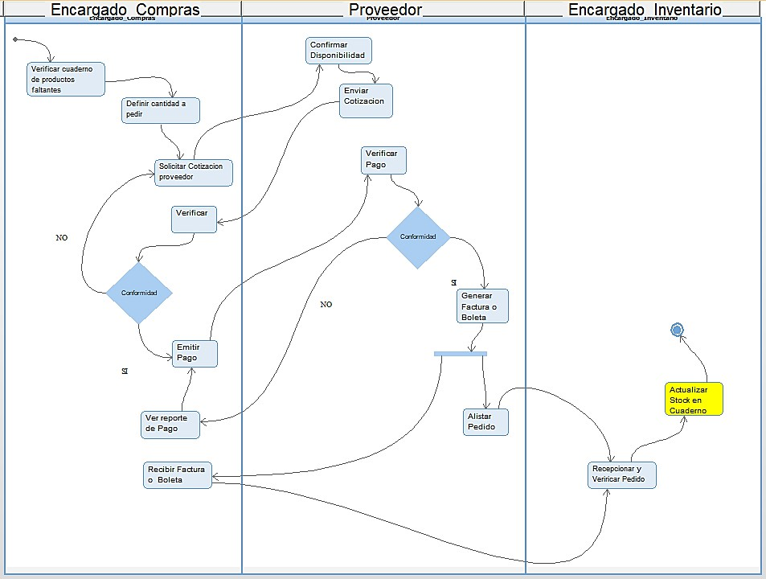

Figura 8. Diagrama de Actividad del CUN Compra de Productos Librería

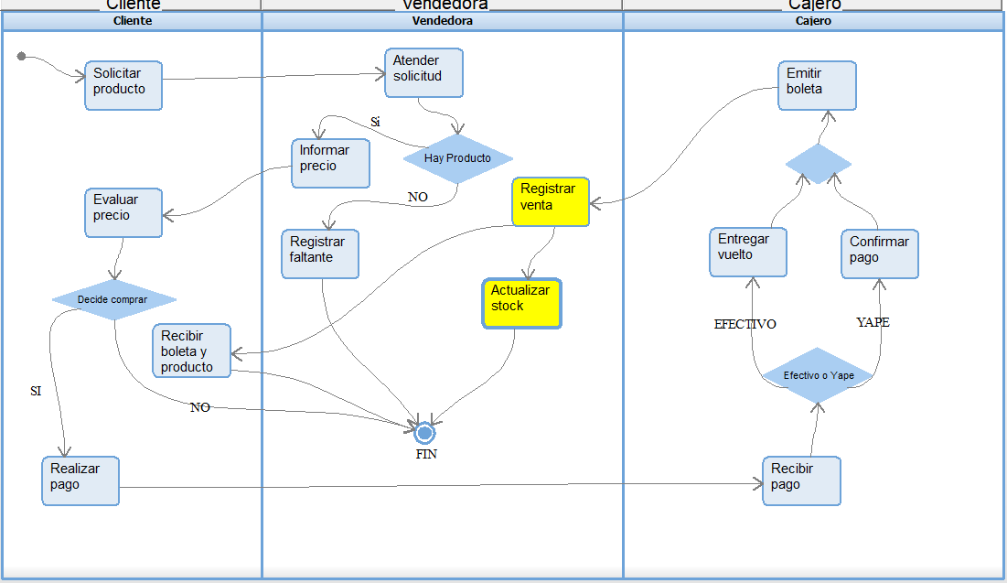

Figura 9. Diagrama de Actividad del CUN Venta de Productos Librería

* + 1. **Análisis de mejoras esperadas**

A partir del análisis del negocio y los modelos elaborados, se identificaron los siguientes puntos críticos y oportunidades de mejora:

|  |  |
| --- | --- |
| **Problema Actual** | **Solución Propuesta** |
| Registros manuales de ventas y compras | Implementar registro digital automatizado. |
| Pérdida o duplicidad de información | Centralizar los datos en una base de datos única. |
| Falta de control del stock | Registrar automáticamente las entradas y salidas del inventario. |
| Demora en atención al cliente | Automatizar emisión de comprobantes y búsqueda de productos. |
| Falta de reportes | Generar reportes automáticos de ventas, compras e inventario. |

* 1. **Requisitos Funcionales**

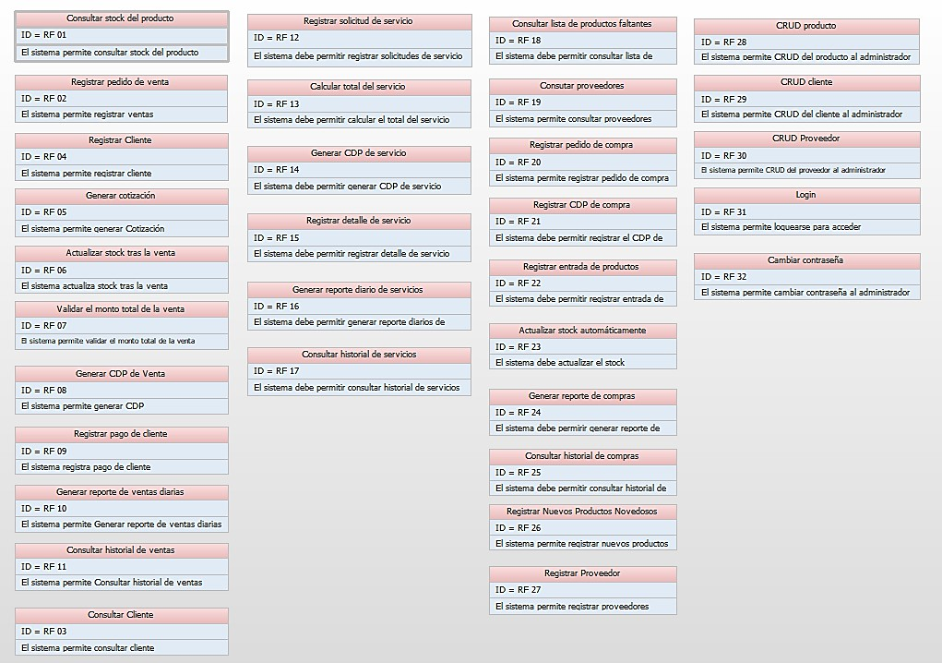

Figura 10. Diagrama General de Requisitos del SW

* 1. **Modelo de casos de uso del sistema**

El modelado de casos de uso del sistema (MCUS) tiene como objetivo representar las funcionalidades que el sistema web de la Librería “Nikol” ofrecerá a los usuarios.

* + 1. **Actores del Sistema**

Los actores representan a los usuarios o componentes externos que interactúan directamente con el sistema web.

A continuación, se presentan los actores identificados:

|  |  |
| --- | --- |
| ***Actor*** | **Descripción / Rol dentro del sistema** |
| ***Administrador*** | Supervisa el funcionamiento del sistema, mantiene los datos maestros (productos, clientes, proveedores, usuarios) y genera reportes generales. |
| ***Vendedor(a)*** | Registra pedidos de venta, emite comprobantes de pago y consulta productos en stock. |
| ***Encargado de***  ***compras*** | Registra pedidos de compra, consulta proveedores, registra comprobantes de compra y actualiza inventario. |
| ***Encargado de inventario*** | Controla las entradas y salidas de productos, consulta stock y genera reportes de inventario. |
| ***Sistema*** | Actor automatizado que realiza procesos internos (actualización automática de stock, cálculo de montos, generación de comprobantes). |

* + 1. **Diagrama general de casos de uso del sistema (MCUS)**

El diagrama general de casos de uso del sistema representa todas las funciones que el software ofrecerá y las interacciones con cada tipo de usuario.

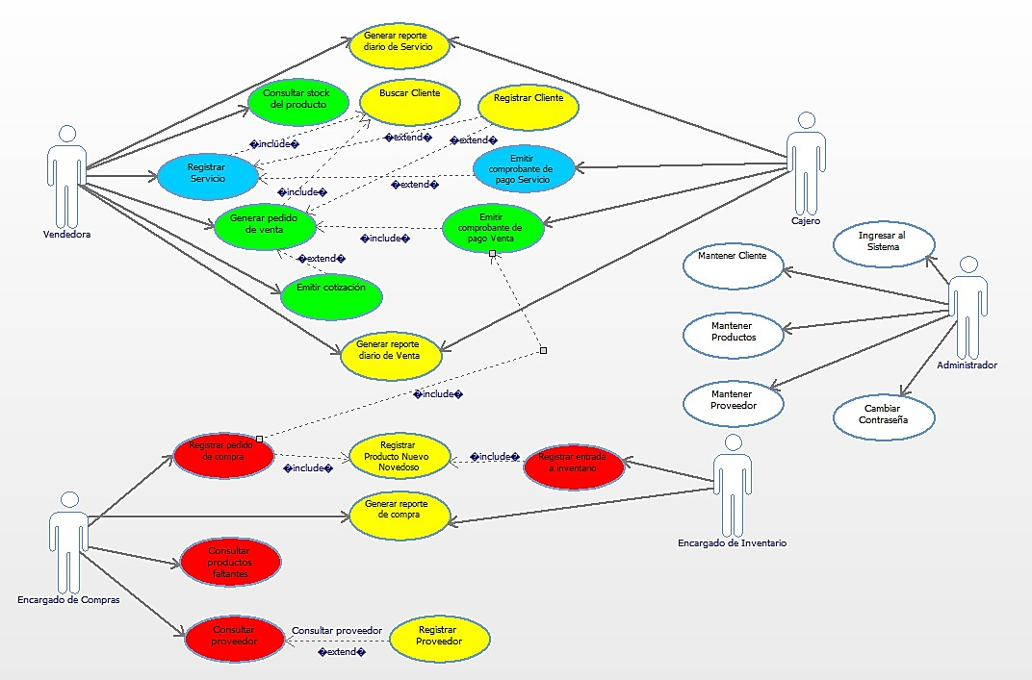

Fig. 11. Diagrama General de Casos de Uso del Sistema – Librería Nikol.

Descripción:

En el diagrama se observa que el Administrador mantiene las entidades principales del sistema (productos, clientes, proveedores y usuarios), mientras que los vendedores realizan el registro de ventas, emisión de comprobantes y consulta de stock.

El encargado de compras ejecuta la gestión de pedidos y comprobantes de compra, y el encargado de inventario realiza el control de entradas y salidas de productos.

* + 1. **Descripción de los principales casos de uso**

A continuación, se describen brevemente los casos de uso más representativos del sistema web:

|  |  |  |  |
| --- | --- | --- | --- |
| **Código** | **Nombre del Caso de Uso** | **Actor(es)** | **Descripción breve** |
| **CU01** | Consultar stock del producto | Vendedor / Encargado de inventario | Permite visualizar el stock actual de productos. |
| **CU02** | Registrar pedido de venta | Vendedor | Permite registrar la venta de productos al cliente. |
| **CU06** | Emitir comprobante de pago | Vendedor / Sistema | Genera automáticamente el comprobante tras la venta. |
| **CU08** | Registrar servicio de copias e impresiones | Vendedor | Registra los servicios solicitados y genera su comprobante. |
| **CU07** | Consultar y generar reporte diario | Administrador | Genera reportes diarios de ventas o servicios. |
| **CU13** | Registrar pedido de compra | Encargado de compras | Registra el pedido de compra a proveedores. |
| **CU14** | Registrar entrada a inventario | Encargado de inventario | Registra el ingreso de nuevos productos. |
| **CU18** | Mantener producto | Administrador | Permite agregar, modificar o eliminar productos. |
| **CU19** | Mantener cliente | Administrador | Permite gestionar la información de los clientes. |

|  |  |  |  |
| --- | --- | --- | --- |
| **CU20** | Mantener proveedor | Administrador | Permite gestionar proveedores registrados. |
| **CU21** | Iniciar sesión | Todos los usuarios | Permite acceder al sistema según el  perfil. |

**Procesos del Sistema:**

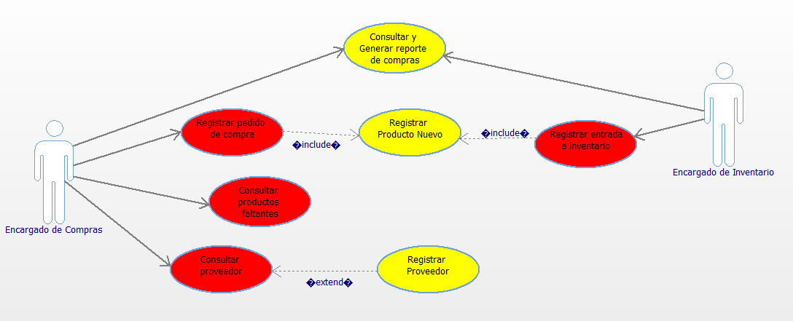

Fig. 12. DIAGRAMA DE PROCESO DE COMPRAS

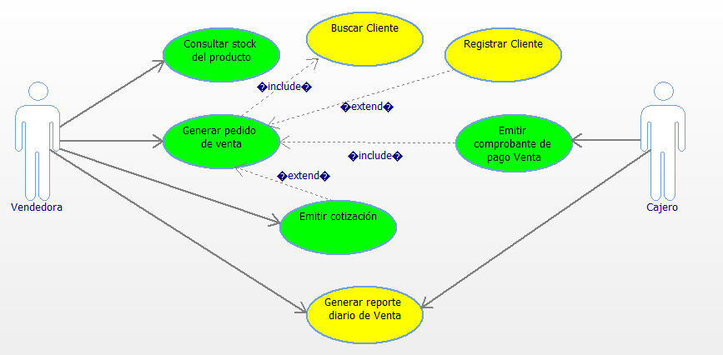

Fig. 13. Diagrama de CU de Proceso Venta

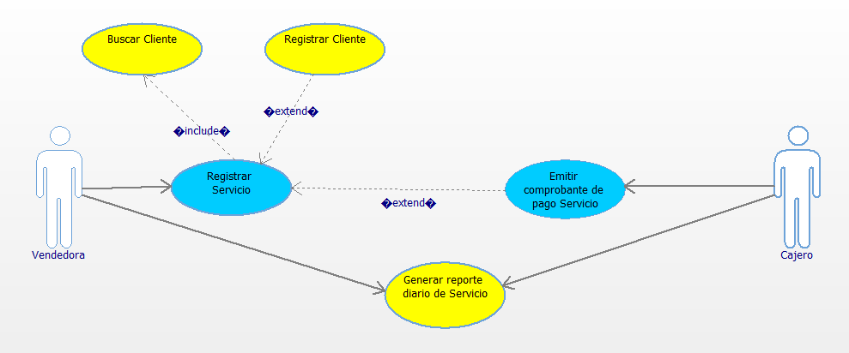

Fig. 14. Diagrama de CU de Proceso Servicio

* + 1. **Casos de uso detallados por paquete**

|  |  |
| --- | --- |
| **Módulo** | **Casos de Uso Asociados** |
| **Ventas** | CU01, CU02, CU05, CU06 |
| **Compras** | CU11, CU12, CU13, CU14 |
| **Servicios de copias e impresiones** | CU08, CU09 |
| **Reutilizables** | CU03, CU04, CU07, CU10, CU15, CU16, CU17 |
| **Administrador** | CU18, CU19, CU20, CU21, CU22 |

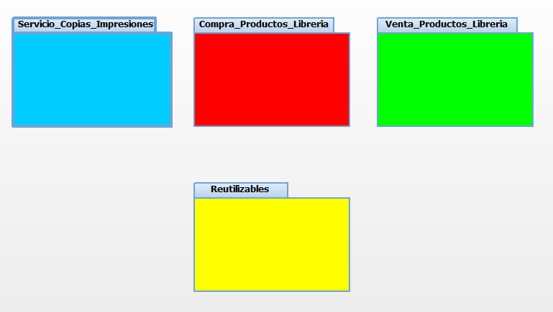

Fig. 15. ESTRUCTURA DE CU

* + 1. **Relación con los requerimientos**

Cada caso de uso está vinculado con los requerimientos funcionales (RF) definidos en la matriz de actividades.

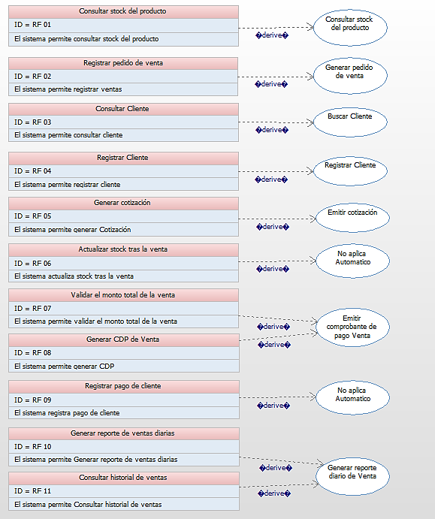

Figura 16. Diagrama Venta_Productos de Requisitos vs CU

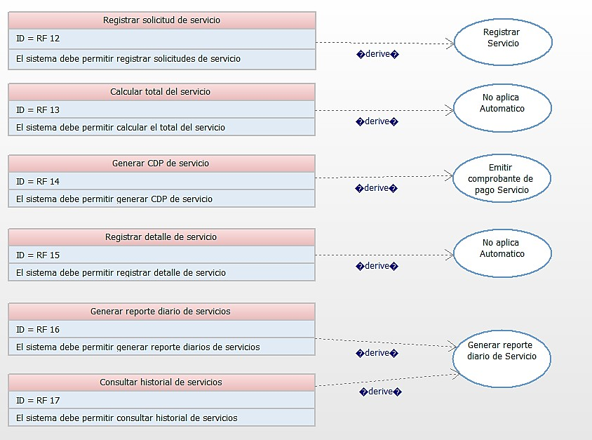

Figura 17. Diagrama Servcios_Productos de Requisitos vs CU

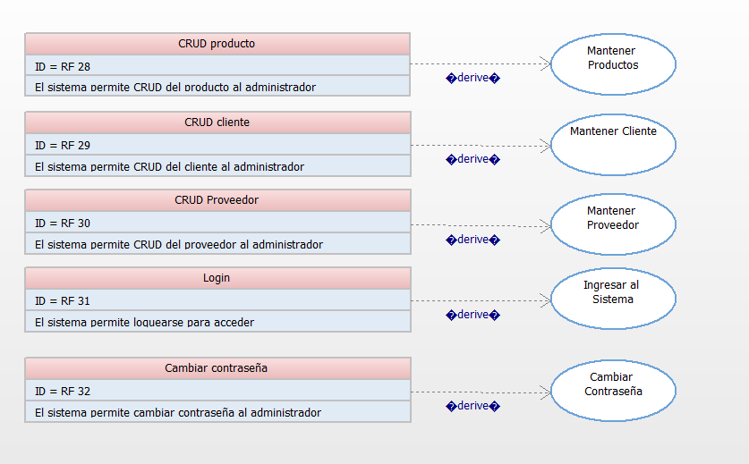

Figura 18. Diagrama Administrador de Requisitos vs CU

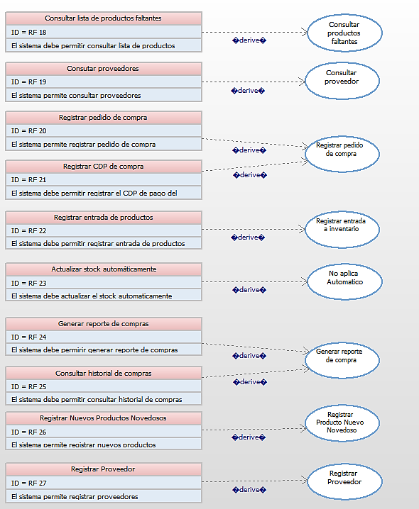

Figura 19. Diagrama Compra_Productos de Requisitos vs CU

* 1. **Modelo de Análisis del Sistema**
     1. **Arquitectura de analisis**

La arquitectura de análisis del sistema web de la Librería Nikol se ha estructurado en dos niveles: capa general y capa específica, con el propósito de organizar las funcionalidades y componentes del sistema según su nivel de alcance y dependencia.

* + - * La capa general agrupa los módulos de uso común en toda la aplicación, los cuales brindan soporte a las operaciones del negocio. Incluye los módulos de Clientes, Productos y Proveedores. Estos componentes son esenciales, ya que proporcionan la información base utilizada por los demás procesos del sistema.
      * La capa específica, por su parte, contiene los módulos directamente relacionados con los procesos operativos principales de la librería, tales como Compras, Ventas y Servicios, Pagos y Seguridad. En esta capa se concentran las funcionalidades críticas del sistema, como la gestión de pedidos, registro de servicios, control de inventarios y autenticación de usuarios.

Las dependencias entre capas indican el flujo de información y la interacción entre módulos. Por ejemplo:

* + - * El módulo de Compras depende de Proveedores y Productos.
      * El módulo de Ventas y Servicios se apoya en los módulos Clientes y Productos.
      * El módulo de Pagos está vinculado con Ventas y Servicios para procesar los comprobantes de pago.
      * El módulo de Seguridad tiene relación con todas las funcionalidades que requieren autenticación y control de acceso.

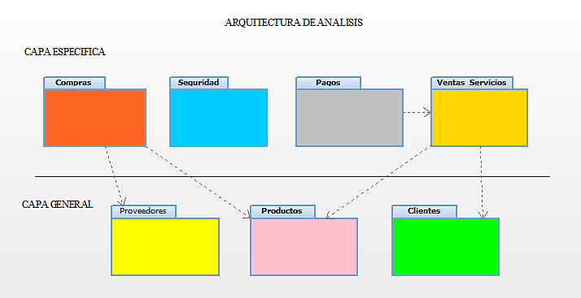

Figura 20. Arquitectura de Analisis

* + 1. **Casos de Uso según análisis**

El diagrama de casos de uso según análisis representa la interacción entre los actores del sistema y los módulos funcionales definidos en la arquitectura de análisis.

En esta etapa, los casos de uso se agrupan por funcionalidades específicas, con el fin de identificar los procesos principales que conforman el sistema y sus relaciones.

Este modelo permite observar de manera global:

* + - * Los actores que intervienen en cada proceso (por ejemplo: Vendedora, Cajero, Encargado de Compras, Administrador).
      * Los casos de uso que ejecutan cada uno de ellos.
      * Las dependencias entre casos de uso mediante las relaciones include y extend, lo cual facilita el análisis de comportamiento del sistema antes del diseño.

El sistema se compone de los siguientes módulos principales, identificados a partir del análisis funcional:

* + - * Ventas y Servicios: procesos de atención al cliente, registro de servicios e impresión de comprobantes.
      * Compras: gestión de pedidos y control de entradas de inventario.
      * Pagos: generación de comprobantes de pago.
      * Clientes, Productos y Proveedores: gestión y mantenimiento de entidades base del negocio.
      * Seguridad: administración de usuarios, roles y accesos al sistema.

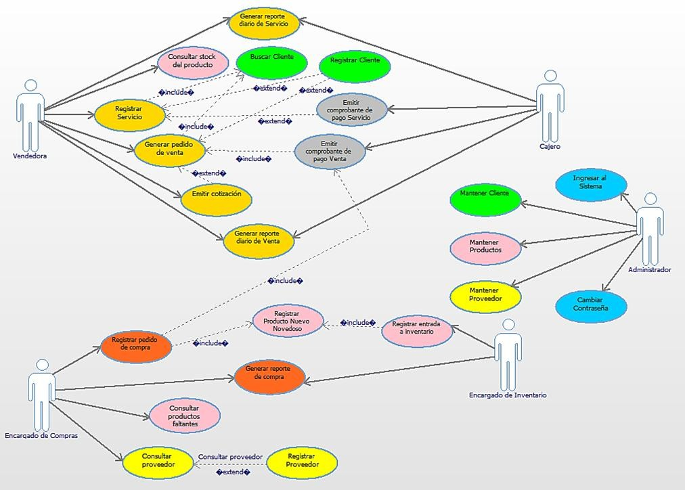

Figura 21. Diagrama de CU Segun Analisis

* Vendedora: Registra ventas, emite cotizaciones, consulta stock de productos y genera servicios de copias.
* Cajero: Verifica las ventas y genera los comprobantes de pago.
* Encargado de Compras: Registra pedidos de compra, proveedores y controla inventario.
* Administrador: Gestiona usuarios, productos, proveedores y reportes generales.
  + 1. **Especificaciones de Casos de Uso**

En esta sección se presenta la estructura general de las especificaciones de casos de uso del sistema web. Las especificaciones completas de los 22 casos de uso se detallan en el Anexo B.

# Especificación de caso de uso: [Consultar Stock del Producto]

## Caso de uso

* 1. **Descripción**

Este caso de uso permite verificar la disponibilidad de un producto en el inventario digital del sistema.

Actualmente, según el proceso manual del PDF, la vendedora revisa físicamente las estanterías o consulta el cuaderno de stock.

En el sistema, este proceso se reemplaza por una consulta electrónica donde el Vendedor puede buscar un producto por nombre o código, y visualizar su existencia actual, tal como hoy se hace manualmente.

* 1. **Actor(es)**

Vendedor

Es el rol encargado de buscar productos, verificar si hay stock disponible y atender al cliente.

## Flujo de Eventos

**Evento Disparador**

El caso de uso inicia cuando el Vendedor, desde el Menú Principal, selecciona el módulo “Productos”. [Pantalla1]

* 1. **Flujo Básico**

1. El sistema muestra la interfaz Listado de Productos, la cual contiene:
   * Barra de búsqueda
   * Botón Buscar
   * Tabla de productos
2. El Vendedor ingresa el código o nombre del producto que desea consultar.
3. El Vendedor pulsa el botón Buscar.
4. El sistema valida que se haya ingresado un criterio de búsqueda.
5. El sistema consulta la base de datos de inventario.
6. El sistema muestra los datos del producto encontrado, incluyendo:
   * Código
   * Nombre
   * Descripción
   * Categoría
   * Unidad de medida
   * Precio unitario
   * Precio de compra
   * Stock disponible
7. El Vendedor visualiza la disponibilidad del producto.
8. El Vendedor puede limpiar los criterios para realizar una nueva búsqueda.
9. El Vendedor selecciona la opción Salir.
10. El sistema cierra la interfaz y finaliza el caso de uso.
    1. **Subflujos**
       1. No Aplica.
    2. **Flujos Alternativos**
       1. En el paso 2, si el Vendedor no ingresa ningún criterio:
          1. El sistema muestra el mensaje: “Debe ingresar un criterio de búsqueda”.
       2. En el paso 5, si no se encuentra ningún producto:
          1. El sistema muestra el mensaje: “No se encontraron productos.”

## Precondiciones

* 1. Acceso al Sistema

El vendedor debe loguearse al Sistema.

* 1. Productos registrados

El inventario digital debe contener productos registrados, equivalente a los que aparecen en el cuaderno de inventario según el PDF.

## Poscondiciones

* 1. No Aplica.

## Puntos de Extensión

* 1. No Aplica.

## Requerimientos Especiales

* 1. No Aplica.

## Reglas de Negocio

* 1. RN001_Consulta de Productos

La consulta de stock no modifica el inventario, tal como la revisión del cuaderno o estantería en el proceso manual.

## Diagrama de Clases

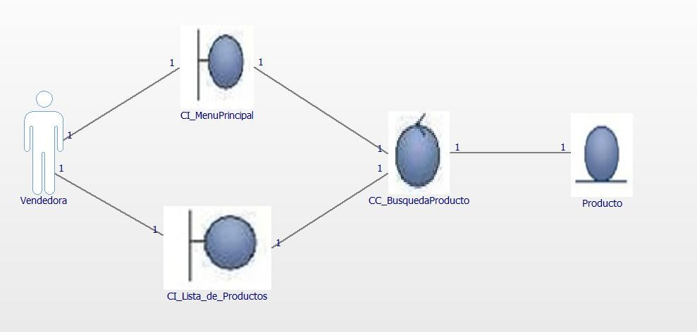

Figura 01. Diagrama de realización del caso de uso ‘Consultar Stock del Producto’

1. **Prototipo**

Pantalla1

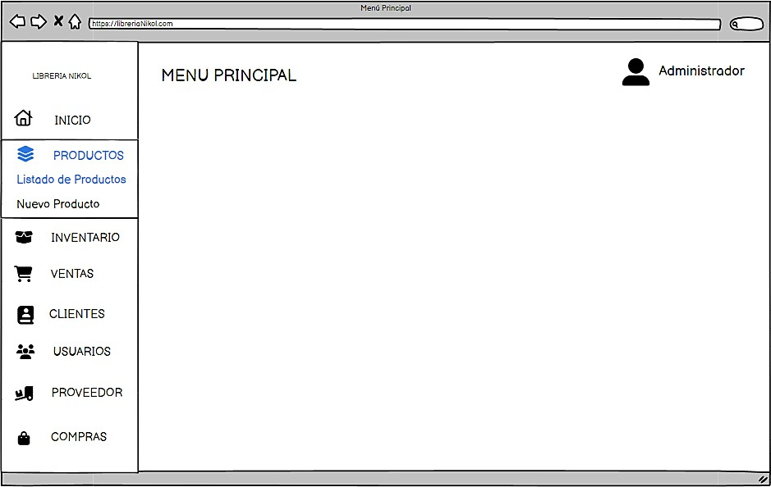

Pantalla2

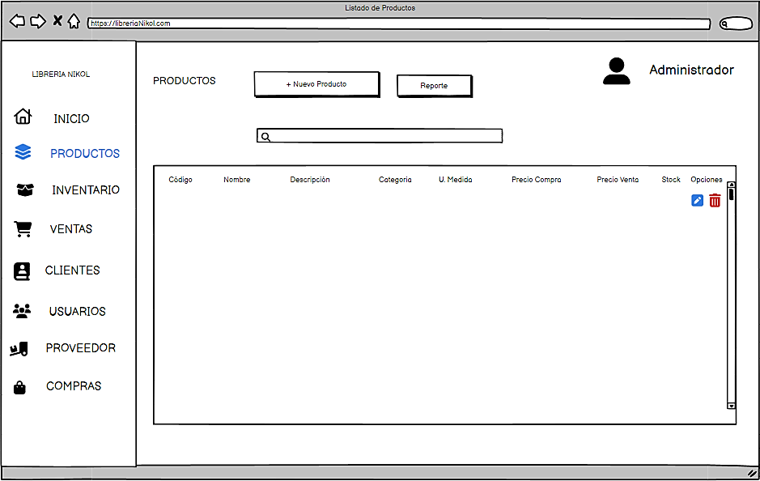

Pantalla3

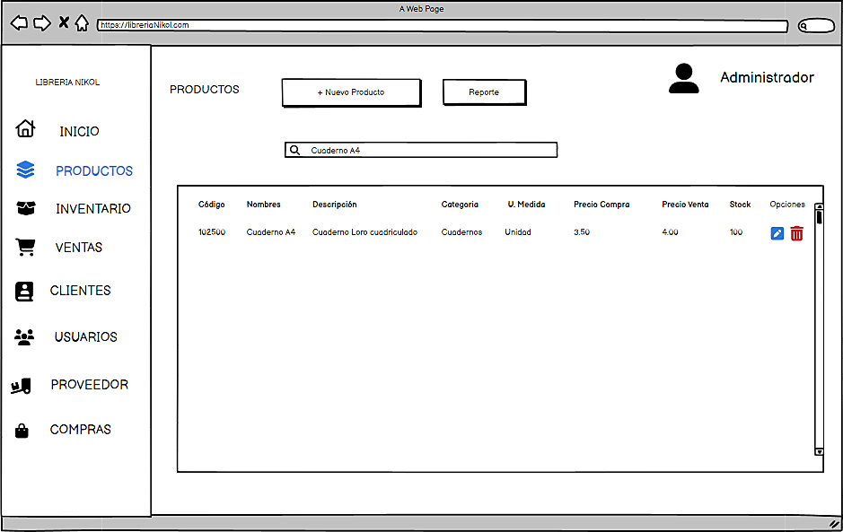

~~Pantalla4~~

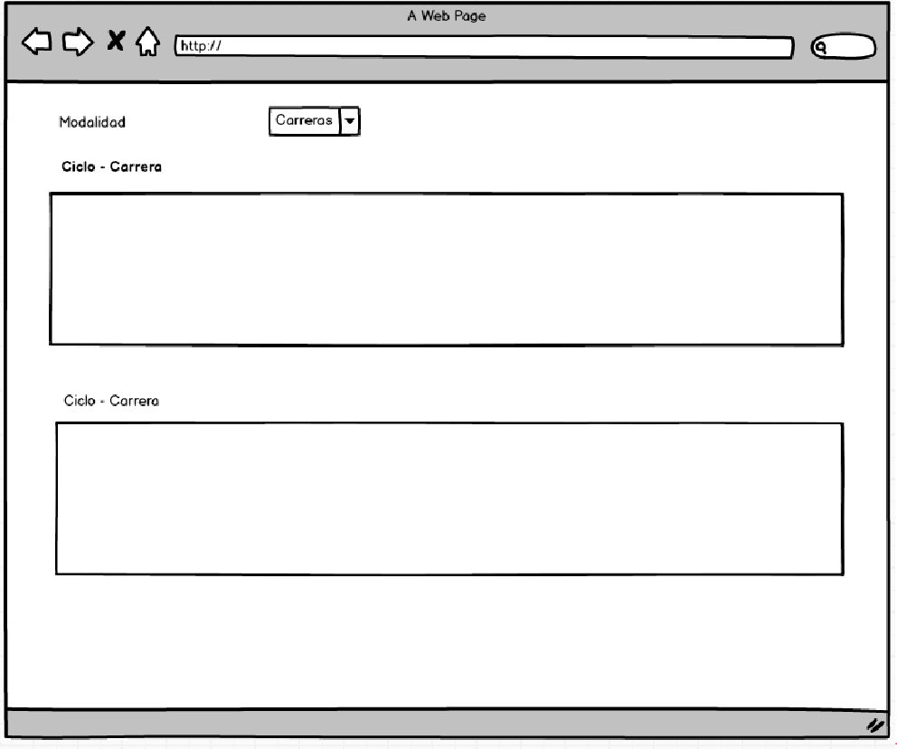

* + 1. **Modelo de Distribución**

**El modelo de distribución representa la disposición física del sistema en los dispositivos y redes.**

**En el caso de la Librería Nikol, se utilizan los siguientes nodos principales:**

|  |  |
| --- | --- |
| **Nodo** | **Descripción / Dispositivo** |
| **PC – Cajero** | Equipo principal donde se registran las ventas y se emiten comprobantes. |
| **Laptop – Usuario** | Utilizada por el administrador o encargado de compras para registrar  pedidos y mantener productos. |
| **Smartphone – Usuario**  **APK** | Aplicación móvil para realizar operaciones fuera de la tienda o cuando no  hay energía eléctrica. |
| **Servidor Web / Base de**  **Datos** | Contiene la aplicación principal y la base de datos centralizada. |

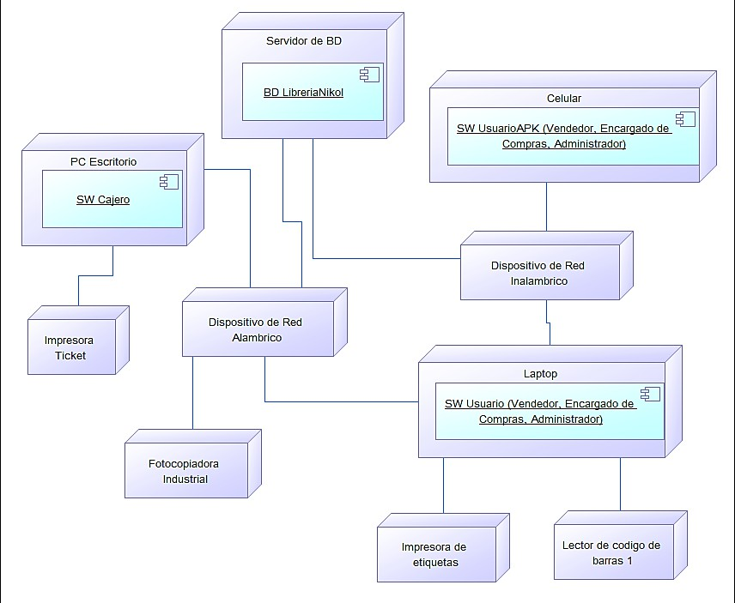

Figura 22. Diagrama Distribución SW Librería

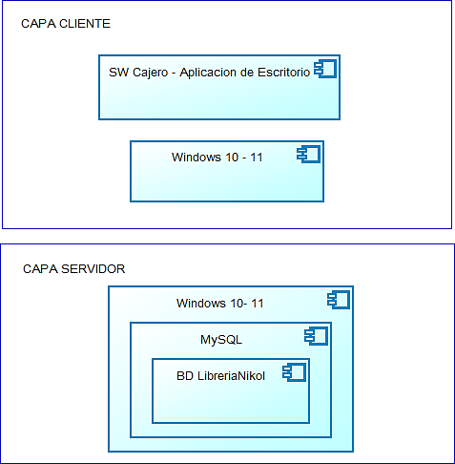

Figura 23. Arquitectura de SW Cajero

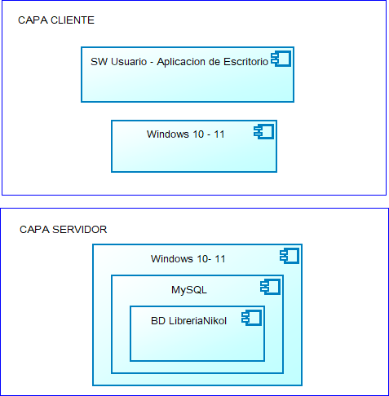

Figura 24. Arquitectura de SW Usuario

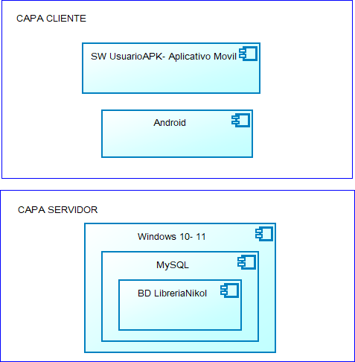

Figura 25. Arquitectura de SW UsuarioAPK

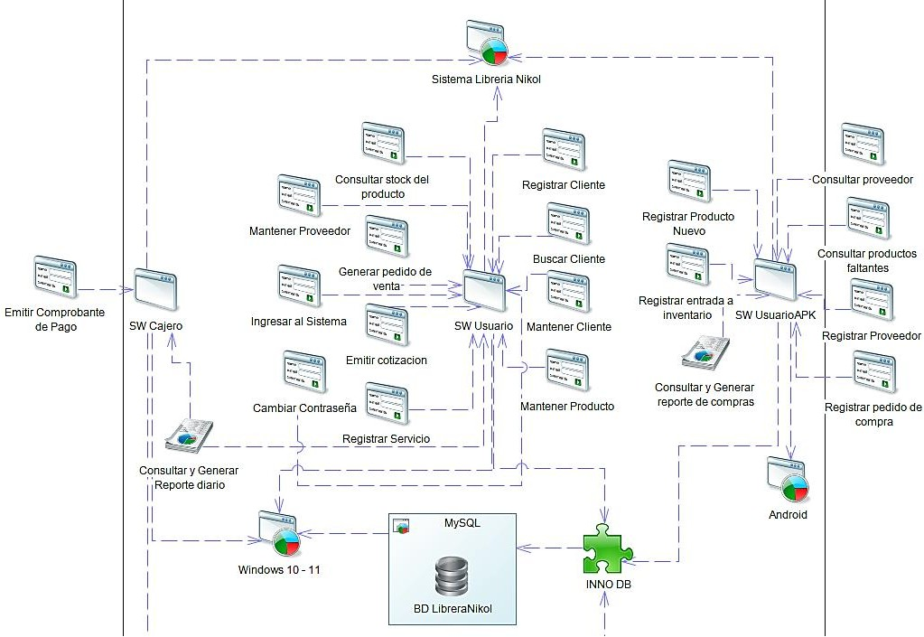

Figura 26. Arquitectura de Aplicacion SW Libreria Nikol

* 1. **Modelo de datos del Sistema**

El modelo de datos define la estructura de la información que será gestionada por el sistema web de la Librería Nikol.

El modelo de datos se desarrolló en tres niveles: conceptual, lógico y físico.

* + 1. **Modelo conceptual**

El modelo conceptual representa las entidades principales del sistema, así como sus relaciones, sin considerar detalles técnicos de implementación. Su objetivo es reflejar la estructura de información necesaria para el control de ventas, compras, inventario, servicios y comprobantes de pago de la librería.

Las entidades identificadas son:

Producto, Cliente, Proveedor, Venta, Compra, Servicio, Usuario, Comprobante, Categoría, Unidad de Medida, entre otras.

El siguiente diagrama muestra el modelo conceptual del sistema.

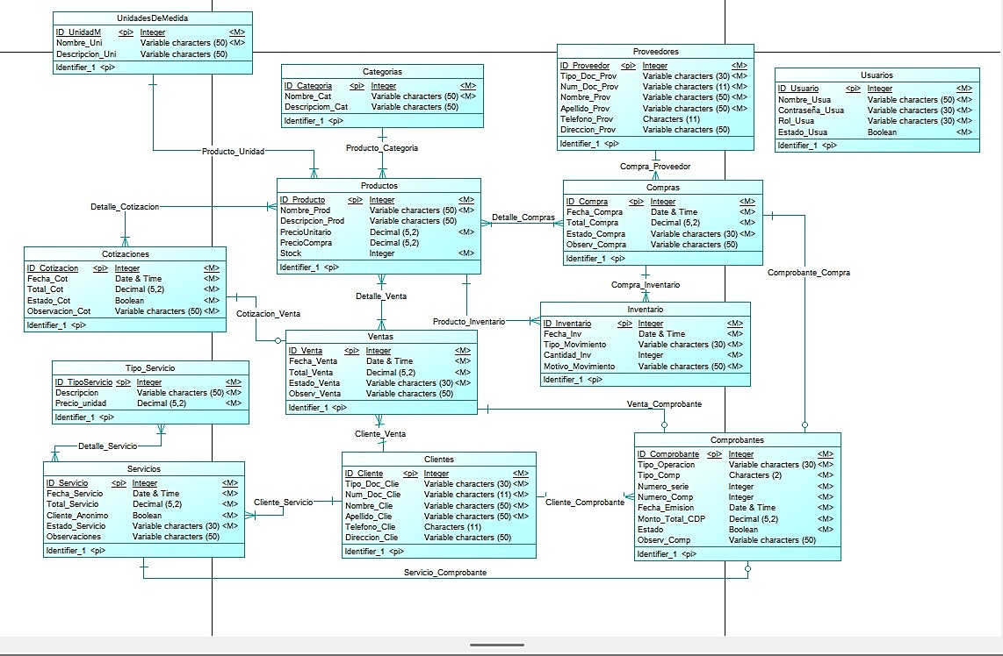

Figura 27. Modelo Conceptual del Sistema Web “Librería Nikol”

* + 1. **Modelo lógico**

El modelo lógico representa la traducción del modelo conceptual a un esquema relacional, donde las entidades se convierten en tablas y las relaciones en claves primarias y foráneas.

Se incluyen las cardinalidades y las tablas intermedias necesarias para resolver las relaciones de muchos a muchos (por ejemplo, DetalleVenta, DetalleCompra, DetalleServicio).

Este modelo sirve de base para la creación física de la base de datos.

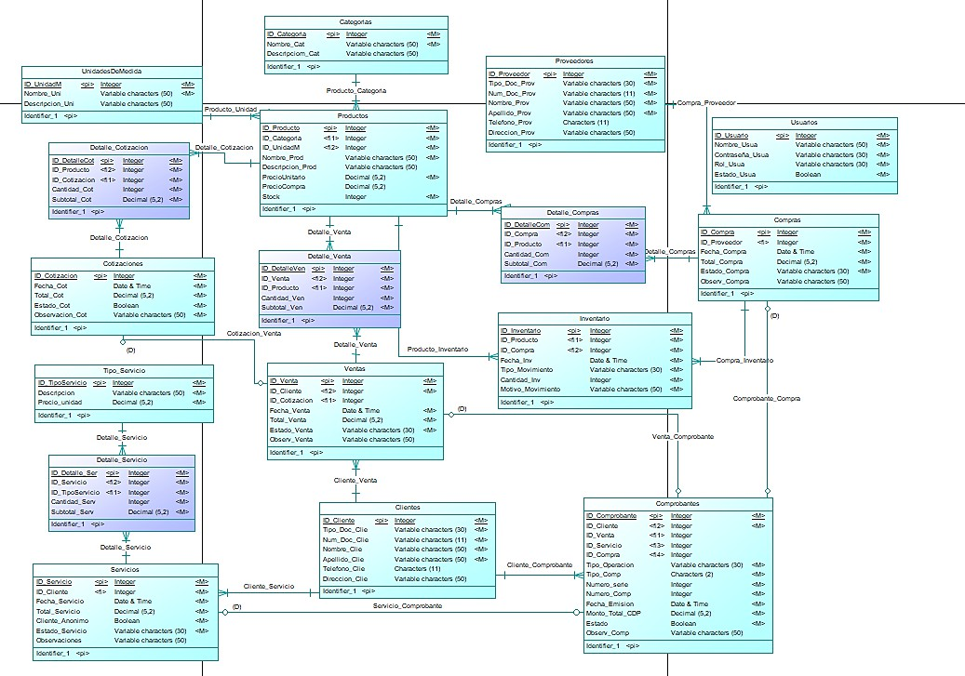

Figura 28. Modelo Lógico de Datos del Sistema Web “Librería Nikol”

* + 1. **Modelo físico**

El modelo físico muestra la implementación concreta de la base de datos, especificando el tipo de datos, longitudes, claves primarias, foráneas y restricciones de integridad referencial.

Este modelo se desarrolló en el gestor de base de datos MySQL, siendo la base de datos principal del sistema.

Se definieron los tipos de datos más apropiados según la naturaleza de cada atributo.

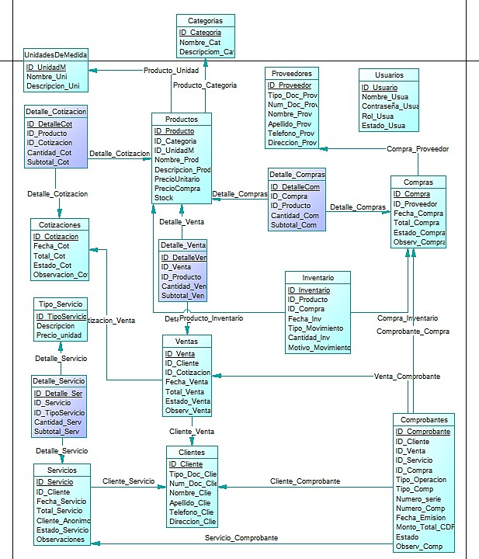

Figura 29. Modelo Físico de la Base de Datos del Sistema Web “Librería Nikol”

**CAPÍTULO IV**

**Conclusiones y Recomendaciones**

* 1. **Conclusiones**
  2. **Recomendaciones**

**Bibliografía**

|  |  |
| --- | --- |
| [1] | P. G. &. X. Pierina, «Implementación de un sistema ERP para mejorar el control de inventario de la Librería Bazar “Diamante Azul” en el distrito de El Tambo en el año 2020,» 2020. [En línea]. Available: https://hdl.handle.net/20.500.12394/9153. |
| [2] | R. M. &. M. Martín, «Sistema web para mejorar el proceso de control de inventario en la IEP José Buenaventura Sepúlveda, Cañete, 2021,» 04 09 2023. [En línea]. Available: https://hdl.handle.net/20.500.14559/78. |
| [3] | E. H. &. D. Diani, «Facturación electrónica y su incidencia en la evasión tributaria de los comerciantes de un centro comercial en Las Malvinas, Lima, 2022,» 2023. [En línea]. Available: https://hdl.handle.net/20.500.13067/2229. |
| [4] | C. C. &. E. Gary, «Facturación electrónica en empresas ferreteras del distrito de Cajamarca,» 2022. [En línea]. Available: [http://hdl.handle.net/20.500.14074/4908.](http://hdl.handle.net/20.500.14074/4908) |
| [5] | A. R. &. J. David, «Implementación del software Odoo ERP y su relación con la gestión logística en la empresa exportadora – Sullana 2023,» 2023. [En línea]. Available: https://hdl.handle.net/20.500.12692/158421. |
| [6] | J. A. P. C. E. G. R. A. M. E. L. M. R. G. L. E. &. S. P. A. V. Arroyo Gómez, Diseño de un  sistema de control de inventario para las microempresas del sector comercial del municipio de Girardot Cundinamarca, Colombia: Instituto Tolimense de Formación Técnica Profesional – ITFIP, 2023. |
| [7] | M. Á. R.-M. R. H. &. P.-B. S. P. Duque-Vaca, Aplicación web para la gestión de pedidos e inventario de una empresa artesanal utilizando servicios web RESTful, Ecuador: Escuela Superior Politécnica de Chimborazo (ESPOCH), 2022. |
| [8] | Sánchez, «El Sistema de Control de Inventarios. Un análisis de una empresa de Giro Comercial,» CIE, Colombia, 2023. |
| [9] | B. Rivas Obregon, Desarrollo de Sistema Web para la gestión de ventas, compras e inventario de la librería Mayisun, Managua, Nicaragua : Universidad Nacional de Ingenieria, 2024. |
| [10] | S. Vendrell García, Aplicación web para la gestión de almacén y partes de trabajo de una empresa de tecnología, Valencia: Universitat Politecnica de Valencia, 2020. |
| [11] | R. T. Fielding, «Architectural Styles and the Design of Network-based Software Architectures,» 2000. [En línea]. |
| [12] | Bertone, «La venta como un proceso: diseñando modelos de gestión de ventas,» UCC, CÓRDOBA, 2019. |
| [13] | Perez, «El proceso de ventas y la importancia de la fuerza de ventas para el cumplimiento de los objetivos de las empresas,» UNAN, Managua-Nicaragua, 2021. |
| [14] | Flores, «Sistema Web para el Proceso de Mantenimiento Preventivo de las Estaciones Base del Proyecto FLM TDP en la Zonal de Lima, 2019,» TELESUP, Lima-Perú, 2019. |
| [15] | Monge, «Sistema web como herramienta de comunicación y control de pacientes del departamento médico “María Auxiliadora”,» RCCS, Perú, 2019. |
| [16] | Rivadeneira, «Calidad del sistema de trámite documentario y satisfacción del usuario del Distrito Fiscal de Cajamarca- 2022,» UCV, Lima, 2022. |
| [17] | Ayala, «Mejora en el proceso de compras directas de la gerencia de servicios a la ciudad y gestión ambiental, de la MML, Lima-Perú, 2022,» 2024, Lima - Perú, USIL. |

|  |  |
| --- | --- |
| [18] | Oracle Corporation (MySQL), «InnoDB and the ACID Model,» [En línea]. |
| [19] | IBM, «IBM Engineering Systems Design Rhapsody,» [En línea]. |
| [20] | SAP, «SAP PowerDesigner — Data Modeling & Enterprise Architecture,» [En línea]. |
| [21] | Studios, Balsamiq, «What is a Wireframe?,» [En línea]. |
| [22] | DBeaver Corp., «DBeaver Community — Universal Database Tool,» [En línea]. |

**ANEXOS**

**ANEXOS A MATRIZ DE TRAZABLIDAD**

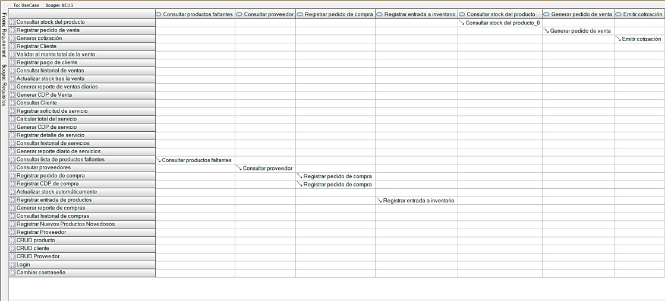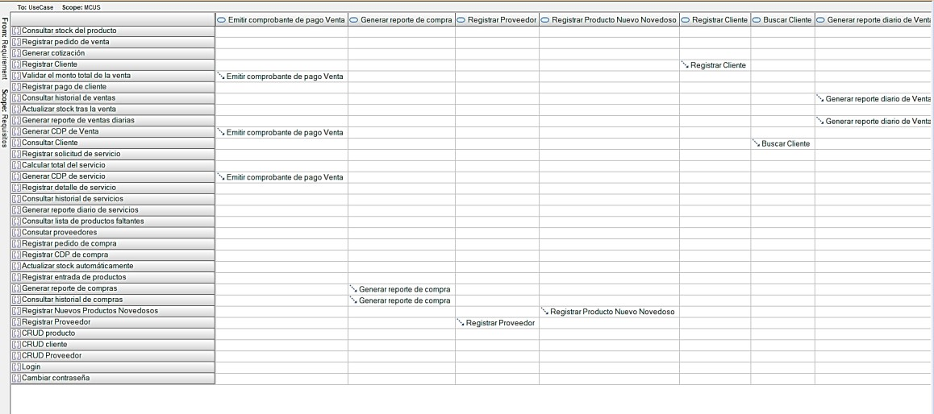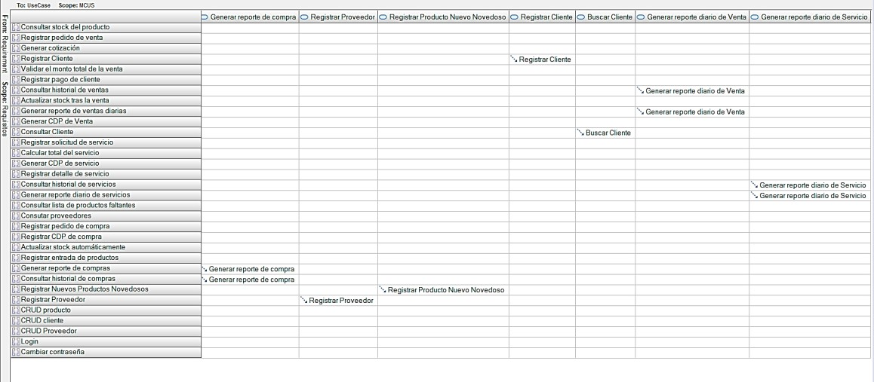

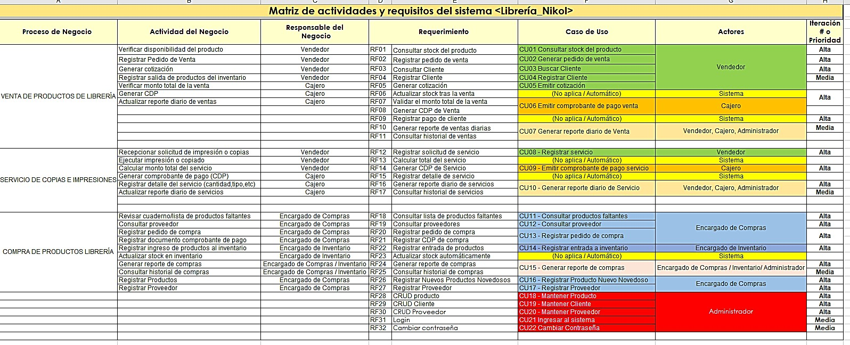Base de datos en MySQL

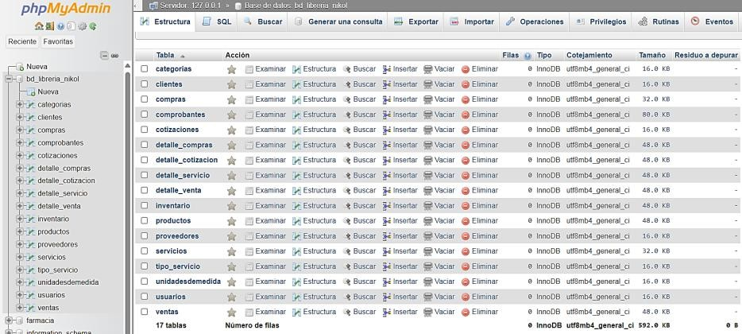

DBEAVER

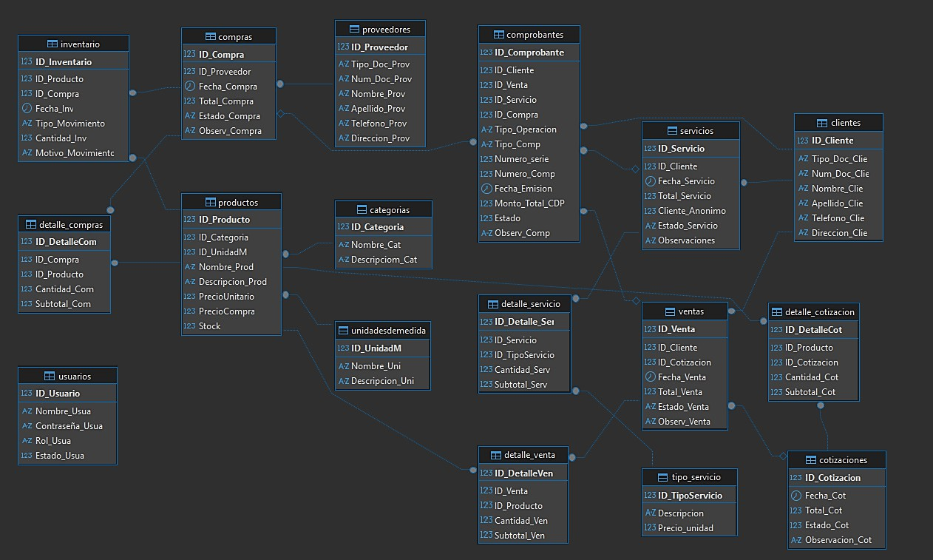

EXCEL

|  |  |  |  |  |  |  |  |
| --- | --- | --- | --- | --- | --- | --- | --- |
| **Matriz de actividades y requisitos del sistema <Librería_Nikol>** | | | | | | | |
| **Proceso de Negocio** | **Actividad del Negocio** | **Responsable del Negocio** | **Requerimiento** | | **Caso de Uso** | **Actores** | **Iteración**  **# o Prioridad** |
| VENTA DE PRODUCTOS DE LIBRERÍA | Verificar disponibilidad del producto | Vendedor | RF01 | Consultar stock del producto | CU01 Consultar stock del producto | Vendedor | **Alta** |
| Registrar Pedido de Venta | Vendedor | RF02 | Registrar pedido de venta | CU02 Generar pedido de venta | **Alta** |
| Generar cotización | Vendedor | RF03 | Consultar Cliente | CU03 Buscar Cliente | **Alta** |
| Registrar salida de productos del inventario | Vendedor | RF04 | Registrar Cliente | CU04 Registrar Cliente | **Media** |
| Verificar monto total de la venta | Cajero | RF05 | Generar cotización | CU05 Emitir cotización |  |
| Generar CDP | Cajero | RF06 | Actualizar stock tras la venta | (No aplica / Automático) | Sistema | **Alta** |
| Actualizar reporte diario de ventas | Cajero | RF07 | Validar el monto total de la venta | CU06 Emitir comprobante de pago venta | Cajero |
|  |  | RF08 | Generar CDP de Venta |  |
|  |  | RF09 | Registrar pago de cliente | (No aplica / Automático) | Sistema | **Alta** |
|  |  | RF10 | Generar reporte de ventas diarias | CU07 Generar reporte diario de Venta | Vendedor, Cajero, Administrador | **Media** |
|  |  | RF11 | Consultar historial de ventas |  |
|  |  |  |  |  |  |  |
| SERVICIO DE COPIAS E IMPRESIONES | Recepcionar solicitud de impresión o copias | Vendedor | RF12 | Registrar solicitud de servicio | CU08 - Registrar servicio | Vendedor | **Alta** |
| Ejecutar impresión o copiado | Vendedor | RF13 | Calcular total del servicio | (No aplica / Automático) | Sistema |  |
| Calcular monto total del servicio | Vendedor | RF14 | Generar CDP de Servicio | CU09 - Emitir comprobante de pago servicio | Cajero | **Alta** |
| Generar comprobante de pago (CDP) | Cajero | RF15 | Registrar detalle de servicio | (No aplica / Automático) | Sistema |  |
| Registrar detalle del servicio (cantidad,tipo,etc) | Cajero | RF16 | Generar reporte diario de servicios | CU10 - Generar reporte diario de Servicio | Vendedor, Cajero, Administrador | **Alta** |
| Actualizar reporte diario de servicios | Cajero | RF17 | Consultar historial de servicios | **Media** |
|  |  |  |  |  |  |  |
|  |  |  |  |  |  |  |
| COMPRA DE PRODUCTOS LIBRERÍA | Revisar cuaderno/lista de productos faltantes | Encargado de Compras | RF18 | Consultar lista de productos faltantes | CU11 - Consultar productos faltantes | Encargado de Compras | **Alta** |
| Consultar proveedor | Encargado de Compras | RF19 | Consultar proveedores | CU12 - Consultar proveedor | **Alta** |
| Registrar pedido de compra | Encargado de Compras | RF20 | Registrar pedido de compra | CU13 - Registrar pedido de compra | **Alta** |
| Registrar documento comprobante de pago | Encargado de Compras | RF21 | Registrar CDP de compra |
| Registrar ingreso de productos al inventario | Encargado de Inventario | RF22 | Registrar entrada de productos | CU14 - Registrar entrada a inventario | Encargado de Inventario | **Alta** |
| Actualizar stock en inventario | Encargado de Inventario | RF23 | Actualizar stock automáticamente | (No aplica / Automático) | Sistema |  |
| Generar reporte de compras | Encargado de Compras / Inventario | RF24 | Generar reporte de compras | CU15 - Generar reporte de compras | Encargado de Compras / Inventario/ Administrador | **Alta** |
| Consultar historial de compras | Encargado de Compras / Inventario | RF25 | Consultar historial de compras | **Media** |
| Registrar Productos | Encargado de Compras | RF26 | Registrar Nuevos Productos Novedosos | CU16 - Registrar Producto Nuevo Novedoso | Encargado de Compras | **Alta** |
| Registrar Proveedor | Encargado de Compras | RF27 | Registrar Proveedor | CU17 - Registrar Proveedor | **Alta** |
|  |  |  | RF28 | CRUD producto | CU18 - Mantener Producto | Administrador | **Alta** |
|  |  |  | RF29 | CRUD Cliente | CU19 - Mantener Cliente | **Alta** |
|  |  |  | RF30 | CRUD Proveedor | CU20 - Mantener Proveedor | **Alta** |
|  |  |  | RF31 | Login | CU21 Ingresar al sistema | **Media** |
|  |  |  | RF32 | Cambiar contraseña | CU22 Cambiar Contraseña | **Media** |
|  |  |  |  |  |  |  |  |

**ANEXOS B**

**Especificaciones de Casos de Uso**

**DISEÑO DE SOFTWARE**

# Especificación de Caso de Uso: CU 01 - Consultar Stock del Producto

**Versión 2.0**

|  |  |
| --- | --- |
| SW LIBRERÍA NIKOL | Versión: 01 |
| Especificación de Caso de Uso: 01 | Fecha: 09/11/2025 |
|  | |

# Historial de Revisiones

|  |  |  |  |
| --- | --- | --- | --- |
| **Fecha** | **Versión** | **Descripción** | **Autor** |
| 02/11/2025 | 1.0 | SE CONSULTA STOCK DE PRODUCTO | VILCAHUAMAN |
| 09/11/2025 | 2.0 | DIAGRAMA DE CLASES Y PROTOTIPO | VILCAHUAMAN |
|  |  |  |  |

Confidencial  2025 Pág. 2

|  |  |
| --- | --- |
| SW LIBRERÍA NIKOL | Versión: 01 |
| Especificación de Caso de Uso: 01 | Fecha: 09/11/2025 |
|  | |

|  |  |
| --- | --- |
| **Tabla de Contenidos** |  |
| 1. Consultar Stock del producto | **¡Error! Marcador no definido.** |
| 1.1. Descripción | 4 |
| 1.2. Actor(es) | 4 |
| 2. Flujo de Eventos | 4 |
| 2.1. Flujo Básico | 4 |
| 2.2. Subflujos | 5 |
| 2.3. Flujos Alternativos | 5 |
| 3. Precondiciones | 5 |
| 3.1. El Vendedor está logeado en el sistema. | **¡Error! Marcador no definido.** |
| 3.2. Lista de Productos disponible. | **¡Error! Marcador no definido.** |
| 4. Poscondiciones | 5 |
| Ninguna. | **¡Error! Marcador no definido.** |
| 5. Puntos de Extensión | 5 |
| Ninguna. | 5 |
| 6. Requerimientos Especiales | 5 |
| Ninguna. | **¡Error! Marcador no definido.** |
| 7. Prototipos | 6 |

Confidencial  2025 Pág. 3

|  |  |
| --- | --- |
| SW LIBRERÍA NIKOL | Versión: 01 |
| Especificación de Caso de Uso: 01 | Fecha: 09/11/2025 |
|  | |

# Especificación de caso de uso: [Consultar Stock del Producto]

## Caso de uso

* 1. **Descripción**

Este caso de uso permite verificar la disponibilidad de un producto en el inventario digital del sistema.

Actualmente, según el proceso manual del PDF, la vendedora revisa físicamente las estanterías o consulta el cuaderno de stock.

En el sistema, este proceso se reemplaza por una consulta electrónica donde el Vendedor puede buscar un producto por nombre o código, y visualizar su existencia actual, tal como hoy se hace manualmente.

* 1. **Actor(es)**

Vendedor

Es el rol encargado de buscar productos, verificar si hay stock disponible y atender al cliente.

## Flujo de Eventos

**Evento Disparador**

El caso de uso inicia cuando el Vendedor, desde el Menú Principal, selecciona el módulo “Productos”. [Pantalla1]

* 1. **Flujo Básico**

1. El sistema muestra la interfaz Listado de Productos, la cual contiene:
   * Barra de búsqueda
   * Botón Buscar
   * Tabla de productos
2. El Vendedor ingresa el código o nombre del producto que desea consultar.
3. El Vendedor pulsa el botón Buscar.
4. El sistema valida que se haya ingresado un criterio de búsqueda.
5. El sistema consulta la base de datos de inventario.
6. El sistema muestra los datos del producto encontrado, incluyendo:
   * Código
   * Nombre
   * Descripción

Confidencial  2025 Pág. 4

|  |  |
| --- | --- |
| SW LIBRERÍA NIKOL | Versión: 01 |
| Especificación de Caso de Uso: 01 | Fecha: 09/11/2025 |
|  | |

* + Categoría
  + Unidad de medida
  + Precio unitario
  + Precio de compra
  + Stock disponible

1. El Vendedor visualiza la disponibilidad del producto.
2. El Vendedor puede limpiar los criterios para realizar una nueva búsqueda.
3. El Vendedor selecciona la opción Salir.
4. El sistema cierra la interfaz y finaliza el caso de uso.
   1. **Subflujos**
      1. No Aplica.
   2. **Flujos Alternativos**
      1. En el paso 2, si el Vendedor no ingresa ningún criterio:
         1. El sistema muestra el mensaje: “Debe ingresar un criterio de búsqueda”.
      2. En el paso 5, si no se encuentra ningún producto:
         1. El sistema muestra el mensaje: “No se encontraron productos.”

## Precondiciones

* 1. Acceso al Sistema

El vendedor debe loguearse al Sistema. 3.2.Productos registrados

El inventario digital debe contener productos registrados, equivalente a los que aparecen en el cuaderno de inventario según el PDF.

## Poscondiciones

* 1. No Aplica.

## Puntos de Extensión

* 1. No Aplica.

## Requerimientos Especiales

* 1. No Aplica.

## Reglas de Negocio

* 1. RN001_Consulta de Productos

La consulta de stock no modifica el inventario, tal como la revisión del cuaderno o estantería en

Confidencial  2025 Pág. 5

|  |  |
| --- | --- |
| SW LIBRERÍA NIKOL | Versión: 01 |
| Especificación de Caso de Uso: 01 | Fecha: 09/11/2025 |
|  | |

el proceso manual.

## Diagrama de Clases



Figura 01. Diagrama de realización del caso de uso ‘Consultar Stock del Producto’

1. **Prototipo**

Pantalla1



Confidencial  2025 Pág. 6

|  |  |
| --- | --- |
| SW LIBRERÍA NIKOL | Versión: 01 |
| Especificación de Caso de Uso: 01 | Fecha: 09/11/2025 |
|  | |

Pantalla2



Pantalla3



Confidencial  2025 Pág. 7

**ESPECIFICACIÓN DE CASO DE USO: [Generar Pedido de Venta]**

1. **Caso de uso 02**
   1. **Descripción**

Este caso de uso permite al Vendedor generar un pedido de venta seleccionando un cliente, agregando productos con sus cantidades correspondientes y registrando el pedido en el sistema. Según el proceso manual descrito en el PDF, este registro se hace actualmente en un cuaderno, anotando productos, precios y totales. El sistema reemplaza dicho proceso manual con una interfaz digital que valida stock, calcula subtotales y total, y registra el pedido para su posterior pago.

* 1. **Actor(es)**

**Vendedor**

Es el rol encargado de registrar pedidos previos a la emisión del comprobante de pago.

1. **Flujo de Eventos Evento Disparador**

El caso de uso inicia cuando el Vendedor, desde el Menú Principal, selecciona el módulo Venta y luego la opción Generar Nueva Venta, correspondiente al registro de un nuevo pedido.

* 1. **Flujo Básico**

1. El sistema muestra la interfaz Generar Nueva Venta, que contiene:
   * Campo para buscar/seleccionar cliente
   * Botón “Registrar Cliente”
   * Barra de búsqueda para producto (nombre o código)
   * Recuadro informativo del producto seleccionado
   * Campo Cantidad
   * Botón Agregar
   * Tabla Detalle del Pedido
   * Campo Total (solo lectura)
   * Botones Guardar y Cancelar
2. El Vendedor busca un cliente por nombre o DNI/RUC y lo selecciona. Si no aparece en la búsqueda, puede presionar “Registrar Cliente” para añadirlo.
3. El Vendedor busca un producto ingresando su nombre o código.
4. El sistema muestra la información del producto seleccionado:
   * Nombre
   * Precio Unitario
   * Stock Disponible
   * Unidad de Medida
5. El Vendedor ingresa la cantidad requerida del producto.
6. El Vendedor presiona el botón Agregar.
7. El sistema valida que:
   * La cantidad sea mayor a cero.
   * Exista stock suficiente.
   * El producto sea válido.
8. El sistema consulta la base de datos y obtiene los datos del producto.
9. El sistema calcula el Subtotal (PrecioUnitario × Cantidad).
10. El sistema agrega el ítem a la tabla de detalle del pedido.
11. El sistema actualiza el Total sumando todos los subtotales.
12. El Vendedor repite los pasos 3 al 11 para agregar más productos al pedido.
13. El Vendedor presiona **Guardar Pedido**.
14. El sistema registra en la base de datos:

**Tabla Ventas:** IDVenta, IDCliente, Fecha_Venta, Total_Venta

**Tabla Detalle_Ventas:** IDDetalleVenta, IDVenta, IDProducto, Cantidad, Subtotal

1. El sistema descuenta del inventario la cantidad vendida de cada producto.
2. El sistema muestra el mensaje: “Pedido generado exitosamente” junto con el número único del pedido.
3. El Vendedor puede regresar al Menú Principal o continuar con el proceso de pago.
   1. **Subflujos**
      1. **Registrar Cliente**

Si en el paso 2 no se encuentra el cliente:

* + - 1. El Vendedor presiona “Registro Cliente”.
      2. El sistema abre la interfaz Registro Cliente.
      3. El Vendedor registra los datos del cliente (botones para guardar o cancelar).
      4. El sistema guarda la información y retorna a la interfaz Nueva Venta, con el cliente ya disponible para seleccionar.
  1. **Flujos Alternativos**

**FA1 — Cliente no existe**

**Condición:** No se encuentra cliente en la búsqueda.

**Acción:** Activar Subflujo “Registrar Cliente”.

**FA2 — Stock insuficiente**

**Condición:** Stock menor que la cantidad solicitada.

**Acción:** Mostrar mensaje: “Stock insuficiente para este producto” y no agregar el ítem.

**FA3 — Pedido vacío**

**Condición:** El Vendedor intenta guardar sin haber agregado productos.

**Acción:** Mostrar mensaje: “Debe agregar al menos un producto al pedido”.

**FA4 — Cancelación del pedido**

**Condición:** El Vendedor presiona Cancelar.

**Acción:** El sistema descarta los datos ingresados y retorna al Menú Principal.

1. **Precondiciones**
   1. **Acceso al Sistema**

El Vendedor debe haber iniciado sesión en el sistema.

* 1. **Cliente registrado**

Debe existir al menos un cliente registrado en la base de datos.

* 1. **Productos registrados**

Debe existir al menos un producto registrado en el inventario.

* 1. **Stock disponible**

El stock de los productos debe ser mayor a cero.

1. **Poscondiciones**
   1. **Pedido registrado**

El pedido queda almacenado en la base de datos con su detalle.

* 1. **Número único generado**

Se asigna un código de pedido único (IDVenta).

1. **Puntos de Extensión**
   1. No Aplica.
2. **Requerimientos Especiales**
   1. **No Aplica.**
3. **Reglas de Negocio**

RN01. Solo usuarios autenticados pueden generar pedidos. RN02. El cliente debe estar registrado para asociarlo al pedido.

RN03. No se puede agregar ningún producto cuyo stock sea cero o insuficiente. RN04. El sistema debe calcular automáticamente subtotal y total.

RN05. Cada pedido de venta tiene un código único.

1. **Diagrama de clases**

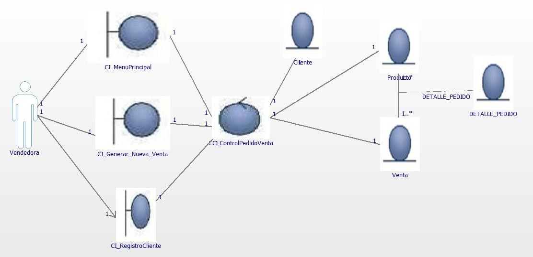

1. 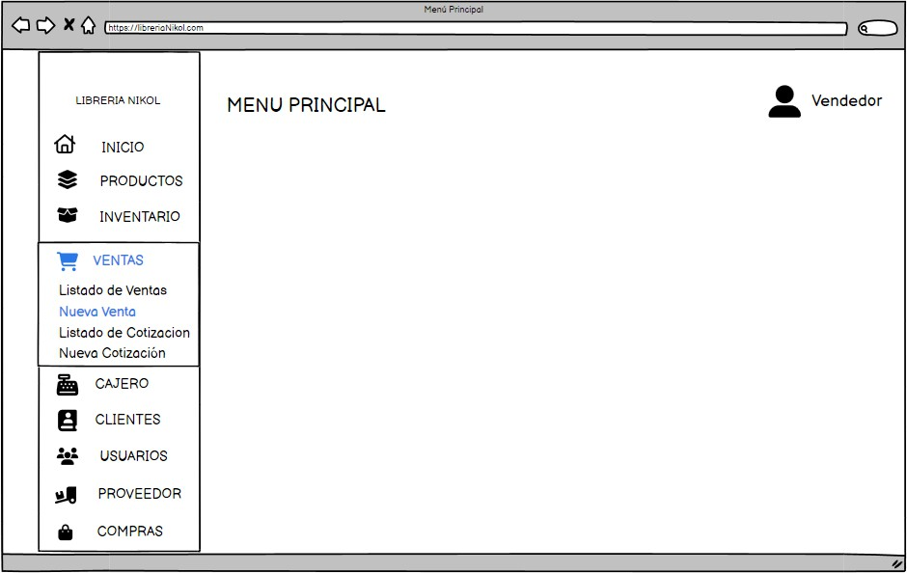**Prototipo Menú principal**

**Generar nueva venta**

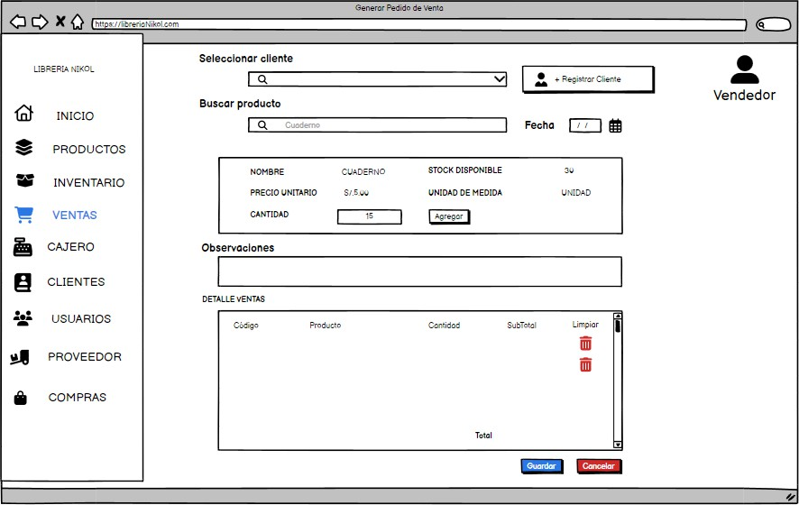

**Registro cliente**

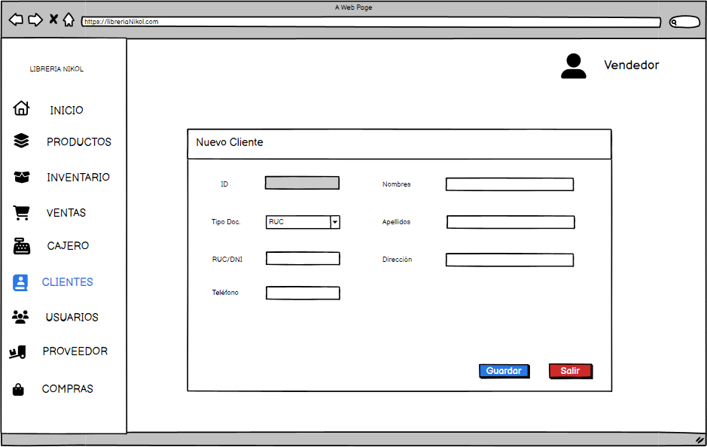

**ESPECIFICACIÓN DE CASO DE USO: Buscar Cliente**

1. **Caso de uso 03**
   1. **Descripción**

Este caso de uso permite al Vendedor buscar un cliente registrado en el sistema utilizando criterios como DNI/RUC, nombre, apellido o teléfono. Según el proceso manual del negocio, la búsqueda de clientes se realiza revisando libretas o listas anotadas; el sistema reemplaza este proceso con una búsqueda digital más rápida y precisa.

* 1. **Actor(es)**

**Vendedor**

Es el rol encargado de localizar clientes para asociarlos a ventas, servicios u otros procesos.

1. **Flujo de Eventos Evento Disparador**

El caso de uso inicia cuando el Vendedor, desde el Menú Principal, selecciona el Módulo Cliente, accede a la opción Listado de Clientes, y luego utiliza la función Buscar Cliente.

* 1. **Flujo Básico**

1. El Vendedor selecciona la opción Listado de Clientes dentro del Módulo Cliente.
2. El sistema muestra la interfaz Lista de Clientes, que incluye:
   * Campo único de búsqueda (DNI/RUC, nombre o teléfono)
   * Botón Buscar
   * Botón Limpiar
   * Botón Registrar Cliente
   * Tabla de resultados con: IDCliente, TipoDocumento, NumeroDocumento, Nombre, Apellido, Teléfono, Dirección
3. El Vendedor ingresa uno o más criterios de búsqueda.
4. El Vendedor presiona el botón Buscar.
5. El sistema valida que exista al menos un criterio ingresado.
6. El sistema consulta los registros en la entidad Cliente usando los filtros proporcionados.
7. El sistema muestra en la tabla todos los resultados que coinciden con la búsqueda.
8. El Vendedor selecciona al cliente deseado.
9. El sistema devuelve los datos del cliente seleccionado a la interfaz.
10. El Vendedor presiona Cerrar para regresar al módulo anterior.
    1. **Subflujos**
       1. **Registrar Cliente**

Este subflujo se activa si no se encuentra el cliente o si el Vendedor presiona “Registrar Cliente”.

* + - 1. El Vendedor selecciona el botón Registrar Cliente.
      2. El sistema muestra la interfaz Registrar Cliente.
      3. El Vendedor registra los datos del nuevo cliente.
      4. El sistema guarda la información en la entidad Cliente.
      5. El sistema retorna a la interfaz Lista de Clientes para continuar con la búsqueda.
  1. **Flujos Alternativos FA1 — Búsqueda Vacía**

**Condición:** No se ingresó ningún criterio de búsqueda.

**Acción:**

* El sistema muestra: “Ingrese al menos un dato para buscar”.
* Retorna al paso 2 del flujo básico.

**FA2 — Sin Resultados**

**Condición:** No se encontraron clientes.

**Acción:**

* El sistema muestra: “Cliente no encontrado”.
* El sistema ofrece el botón Registrar Cliente para añadir uno nuevo.

**FA3 — Registrar Cliente**

**Condición:** El Vendedor selecciona “Registrar Cliente”.

**Acción:** Se llama al Subflujo 2.2.1 (Registrar Cliente).

1. **Precondiciones**
   1. **Acceso al Sistema**

El Vendedor debe estar autenticado en el sistema.

* 1. **Existencia de Clientes**

Debe existir al menos un cliente registrado.

(Si no existe el sistema permitirá registrar uno nuevo)

1. **Poscondiciones**
   1. **Cliente localizado**

Se muestra la información del cliente seleccionado en la tabla.

* 1. **No se modifica información**

El caso de uso solo consulta datos; no realiza cambios.

1. **Puntos de Extensión**
   1. No Aplica.
2. **Requerimientos Especiales**
   1. No Aplica.
3. **Reglas de Negocio**

RN01. El sistema debe permitir búsqueda por DNI, nombre, apellido o teléfono.

RN02. Si no se encuentra cliente, se debe permitir registrarlo desde esta misma interfaz.

RN03. Solo usuarios autenticados pueden realizar búsquedas. RN04. Este CU no modifica datos del cliente.

1. **Diagrama de clases**

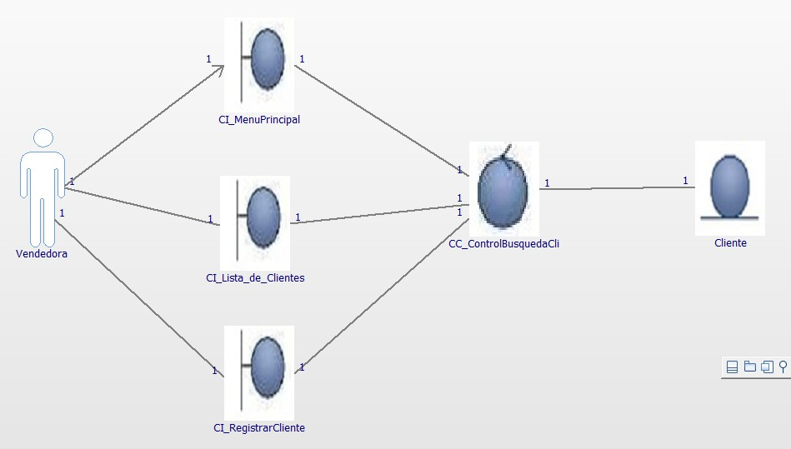

1. **Prototipo**

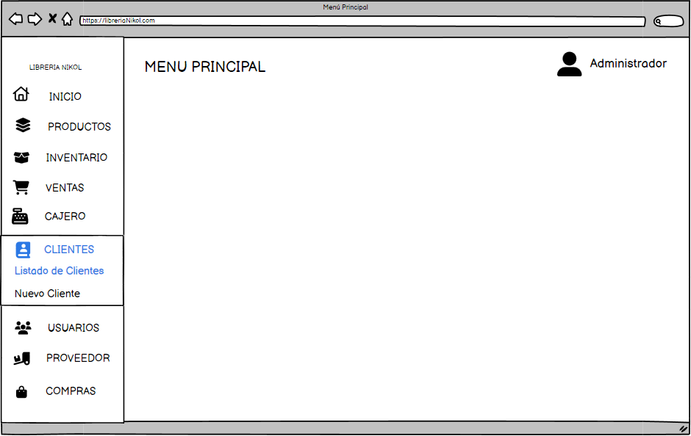

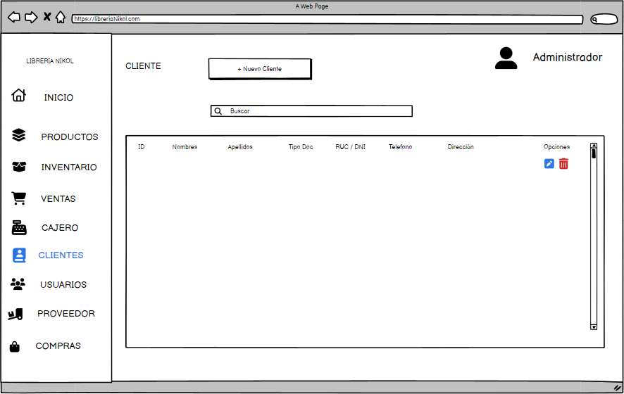

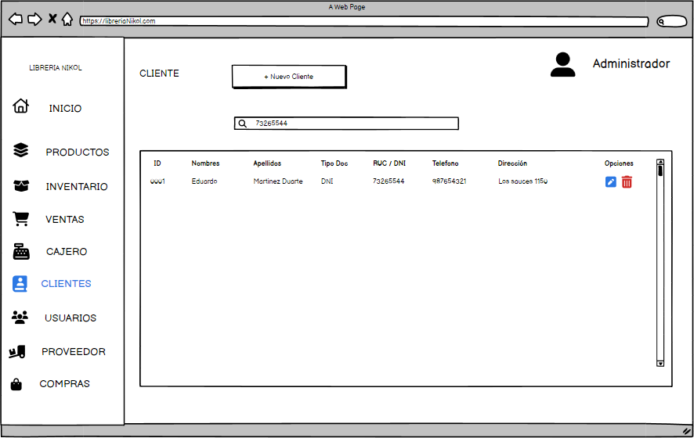



**ESPECIFICACIÓN DE CASO DE USO04: Registrar Cliente**

1. **Caso de uso 04**
   1. **Descripción**

Este caso de uso permite que el Vendedor registre un nuevo cliente cuando no existe en la base de datos.

En el proceso actual del negocio, el registro se realiza anotando los datos en un cuaderno; el sistema digitaliza este proceso permitiendo ingresar información válida y almacenarla con un identificador único.

* 1. **Actor(es) Vendedor**

Es el rol responsable de registrar clientes nuevos para asociarlos a ventas, pedidos o

servicios.

1. **Flujo de Eventos Evento Disparador**

El caso de uso inicia cuando el Vendedor, desde el Menú Principal, selecciona el Módulo Cliente y luego la opción Nuevo Cliente, correspondiente al registro de un cliente nuevo.

* 1. **Flujo Básico**

1. El Vendedor selecciona la opción Nuevo Cliente dentro del Módulo Cliente.
2. El sistema muestra la interfaz Registrar Cliente, que contiene:
   * Campo Tipo Documento
   * Campo Numero de Documento
   * Campo Nombre
   * Campo Apellido
   * Campo Teléfono
   * Campo Dirección
   * Botones: Guardar, Limpiar, Cancelar
3. El Vendedor ingresa los datos en los campos correspondientes.
4. El Vendedor presiona el botón Guardar.
5. El sistema valida:
   * Que los campos obligatorios estén completos (DNI/RUC, Nombre, Apellido).
   * Que el DNI/RUC no exista en la base de datos.
6. El sistema registra la información en la entidad Cliente, almacenando:
   * IDCliente
   * Campo Tipo Documento
   * Numero Documento
   * Nombre
   * Apellido
   * Teléfono
   * Dirección
7. El sistema muestra: **“**Cliente registrado exitosamente**”** junto con el ID generado.
8. El Vendedor retorna a la pantalla anterior.
   1. **Subflujos**
      1. No aplica.
   2. **Flujos Alternativos**

**FA1 — DNI/RUC ya registrado**

**Condición:** El documento ingresado ya existe.

**Acción:**

* Mostrar “El cliente ya existe”.
* No permite guardar.
* Regresa al paso 3.

**FA2 — Datos incompletos Condición:** Faltan campos obligatorios.

**Acción:**

* Mostrar “Complete todos los campos obligatorios”.
* Regresa al paso 3.

**FA3 — Cancelación del registro Condición:** El Vendedor presiona Cancelar.

**Acción:**

* El sistema descarta los datos ingresados.
* Retorna al módulo anterior.

1. **Precondiciones**
   1. **Acceso al Sistema**

El Vendedor debe haber iniciado sesión.

* 1. **Cliente no existente**

El cliente que se va a registrar no debe existir previamente en la base de datos.

1. **Poscondiciones**
   1. **Cliente registrado**

El sistema almacena correctamente el nuevo cliente.

* 1. **Identificador único**

Se genera un código único (IDCliente).

1. **Puntos de Extensión**
   1. No aplica.
2. **Requerimientos Especiales**
   1. No aplica.
3. **Reglas de Negocio**

RN01. El DNI/RUC del cliente debe ser único.

RN02. Los campos DNI/RUC, Nombre y Apellido son obligatorios. RN03. Solo usuarios autenticados pueden registrar clientes.

RN04. La dirección o teléfono deben tener formato válido si se ingresan.

1. **Diagrama de clases**

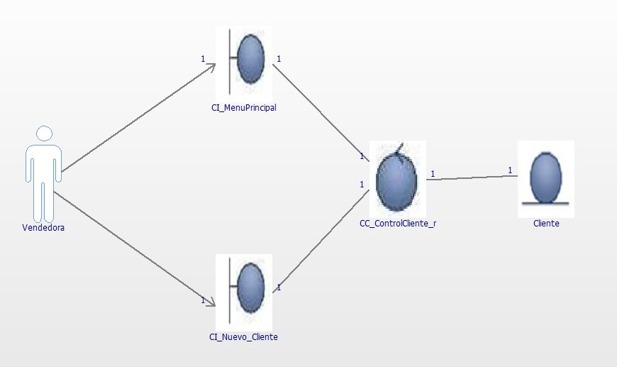

1. **Prototipo**

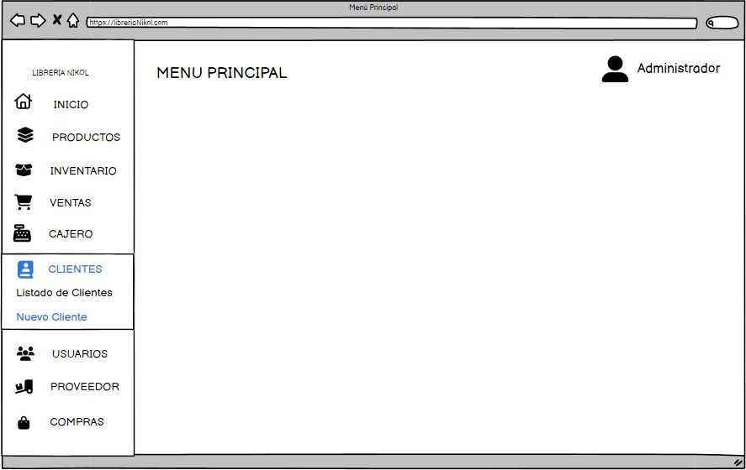

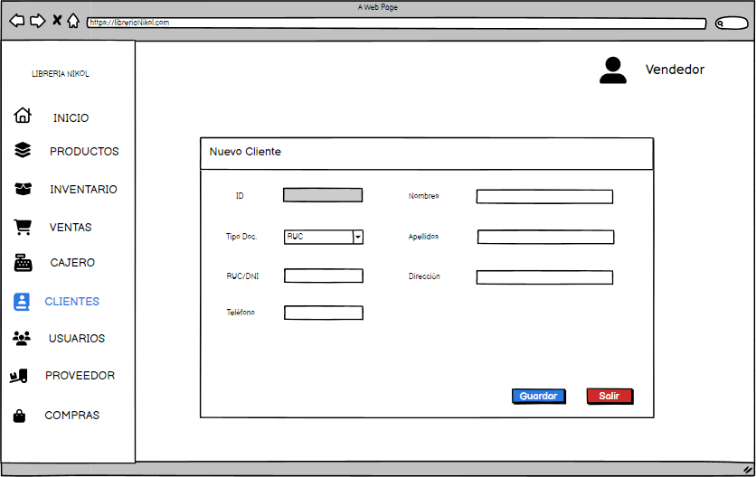

**ESPECIFICACIÓN DE CASO DE USO: Emitir Cotización**

1. **Caso de uso 05**
   1. **Descripción**

Este caso de uso permite que el Vendedor registre una nueva cotización para un cliente, seleccionando productos y cantidades con el fin de calcular un monto estimado.

La cotización no descuenta stock ni genera un comprobante de pago; solo almacena información de referencia para futuras ventas.

* 1. **Actor(es) Vendedor**

Es el rol responsable de emitir cotizaciones para clientes que desean conocer precios

antes de realizar una compra.

1. **Flujo de Eventos Evento Disparador**

El caso de uso inicia cuando el Vendedor, desde el Menú Principal, selecciona el Módulo Venta y luego la opción Nueva Cotización.

* 1. **Flujo Básico**

1. El Vendedor selecciona la opción Nueva Cotización dentro del Módulo Venta.
2. El sistema muestra la interfaz Nueva Cotización, que contiene:
   * Campo para buscar/seleccionar cliente
   * Botón “Registrar Cliente”
   * Barra para buscar producto (por nombre o código)
   * Recuadro informativo del producto seleccionado
   * Campo Cantidad
   * Botón Agregar
   * Tabla Detalle de Cotización (tendrá botones u opciones de limpiar cada ítem)
   * Campo Total_Cotización.
   * Botones Guardar y Cancelar
3. El Vendedor busca un cliente y lo selecciona.
4. Si el cliente no existe, el Vendedor puede seleccionar Registrar Cliente, activando el subflujo 2.2.1.
5. El Vendedor busca un producto ingresando nombre o código.
6. El sistema muestra los datos del producto seleccionado:
   * IDProducto
   * Nombre
   * Descripción
   * PrecioUnitario
   * PrecioCompra
   * Stock disponible
7. El Vendedor ingresa la cantidad deseada.
8. El sistema valida:
   * Cantidad mayor a cero
   * Producto existente
   * Stock suficiente solo como referencia (No afecta inventario)
9. El sistema calcula el Subtotal (PrecioUnitario × Cantidad).
10. El sistema agrega el ítem a la tabla Detalle de Cotización.
11. El sistema actualiza el Total_Cotización sumando los subtotales.
12. El Vendedor repite los pasos 5 al 11 hasta completar la cotización.
13. El Vendedor presiona Guardar Cotización.
14. El sistema registra en la base de datos:

**Tabla Cotizaciones:** IDCotizacion, IDCliente, Fecha_Cotizacion, Total_Cotización

**Tabla Detalle_Cotización:** IDDetalleCot, IDCotizacion, IDProducto, Cantidad, Subtotal

1. El sistema muestra el mensaje:

**“**Cotización generada exitosamente**”**, junto al código IDCotizacion.

1. El Vendedor puede imprimir o enviar la cotización (opcional).
2. El Vendedor retorna al Menú Principal o continúa con otro proceso.
   1. **Subflujos**
      1. **Registrar Cliente**

Este subflujo se activa cuando el cliente buscado no existe.

* + - 1. El sistema abre la interfaz Nuevo Cliente.
      2. El Vendedor ingresa los datos del nuevo cliente.
      3. El sistema registra la información en la entidad Cliente.
      4. El sistema retorna a la interfaz Nueva Cotización con el cliente recién registrado disponible para seleccionar.
  1. **Flujos Alternativos**

**FA1 — Cliente no encontrado**

**Situación:** No se encontraron clientes según los criterios ingresados.

**Acción:**

* Mostrar: “Cliente no encontrado”.
* Permitir registrarlo mediante “Registrar Cliente”.

**FA2 — Stock insuficiente (solo referencia) Situación:** Stock < cantidad ingresada.

**Acción:**

* Mostrar: “Advertencia: stock disponible insuficiente”.
* Permitir continuar, ya que no afecta inventario.

**FA3 — Cotización sin productos**

**Situación:** El Vendedor intenta guardar sin productos agregados.

**Acción:**

* Mostrar: “Debe agregar al menos un producto a la cotización”.

1. **Precondiciones**
   1. **Acceso al Sistema**

El Vendedor debe haber iniciado sesión.

* 1. **Productos registrados**

Debe existir al menos un producto.

* 1. **Cliente registrado**

Debe existir al menos un cliente o registrarse uno durante el proceso.

1. **Poscondiciones**
   1. **Cotización registrada**

La información queda almacenada en la base de datos.

* 1. **Código único generado**

El sistema genera un IDCotizacion único.

* 1. **Stock sin alteración**

La cotización no descuenta inventario.

1. **Puntos de Extensión**
   1. No aplica.
2. **Requerimientos Especiales**
   1. No aplica.
3. **Reglas de Negocio**

RN01. Solo usuarios autenticados pueden emitir cotizaciones. RN02. Debe seleccionarse un cliente antes de guardar la cotización. RN03. El sistema calcula automáticamente subtotales y total.

RN04. La cotización no afecta stock ni genera documento de venta. RN05. Cada cotización debe tener un identificador único y fecha.

1. **Diagrama de clases**

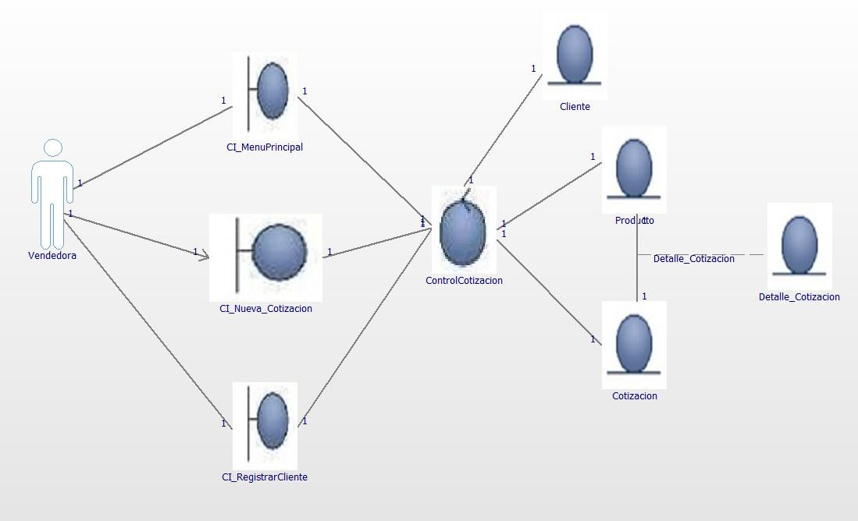

1. **Prototipo**

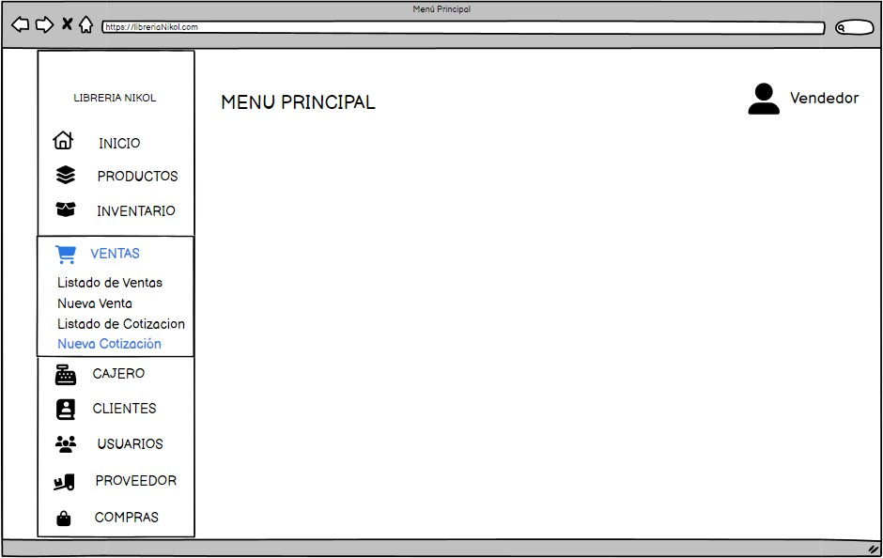

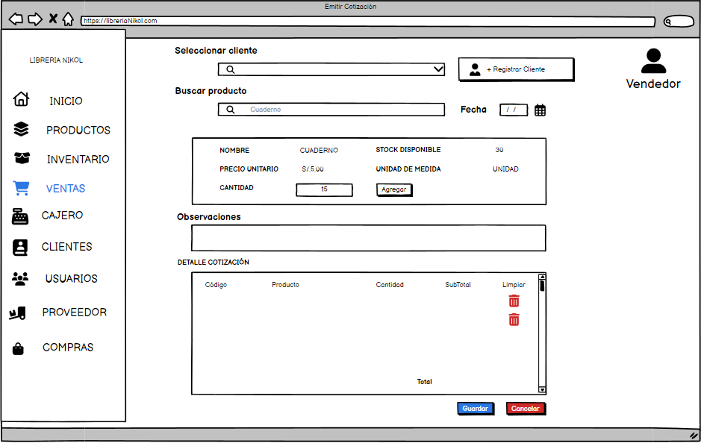



**ESPECIFICACIÓN DEL CASO DE USO — EMITIR COMPROBANTE DE PAGO VENTAS**

**CU06 — Emitir Comprobante de Pago Ventas**

1. **Caso de Uso**
   1. **Descripción**

Este caso de uso permite al Cajero emitir un comprobante de pago (boleta o factura) a partir de un pedido de venta pendiente, procesando el pago del cliente y finalizando la transacción.

Según el proceso manual del negocio, este reemplaza la emisión manual de boletas en papel y el registro en cuadernos.

En el sistema, el Cajero selecciona un pedido pendiente, confirma el tipo de comprobante, registra el pago y el sistema genera el comprobante digital.

* 1. **Actor(es) Cajero**

Rol responsable de emitir comprobantes de pago, procesar cobros y cerrar ventas.

1. **Flujo de Eventos Evento Disparador**

El caso de uso inicia cuando el Cajero, desde el Menú Principal, accede al Módulo Comprobantes y selecciona la opción Listado de Comprobantes y tras buscar el recibo del cliente que va pagar le da a Generar Pago**.**

* 1. **Flujo Básico**
     1. El Cajero selecciona Listado de Comprobantes en el módulo Comprobantes del menú principal.
     2. El sistema muestra la interfaz Listado de Pedidos Pendientes, mostrando pedidos provenientes de Ventas.
     3. El Cajero busca el IDventa o cliente del pedido que desea facturar.
     4. El sistema muestra el detalle de Venta, incluyendo:
        + IDDetalleVenta
        + CantidadVent
        + Lista de productos: IDProducto, Nombre_Prod, PrecioUnitario, Subtotal
     5. El Cajero selecciona el tipo de comprobante: Boleta o Factura.
     6. El sistema solicita el método de pago: Efectivo, Yape, Transferencia, Otro.
     7. Si el pago es en efectivo, el Cajero ingresa el monto recibido.
     8. El sistema valida el monto y calcula el vuelto, si corresponde.
     9. El Cajero confirma la emisión del comprobante.
     10. El sistema registra el comprobante en la tabla Comprobantes(con botones Pagar y Cancelar), incluyendo:
* IDComprobante
* TipoComprobante
* TipoOperacion
* NumeroSerie
* NumeroComprobante
* FechaEmision
* MontoTotal_CDP
* Estado: Pendiente de Pago
* Observacion
* Botones: Pagar | Cancelar
  + 1. El Cajero presiona Pagar en el comprobante preliminar.
    2. El sistema abre la nueva interfaz Generar Pago, mostrando:
* IDComprobante
* TipoComprobante
* MontoTotal_CDP
* Método de pago seleccionado
* Monto recibido (solo si es efectivo)
* Vuelto
* Botones: Confirmar Pago | Cancelar
  + 1. El Cajero revisa los datos y presiona Confirmar Pago.
    2. El sistema registra el pago en la tabla Comprobantes, cambiando el estado a Pagado.
    3. El sistema actualiza la tabla Ventas, cambiando la venta a Pagado.
    4. El sistema descuenta el stock de Productos según los ítems del detalle de venta (si no se descontó antes).
    5. El Cajero retorna al Menú Principal.
  1. **Subflujos**

No Aplica.

* 1. **Flujos Alternativos**

**FA1 — Criterio vacío en búsqueda (paso 3)**

* El sistema muestra “Debe ingresar un criterio de búsqueda”.
* Retorna al paso 2.

**FA2 — Sin resultados (pasos 3–4)**

* El sistema muestra “No se encontraron ventas”.
* La tabla permanece vacía.
* Retorna al paso 2.

**FA3 — Monto insuficiente (paso 8)**

* El sistema muestra “Monto insuficiente”.
* Retorna al paso 7.

**FA4 — Cancelar comprobante preliminar (paso 10)**

* Si el Cajero presiona Cancelar, se descarta el comprobante.
* Retorna al paso 2.

**FA5 — Cancelar pago (paso 12)**

* Si el Cajero presiona Cancelar en la interfaz Generar Pago, el comprobante queda pendiente.
* Retorna a la interfaz anterior.

**FA6 — Factura sin RUC (paso 5)**

* El sistema llama al CU Registrar Cliente.
* Luego retorna al paso 5.

1. **Precondiciones**
   1. El Cajero debe haber iniciado sesión.
   2. Debe existir al menos una venta registrada.
   3. La venta debe tener cliente asociado.
   4. Si se selecciona Factura, el cliente debe tener RUC registrado.
2. **Postcondiciones**
   1. Se genera un comprobante válido.
   2. El pago queda registrado.
   3. La venta cambia a estado Pagado.
   4. Se actualiza el stock de productos.
   5. El comprobante queda disponible para imprimir o enviar.
3. **Puntos de Extensión**
   1. Se extiende con CU Registrar Cliente.
4. **Requerimientos Especiales**
   1. El comprobante debe poder imprimirse o enviarse.
   2. El sistema debe manejar correlativos internos.
   3. El cálculo de vuelto debe ser automático.
   4. La interfaz Generar Pago debe ser simple y directa.
5. **Reglas de Negocio**

RN01 Cada comprobante debe tener número único. RN02 El método de pago es obligatorio.

RN03 Para pagos en efectivo, el sistema calcula vuelto. RN04 No puede emitirse comprobante sin venta asociada. RN05 Un comprobante pagado no puede modificarse.

1. **Diagrama de clases**

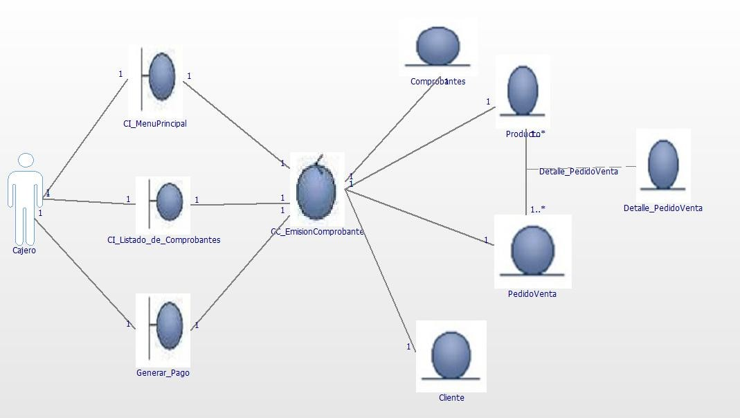

1. **Prototipo**

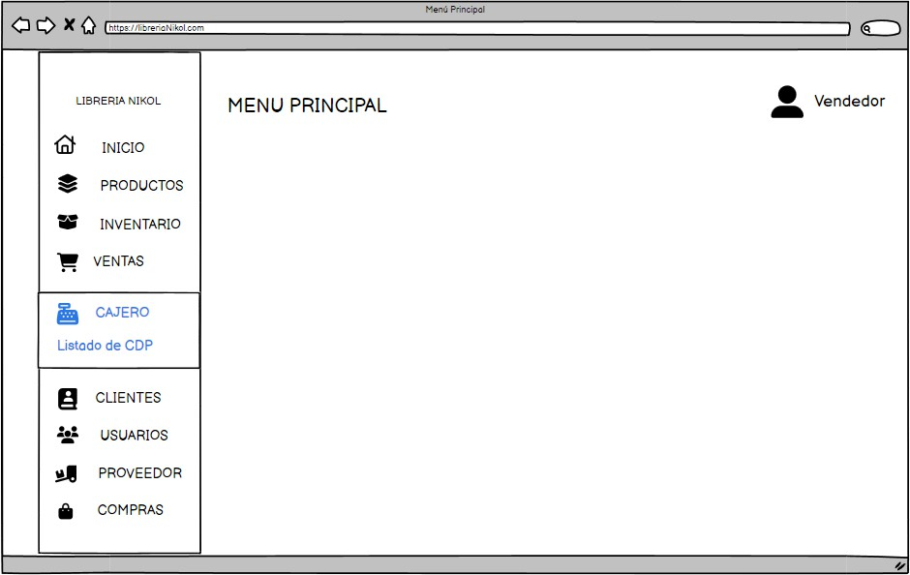

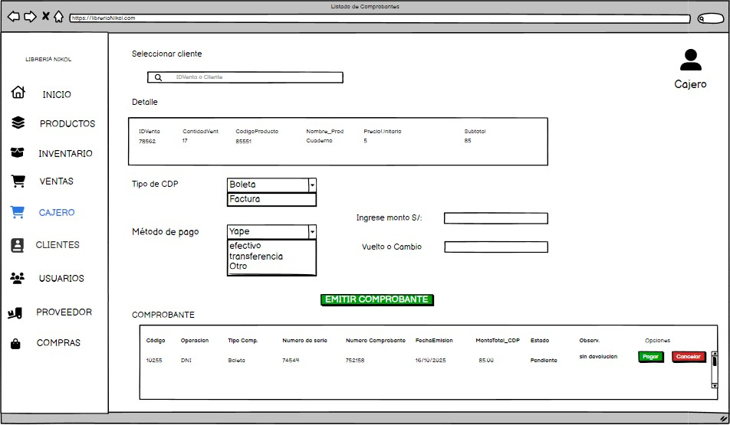

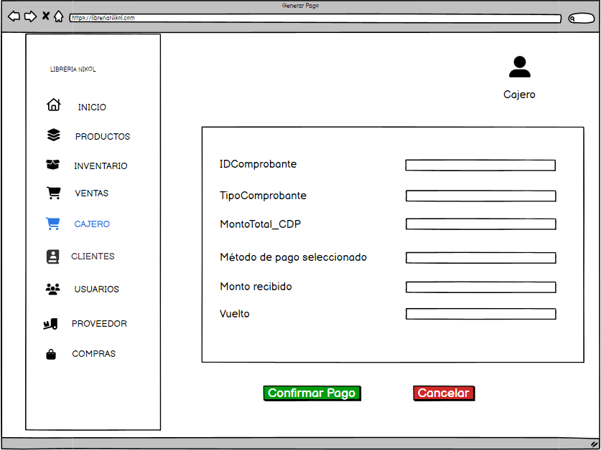

**ESPECIFICACIÓN DEL CASO DE USO —GENERAR REPORTE DIARIO DE VENTA**

1. **Caso de Uso 07**
   1. **Descripción**

Este caso de uso permite a los usuarios autorizados del sistema (Vendedor, Cajero y Administrador) consultar y generar un reporte diario de todas las ventas y servicios registrados en una fecha determinada.

El reporte incluye información de comprobantes emitidos, montos totales, métodos de pago y cantidades de transacciones. El proceso reemplaza la revisión manual del cuaderno de ventas utilizada actualmente.

* 1. **Actor(es)**
     + **Vendedor**
     + **Cajero**
     + **Administrador**

Los tres pueden acceder a la consulta del reporte, según permisos del sistema.

1. **Flujo de Eventos Evento Disparador**

El caso de uso inicia cuando el usuario autorizado, desde el Menú Principal, ingresa al Listado de Ventas y selecciona la opción Reporte Diario.

* 1. **Flujo Básico**

1. El usuario ingresa al Módulo Ventas desde el Menú Principal.
2. El usuario selecciona la opción Listado de Ventas
3. El sistema muestra la interfaz Listado de Ventas, que muestra únicamente una tabla con datos de la tabla Ventas:
   * IDVenta
   * IDCliente
   * FechaVenta
   * TotalVenta
   * EstadoVenta
   * ObservacionVenta
   * Opciones (editar y eliminar)
4. El usuario revisa la lista de ventas del día.
5. Debajo de la tabla, el sistema muestra el botón Generar Reporte.
6. El usuario presiona Generar Reporte.
7. El sistema valida que exista al menos una venta en la fecha actual.
8. El sistema genera un archivo PDF, que contiene:
   * Encabezado con fecha de emisión
   * Lista de ventas del día usando tus atributos reales
   * Nombre del cliente
   * Totales del día
9. El usuario revisa el reporte.
10. El sistema muestra el PDF al usuario listo para imprimir.
11. El usuario puede imprimir o descargar el PDF.
    1. **Subflujos No Aplica.**
    2. **Flujos Alternativos**

**FA1 – No existen ventas en la fecha seleccionada (Paso 7)**

* + - El sistema muestra: “No existen ventas para la fecha seleccionada.”
    - Retorna al paso 3.

**FA2 – Error al generar PDF (Paso 8)**

* + - El sistema muestra: “Error al generar el reporte.”
    - Retorna al paso 3.

1. **Precondiciones**
   1. El usuario debe haber iniciado sesión.
   2. Debe existir al menos una venta registrada en alguna fecha.
   3. El usuario debe tener el permiso Consultar Reportes.
2. **Postcondiciones**
   1. El sistema genera el PDF correctamente.
   2. El archivo puede descargarse o imprimirse.
   3. No se modifica ninguna información en la base de datos.
3. **Puntos de Extensión**
   1. **No Aplica.**
4. **Requerimientos Especiales**
   1. El sistema debe exportar en PDF.
   2. La consulta debe soportar fechas pasadas sin demora.
   3. El PDF debe mostrar valores exactamente como en la BD.
5. **Reglas de Negocio**

RN01 Solo usuarios autorizados pueden consultar reportes. RN02 El PDF debe mostrar fecha y hora de emisión.

RN03 El reporte debe incluir totales del día. RN04 La consulta no modifica datos.

RN05 El usuario debe revisar el reporte antes de imprimir.

1. **Diagrama de clases**

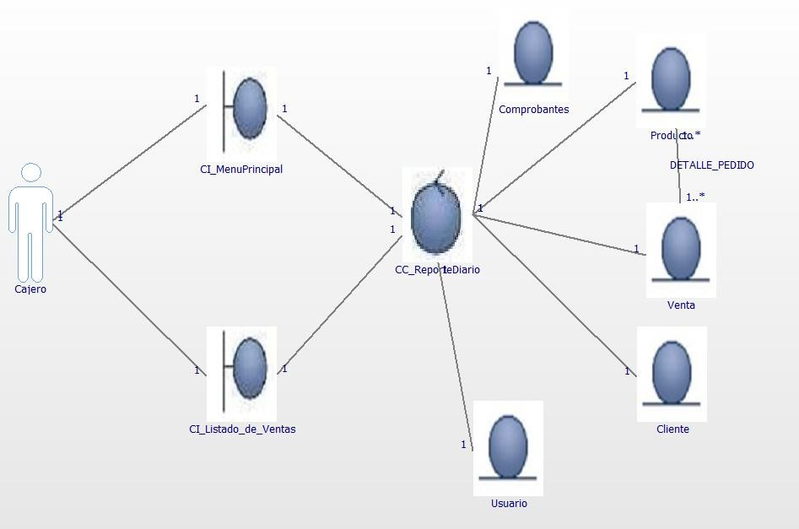

1. **Prototipo**

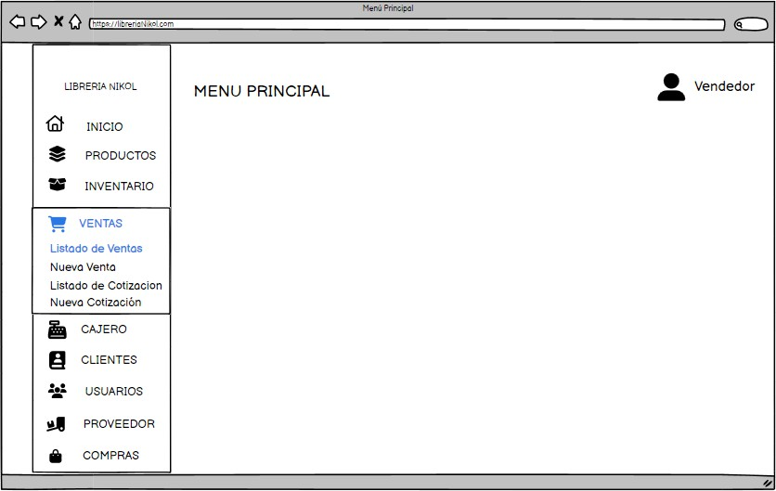

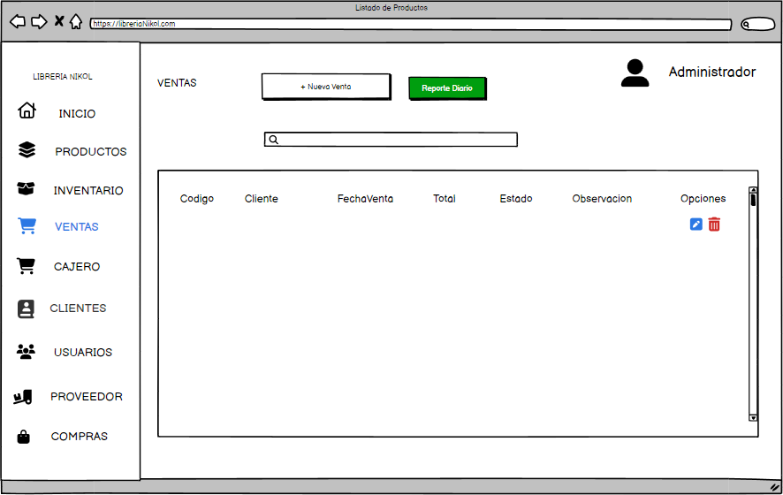

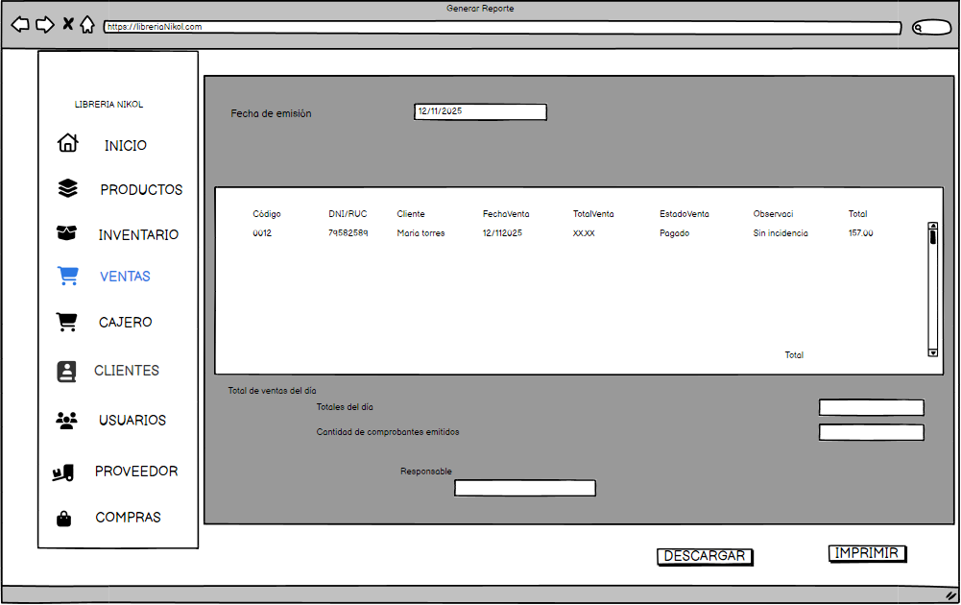

**ESPECIFICACIÓN DEL CASO DE USO – CU08 REGISTRAR SERVICIO**

1. **Nombre del caso de uso:** Registrar Servicio
   1. **Actor(es):** Vendedor
   2. **Descripción:** Permite registrar los servicios solicitados por los clientes (copias, impresiones u otros), calcular el monto y guardar el registro.
   3. **Precondiciones:**
      * El actor debe haber iniciado sesión en el sistema.
      * Los servicios y tarifas deben estar configurados.
   4. **Postcondiciones:**
      * El servicio queda almacenado y disponible para incluirse en reportes o comprobantes.
2. **Flujo de eventos Paso Descripción**
3. El caso se inicia cuando el vendedor selecciona la opción **Registrar Servicio**.
4. El sistema muestra el formulario de registro.

El vendedor ingresa los datos del servicio (tipo, cantidad, medio de pago, cliente si 3 aplica).

1. El sistema calcula el monto según la tarifa correspondiente.
2. El vendedor confirma el registro.
3. El sistema guarda la información y muestra un mensaje de confirmación.
4. **Flujos alternativos Código Descripción**

FA01 Si la tarifa no existe, el sistema permite ingresar el monto manualmente.

1. **Excepciones**

**Código Descripción**

EX01 Error de conexión o datos incompletos: el sistema notifica y no guarda el servicio.

1. **Reglas de negocio Código Descripción**

RN01 El monto debe calcularse automáticamente cuando exista una tarifa registrada. RN02 No se permite registrar un servicio sin tipo ni cantidad.

**Notas:**

* + El monto se redondea a dos decimales.
  + El registro se asocia al usuario logueado.

1. **Diagram de Clases**

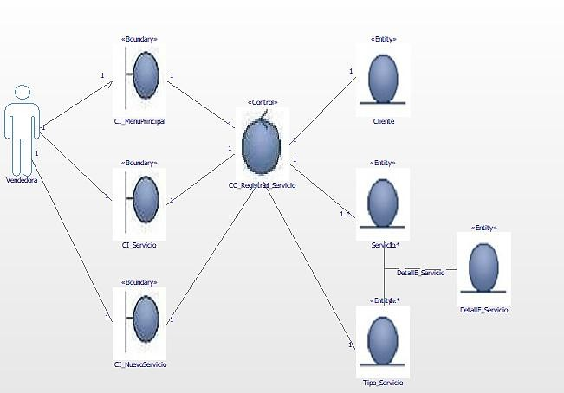

1. **Prototipo**

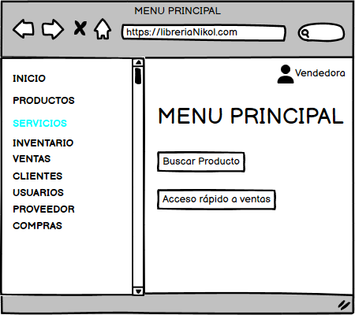

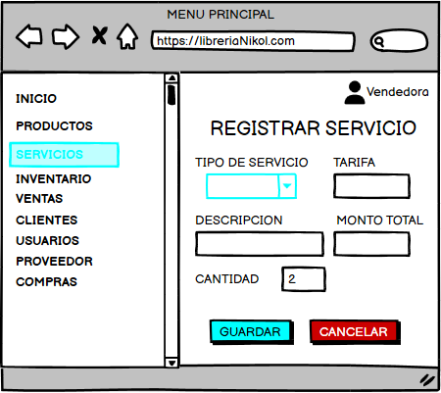

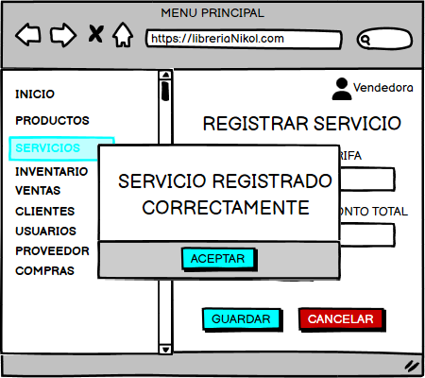

**ESPECIFICACIÓN DEL CASO DE USO – CU09 EMITIR COMPROBANTE DE PAGO**

1. **Nombre del caso de uso:** Emitir Comprobante de Pago
   1. **Actor(es):** Cajero
   2. **Descripción:** Permite emitir comprobantes de pago por ventas o servicios, validando cliente y método de pago.
   3. **Precondiciones:**
      * Debe existir una transacción previa (venta o servicio).
      * El cajero debe estar autenticado.
   4. **Postcondiciones:**
      * El comprobante se genera y almacena con número único.
2. **Flujo de eventos Paso Descripción**
3. El caso se inicia cuando el cajero selecciona la opción **Emitir Comprobante**.
4. El sistema solicita seleccionar la transacción (venta o servicio).
5. El cajero elige el tipo de comprobante y método de pago.
6. El sistema valida los datos e identifica al cliente.
7. El comprobante se genera y se muestra en pantalla.
8. El sistema almacena el comprobante y permite imprimir o enviar por correo.
9. **Flujos alternativos Código Descripción**

FA01 Si el tipo de comprobante es *Factura*, el sistema solicita el RUC del cliente. FA02 Si el método de pago es *Contra Entrega*, el comprobante queda pendiente.

1. **Excepciones**

**Código Descripción**

EX01 Fallo de conexión con el servicio de facturación electrónica.

1. **Reglas de negocio Código Descripción**

RN01 Cada comprobante debe tener un número correlativo. RN02 El método de pago es obligatorio.

**Notas:**

* + El sistema registra la fecha y hora de emisión.
  + Se genera el número de comprobante automáticamente.

1. **Diagram de Clases**

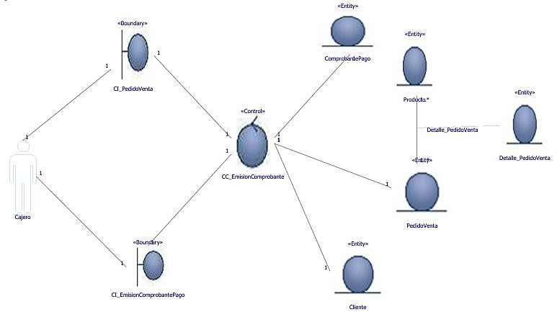

1. **Prototipo**

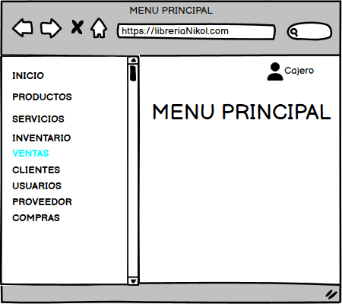

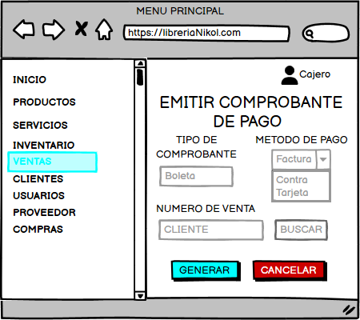

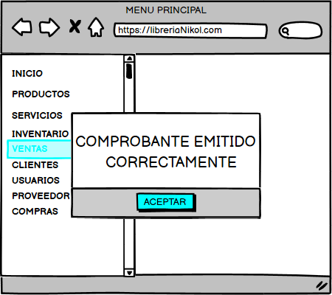

**ESPECIFICACIÓN DEL CASO DE USO – CU10 CONSULTAR Y GENERAR REPORTE DIARIO**

1. **Nombre del caso de uso:** Consultar y Generar Reporte Diario
   1. **Actor(es):** Cajero, Vendedor
   2. **Descripción:** Permite consultar las ventas y servicios del día, calcular totales y generar reportes.
   3. **Precondiciones:**
      * El actor debe tener permisos de consulta.
   4. **Postcondiciones:**
      * Se genera o exporta un reporte con los totales del día.
2. **Flujo de eventos Paso Descripción**
3. El caso se inicia cuando el usuario selecciona **Reporte Diario**.
4. El sistema solicita la fecha o rango de consulta.
5. El usuario confirma la búsqueda.
6. El sistema obtiene las ventas y servicios registrados.
7. Se calculan los totales por tipo de pago y categoría.
8. El sistema muestra el resumen y permite exportar.
9. **Flujos alternativos Código Descripción**

FA01 Si no existen registros, se muestra “No hay transacciones para la fecha seleccionada.”

1. **Excepciones**

**Código Descripción**

EX01 Error en la generación del archivo o formato no válido.

1. **Reglas de negocio Código Descripción**

RN01 El rango de fechas no puede ser vacío.

**Código Descripción**

RN02 Solo usuarios autorizados pueden generar reportes.

**Notas:**

* + El reporte puede generarse en PDF o Excel.
  + Los datos se actualizan automáticamente al cierre del día.

1. **Diagram de Clases**

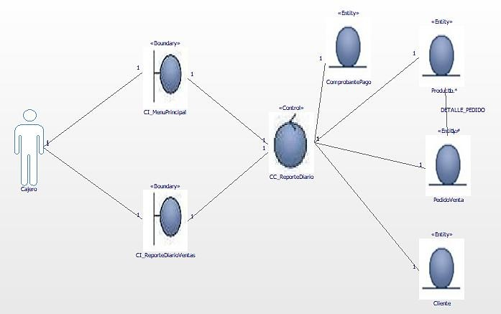

1. **Prototipo**



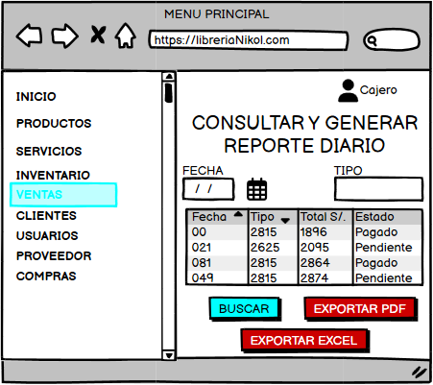

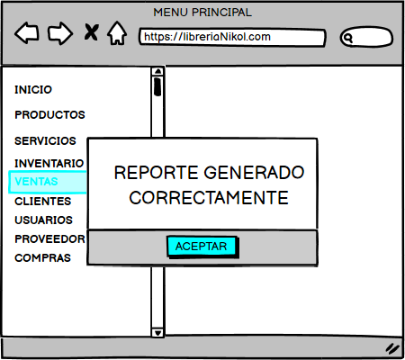

**ESPECIFICACIÓN DEL CASO DE USO – CU11 CONSULTAR PRODUCTOS FALTANTES**

1. **Nombre del caso de uso:** Consultar Productos Faltantes
   1. **Actor(es):** Encargado de Inventario
   2. **Descripción:** Permite consultar los productos cuyo stock se encuentra por debajo del nivel mínimo y generar un reporte para el abastecimiento.
   3. **Precondiciones:**
      * El actor debe tener sesión activa.
      * Los productos deben estar registrados con su stock mínimo configurado.
   4. **Postcondiciones:**
      * Se visualiza la lista de productos faltantes y puede exportarse o imprimirse.
2. **Flujo de eventos Paso Descripción**

El caso se inicia cuando el encargado de inventario selecciona la opción **Productos**

1. **Faltantes**.
2. El sistema solicita filtros opcionales (categoría, proveedor).
3. El usuario ejecuta la búsqueda.
4. El sistema lista los productos con stock menor al mínimo.
5. El usuario visualiza los resultados y puede exportar el reporte.
6. **Flujos alternativos Código Descripción**

FA01 Si no existen productos faltantes, se muestra el mensaje “No hay productos con stock bajo.”

1. **Excepciones**

**Código Descripción**

EX01 Error de conexión o consulta inválida.

1. **Reglas de negocio Código Descripción**

RN01 Cada producto debe tener un stock mínimo configurado. RN02 Los productos inactivos no deben mostrarse en la lista.

**Notas:**

* + El listado puede usarse como base para registrar pedidos de compra.
  + Los resultados se ordenan por nivel de stock ascendente.

1. **Diagram de Clases**

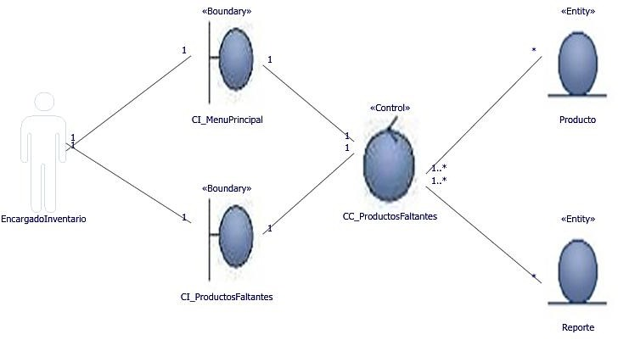

1. **Prototipo**

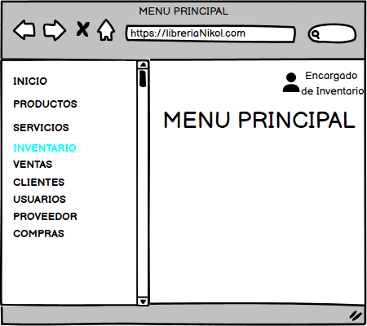

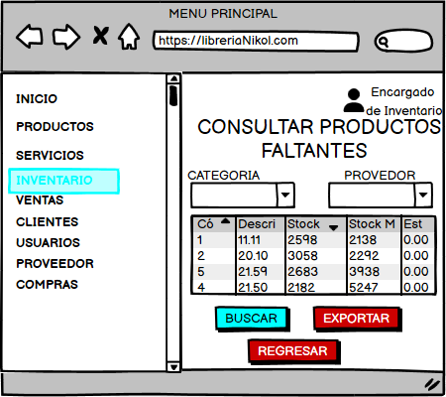

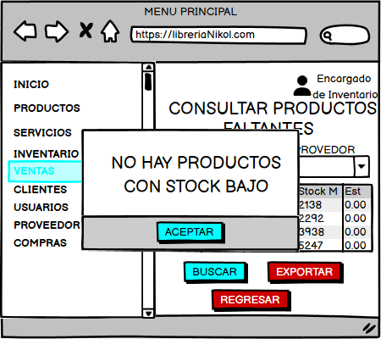

**ESPECIFICACIÓN DEL CASO DE USO – CU12 CONSULTAR PROVEEDOR**

1. **Nombre del caso de uso:** Consultar Proveedor
   1. **Actor(es):** Encargado de Compras
   2. **Descripción:** Permite buscar y visualizar información de proveedores por nombre, RUC o rubro comercial.
   3. **Precondiciones:**
      * El usuario debe tener acceso al módulo de compras.
   4. **Postcondiciones:**
      * Se muestra la lista de proveedores que cumplen con los criterios ingresados.
2. **Flujo de eventos Paso Descripción**
3. El caso se inicia cuando el encargado de compras selecciona la opción **Consultar Proveedor**.
4. El sistema solicita los criterios de búsqueda.
5. El usuario ingresa nombre, RUC o rubro.
6. El sistema ejecuta la búsqueda y muestra resultados.
7. El usuario puede exportar o imprimir la lista.
8. **Flujos alternativos Código Descripción**

FA01 Si no se encuentra ningún proveedor, se muestra el mensaje “No existen resultados.”

1. **Excepciones**

**Código Descripción**

EX01 Criterio de búsqueda vacío.

EX02 Fallo de conexión a la base de datos.

1. **Reglas de negocio Código Descripción**

RN01 El campo de búsqueda es obligatorio.

**Código Descripción**

RN02 Se debe permitir búsqueda parcial por nombre o RUC.

**Notas:**

* + El sistema debe permitir ordenar los resultados por nombre o rubro.
  + Solo los proveedores activos se muestran en los resultados.

1. **Diagram de Clases**

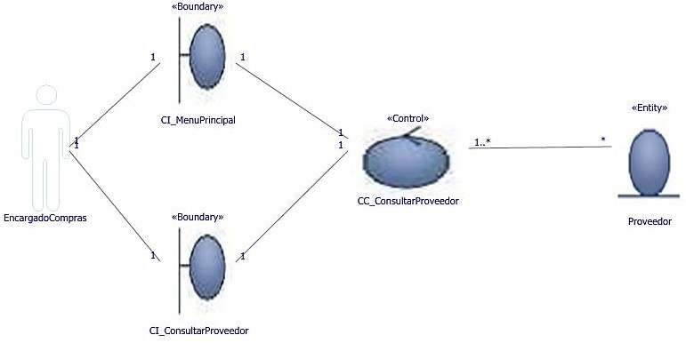

1. **Prototipo**

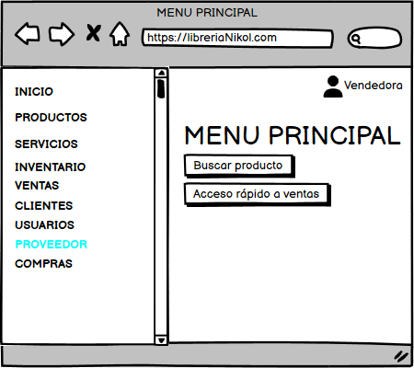

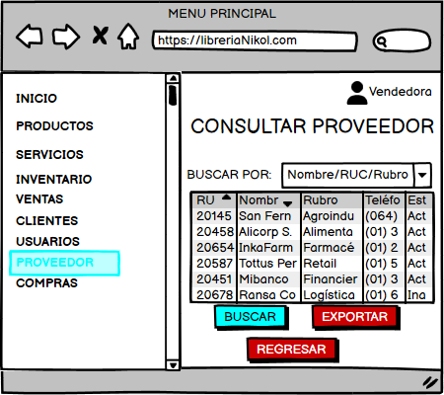

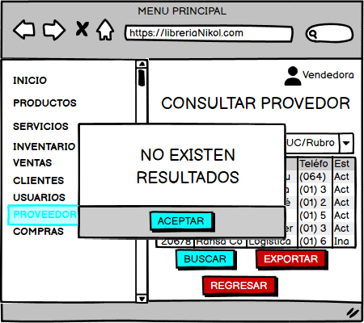

**ESPECIFICACIÓN DEL CASO DE USO – CU13 REGISTRAR PEDIDO DE COMPRA**

1. **Nombre del caso de uso:** Registrar Pedido de Compra
   1. **Actor(es):** Encargado de Compras
   2. **Descripción:** Permite registrar pedidos de compra seleccionando proveedor y productos requeridos para reabastecer el inventario.
   3. **Precondiciones:**
      * El usuario debe tener sesión activa.
      * Deben existir proveedores y productos registrados.
   4. **Postcondiciones:**
      * El pedido se guarda con estado “Pendiente” y queda disponible para su seguimiento.
2. **Flujo de eventos Paso Descripción**

El caso se inicia cuando el encargado de compras selecciona **Registrar Pedido de**

1. **Compra**.
2. El sistema solicita seleccionar un proveedor.
3. El usuario selecciona el proveedor.
4. El sistema muestra los productos disponibles.
5. El usuario agrega productos, cantidades y precios.
6. El usuario guarda el pedido.
7. El sistema registra el pedido y muestra mensaje de confirmación.
8. **Flujos alternativos Código Descripción**

FA01 Si un producto no existe, se muestra el mensaje de error “Producto no encontrado.” FA02 Si no se agregan productos, no se permite guardar el pedido.

1. **Excepciones**

**Código Descripción**

EX01 Error en el registro del pedido o pérdida de conexión.

1. **Reglas de negocio Código Descripción**

RN01 El pedido debe contener al menos un producto. RN02 El proveedor debe estar activo.

RN03 La cantidad debe ser mayor a cero.

**Notas:**

* + El pedido se asocia al usuario que lo registró.
  + El sistema genera el código de pedido automáticamente.

1. **Diagram de Clases**

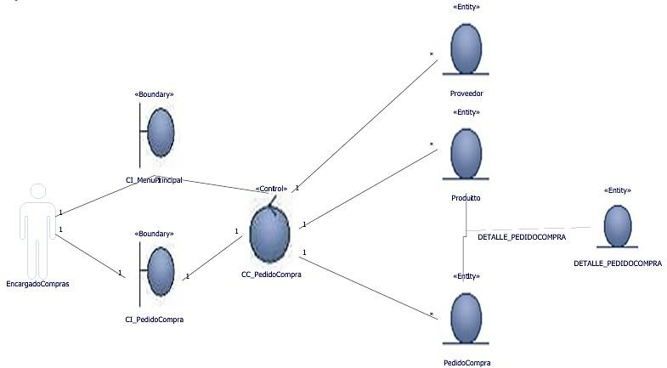

1. **Prototipo**

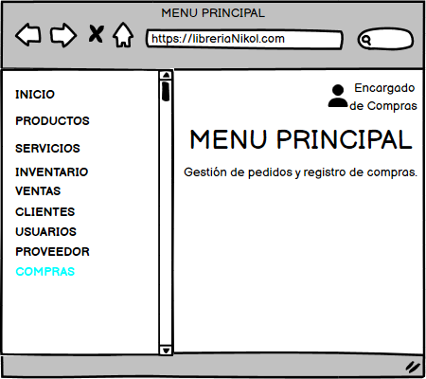

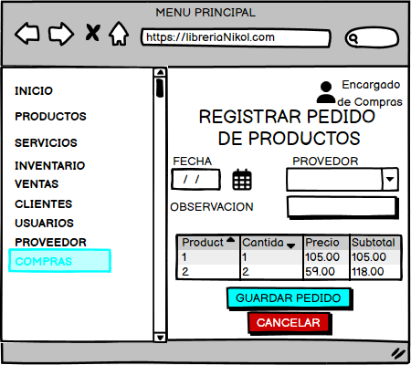

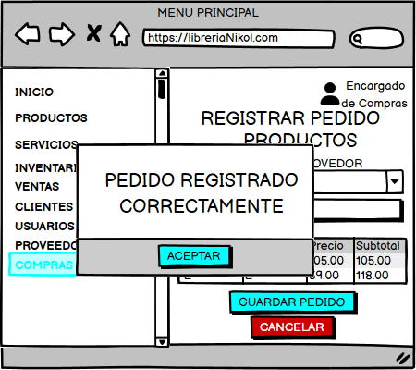

**ESPECIFICACIÓN DEL CASO DE USO – CU14 REGISTRAR ENTRADA A INVENTARIO**

1. **Nombre del caso de uso:** Registrar Entrada a Inventario
   1. **Actor(es):** Encargado de Inventario
   2. **Descripción:** Permite registrar la entrada de productos adquiridos mediante un pedido de compra y actualizar los niveles de stock.
   3. **Precondiciones:**
      * Debe existir un pedido de compra pendiente.
   4. **Postcondiciones:**
      * Se actualiza el stock de productos y el estado del pedido.
2. **Flujo de eventos Paso Descripción**
3. El caso se inicia cuando el encargado de inventario selecciona **Registrar Entrada a Inventario**.
4. El sistema lista los pedidos de compra pendientes.
5. El usuario selecciona un pedido.
6. El sistema muestra los productos y cantidades pendientes.

**Paso Descripción**

1. El usuario ingresa las cantidades recibidas.
2. El sistema valida las cantidades ingresadas.
3. El usuario confirma la entrada.
4. El sistema guarda la información y actualiza el stock.
5. **Flujos alternativos Código Descripción**

FA01 Si la cantidad recibida supera la solicitada, el sistema solicita confirmación. FA02 Si el pedido no se completa, se actualiza el estado como “Parcial”.

1. **Excepciones**

**Código Descripción**

EX01 Pedido inexistente o error al guardar la información.

1. **Reglas de negocio Código Descripción**

RN01 No se permite registrar cantidades superiores sin confirmación del usuario. RN02 El estado del pedido debe actualizarse correctamente.

**Notas:**

* + El registro se asocia al pedido de compra correspondiente.
  + El sistema genera el número de ingreso automáticamente.

1. **Diagram de Clases**

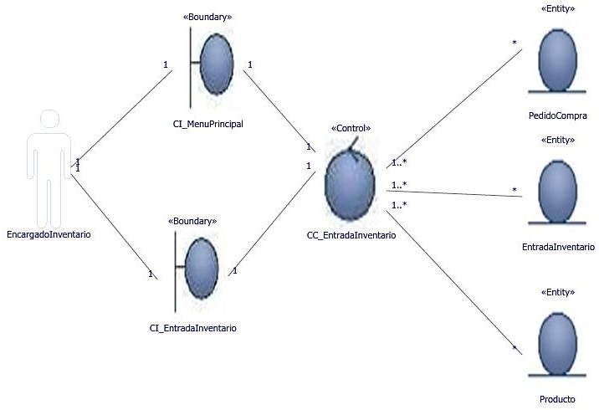

1. **Prototipo**



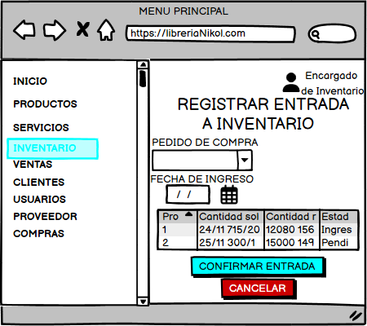

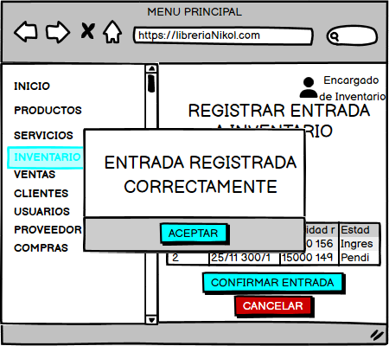

**ESPECIFICACIÓN DEL CASO DE USO – CU15 CONSULTAR Y GENERAR REPORTE DE COMPRAS**

1. **Nombre del caso de uso:** Consultar y Generar Reporte de Compras
   1. **Actor(es):** Encargado de Compras
   2. **Descripción:** Permite consultar los pedidos de compra realizados en un rango de fechas y generar reportes consolidados.
   3. **Precondiciones:**
      * El usuario debe tener acceso al módulo de compras.
   4. **Postcondiciones:**
      * Se muestra la lista de compras y se puede exportar o imprimir.
2. **Flujo de eventos Paso Descripción**
3. El caso se inicia cuando el encargado de compras selecciona **Reporte de Compras**.
4. El sistema solicita los filtros (rango de fechas, proveedor, estado).
5. El usuario ingresa los parámetros.
6. El sistema busca las compras que cumplen con los criterios.
7. Se muestran los resultados y totales.
8. El usuario puede exportar o imprimir el reporte.
9. **Flujos alternativos Código Descripción**

FA01 Si no hay compras, se muestra el mensaje “No existen registros en el rango seleccionado.”

1. **Excepciones**

**Código Descripción**

EX01 Error en conexión o formato de exportación.

1. **Reglas de negocio Código Descripción**

RN01 El rango de fechas es obligatorio.

**Código Descripción**

RN02 El sistema debe calcular totales por proveedor y estado.

**Notas:**

* + Este caso de uso genera información útil para control contable y gestión de abastecimiento.
  + El reporte puede exportarse en formatos PDF o Excel.

1. **Diagram de Clases**

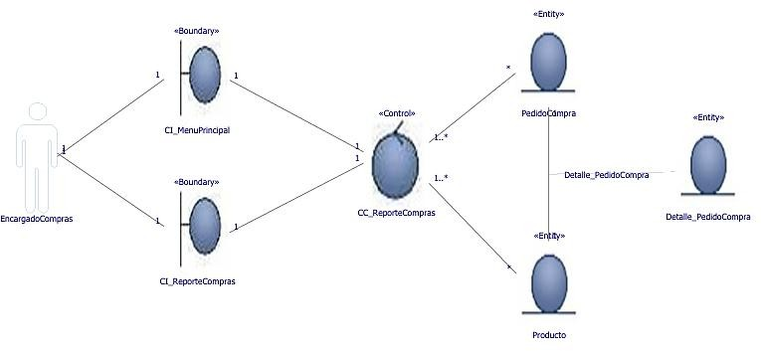

1. **Prototipo**

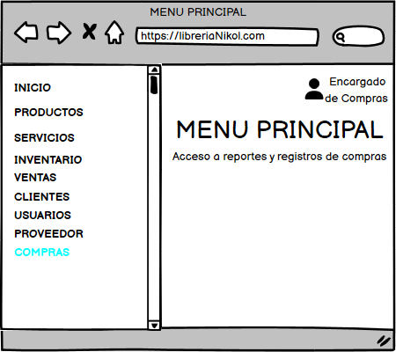

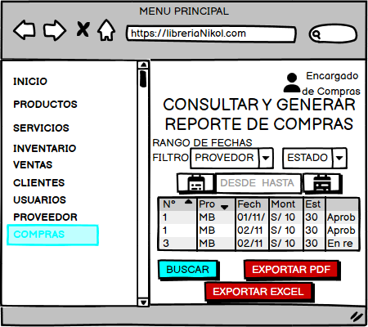

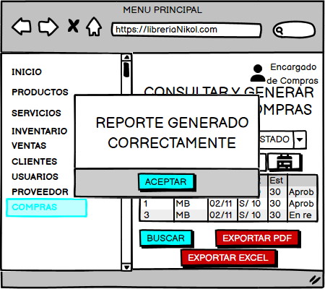

**ESPECIFICACIÓN DEL CASO DE USO — CU16 Registrar Producto Nuevo Novedoso**

1. **Nombre del Caso de Uso**

**CU16 – Registrar Producto Nuevo Novedoso**

Este caso permite registrar un nuevo producto en el sistema, ingresando su información básica (nombre, categoría, unidad de medida, precios, stock mínimo, proveedor, etc.) para que pueda ser gestionado en inventario y ventas.

* 1. **Actor(es)**
     + **Administrador**
     + **Encargado de Inventario**

1. **Objetivo**

Registrar un nuevo producto en el sistema con toda su información necesaria, para ser posteriormente utilizado en ventas, compras e inventario.

1. **Precondiciones**

* El usuario debe estar autenticado en el sistema.
* El usuario debe tener permisos para registrar productos.
* Debe existir al menos un proveedor registrado (si el producto está asociado a un proveedor).
* No debe existir un producto con el mismo código o nombre previamente registrado.

1. **Postcondiciones**

* El producto queda registrado en la base de datos.
* El producto queda disponible para seleccionarse en ventas y compras.
* Se inicializa el stock del producto (generalmente en 0, hasta ingreso de compra).

1. **Flujo de Eventos**

El caso inicia cuando el usuario desde la interfaz principal selecciona **“Nuevo Producto”** en el módulo de producto.

* 1. **Flujo Básico**

**PASO DESCRIPCIÓN**

|  |  |
| --- | --- |
| **1** | El usuario ingresa a la opción **Nuevo Producto**. |
| **2** | El sistema muestra un formulario con campos:   * Código del producto * Nombre del producto * Categoría (libros, útiles, papelería, etc.) * Unidad de medida (unidad, paquete, caja, resma, etc.) * Precio de compra * Precio de venta |

* Stock mínimo

El sistema muestra el mensaje: **“Producto registrado exitosamente”**.

**9**

El sistema verifica si existe un producto con el mismo código o nombre.

**7**

El usuario presiona **Guardar**.

**5**

El usuario ingresa la información requerida del producto.

**3**

* Proveedor asociado (opcional)
* Botones: Guardar / Cancelar

**4** El usuario selecciona el proveedor (si aplica).

**6** El sistema valida los datos ingresados.

**8** El sistema registra el producto en la base de datos.

**10** El usuario puede registrar otro producto o volver al menú.

1. **Flujos Alternativos**

**CÓDIGO CONDICIÓN ACCIÓN**

|  |  |
| --- | --- |
| **FA1 – PRODUCTO EXISTENTE** | Existe un producto con Mostrar mensaje **“El producto ya**  igual código o nombre **existe”** y permitir corregir |
| **FA2 – NO EXISTE PROVEEDOR** | Usuario no encuentra Se indica: **“Debe registrar**  proveedor asignado **proveedor”**, permitir ir al CU Registrar Proveedor |
| **FA3 – STOCK INICIAL NO REGISTRADO** | Usuario intenta ingresar El sistema indica que el stock se stock aquí gestiona en la **entrada de inventario**  (CU14) |

1. **Excepciones**

**CÓDIGO DESCRIPCIÓN ACCIÓN**

|  |  |
| --- | --- |
| **EX01** | Error de conexión a BD Mostrar **“Error al guardar, intente nuevamente”** |
| **EX02** | Datos obligatorios Mostrar **“Complete los campos obligatorios”**  incompletos |
| **EX03** | Sistema no disponible Mostrar **“Sistema temporalmente fuera de**  **servicio”** |

1. **Reglas de Negocio Código Regla**

RN01 Cada producto debe tener un código único.

RN02 El nombre del producto debe ser único o claramente diferenciable. RN03 El stock inicial debe ser 0 hasta que se registre ingreso (CU14).

RN04 El precio de venta no puede ser menor que el precio de compra. *(si aplica como regla de negocio interna)*

RN05 Se debe registrar un stock mínimo para control de faltantes.

**Notas**

* Este CU corresponde al mantenimiento de catálogo de productos.
* Se relaciona con:
  + CU14 Registrar Entrada a Inventario
  + CU13 Registrar Pedido de Compra
  + CU11 Consultar Productos Faltantes
* Para actualización posterior del producto se usará el CU ***Mantener Producto***.

1. **Diagrama de Clases**

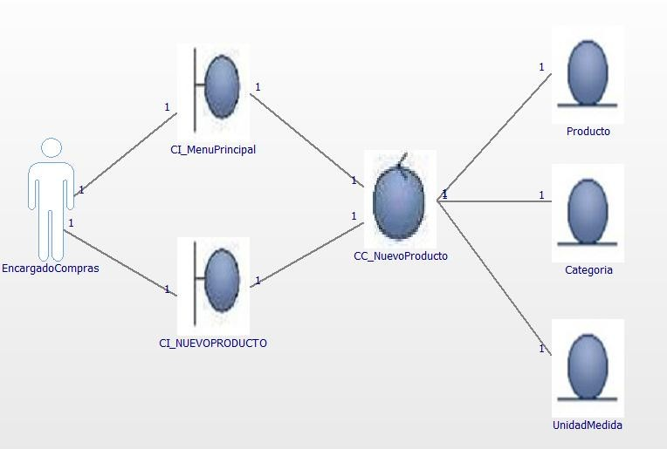

1. **Prototipo**

**Pantalla 1**

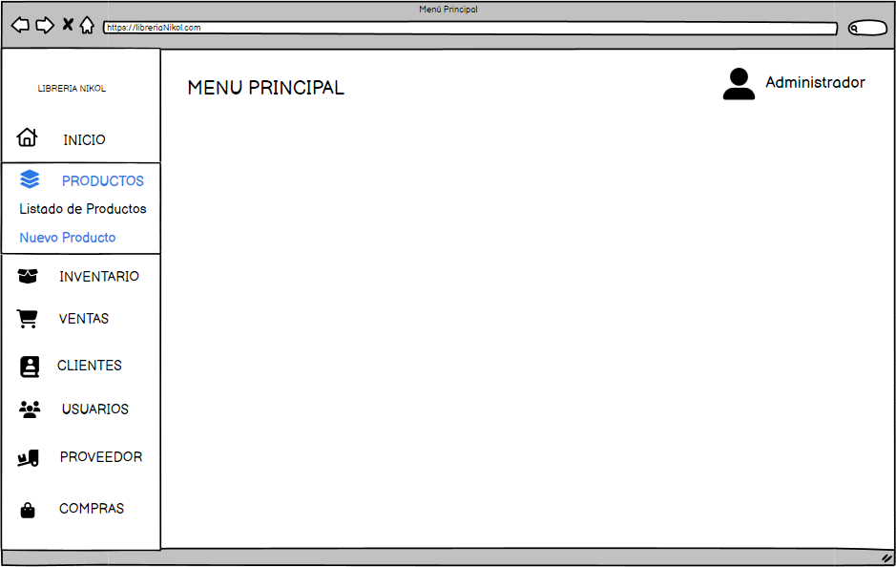

**Pantalla 2**

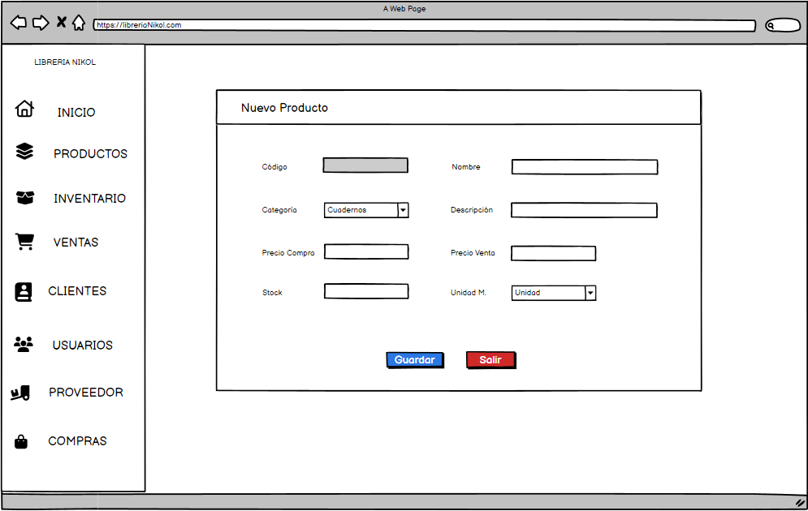

Pantalla 3

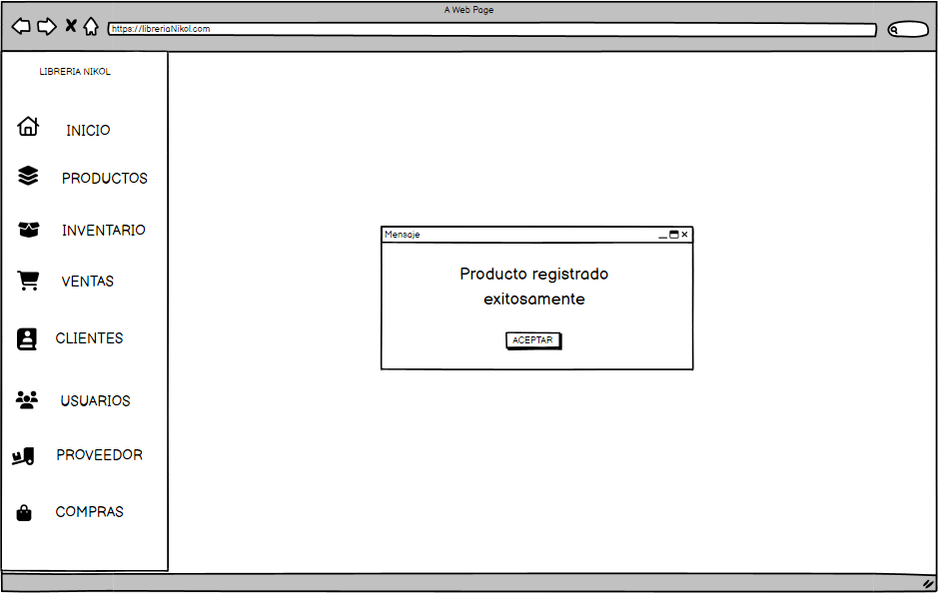

**ESPECIFICACIÓN DEL CASO DE USO — CU17 Registrar Proveedor**

1. **Nombre del Caso de Uso CU17 – Registrar Proveedor**

Este caso permite registrar un nuevo proveedor en el sistema, almacenando su información para futuras compras y gestión de abastecimiento.

* 1. **Actor(es)**
     + **Encargado de Compras**

1. **Objetivo**

Registrar un proveedor en el sistema con su información básica y datos de contacto, para permitir el abastecimiento de productos y selección durante procesos de compra.

1. **Precondiciones**

* El usuario debe haber iniciado sesión.
* El usuario debe tener permisos para registrar proveedores.
* El proveedor no debe existir previamente en el sistema (mismo nombre o RUC).

1. **Postcondiciones**

* El proveedor queda registrado en la base de datos.
* El proveedor queda disponible para selección en pedidos de compra.
* Se almacena la información de contacto y condiciones básicas.

1. **Flujo de Eventos**

El caso inicia cuando el encargado de compra desde el menú principal selecciona **“Nuevo Proveedor”** en el módulo de proveedores.

* 1. **Flujo Básico**

**PASO DESCRIPCIÓN**

|  |  |
| --- | --- |
| **1** | El encargado de compra selecciona la opción **Nuevo Proveedor**. |
| **2** | El sistema muestra formulario con los siguientes campos:   * Nombre/Razón Social * RUC / DNI (si aplica) * Teléfono * Dirección * Correo electrónico (opcional) * Rubro (papelería, impresiones, útiles escolares, etc.) * Contacto principal (nombre) * Botones: Guardar, Cancelar |
| **3** | El usuario ingresa los datos solicitados. |
| **4** | El usuario presiona el botón **Guardar**. |

|  |  |
| --- | --- |
| **5** | El sistema valida los campos obligatorios ingresados. |
| **6** | El sistema verifica que no exista un proveedor con el mismo nombre o RUC registrado. |
| **7** | El sistema registra la información en la base de datos. |
| **8** | El sistema muestra mensaje: **“Proveedor registrado exitosamente”**. |
| **9** | El usuario puede registrar otro proveedor o regresar al menú principal. |

1. **Flujos Alternativos**

**CÓDIGO SITUACIÓN ACCIÓN**

|  |  |
| --- | --- |
| **FA1 – PROVEEDOR YA REGISTRADO** | Nombre o RUC ya Mostrar **“El proveedor ya existe en el**  existe **sistema”** y permitir editar/volver |
| **FA2 – DATOS INCOMPLETOS** | Usuario omite campos Mostrar **“Complete los campos**  obligatorios **requeridos”** y volver al paso 3 |
| **FA3 – REGISTRO CANCELADO** | Usuario selecciona Retorna al menú sin registrar proveedor Cancelar |

1. **Excepciones**

**CÓDIGO DESCRIPCIÓN ACCIÓN**

|  |  |
| --- | --- |
| **EX01** | Error al guardar Mostrar **“Error al registrar proveedor, intente de**  proveedor **nuevo”** |
| **EX02** | Problema de conexión Mostrar **“Error de conexión con el servidor”**  BD |
| **EX03** | Sistema no disponible Mostrar **“Sistema temporalmente no disponible”** |

1. **Reglas de Negocio Código Regla**

RN01 Nombre o RUC del proveedor debe ser único.

RN02 No se permite registrar proveedor sin datos mínimos: Nombre, contacto y teléfono. RN03 La información del proveedor debe quedar asociada para selección en Compras.

**Código Regla**

RN04 Se debe registrar un rubro para facilitar clasificación y selección.

**Notas**

* Este caso forma parte del proceso de abastecimiento del negocio.
* Si el proveedor ya existe, se debe usar el CU **“Mantener Proveedor”** para cambios.
* Relacionado con CU13 **Registrar Pedido de Compra** y CU11 **Consultar Productos Faltantes**.

1. **Diagrama de Clases**

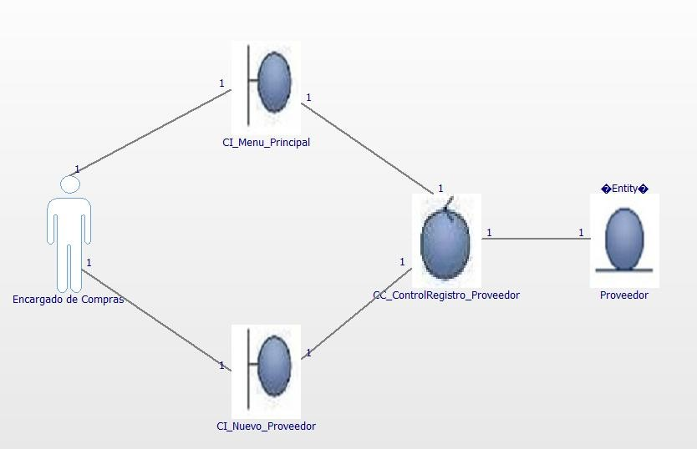

1. **Prototipo**

Pantalla 1

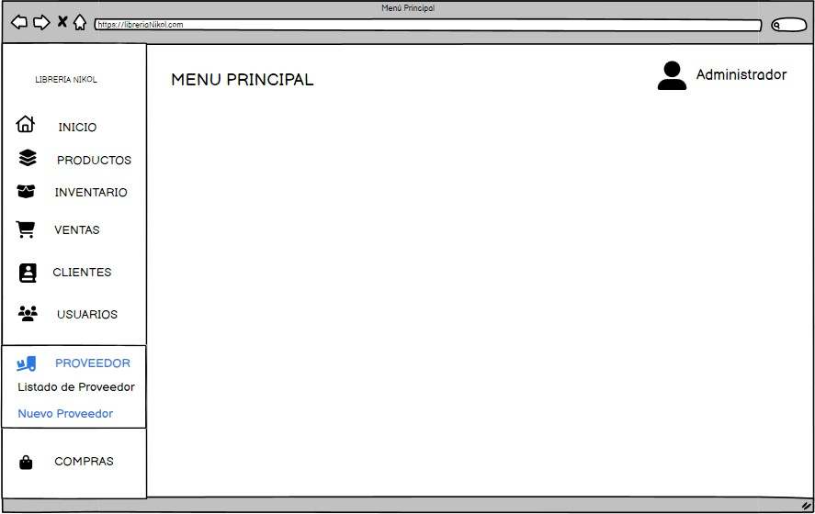

Pantalla 2

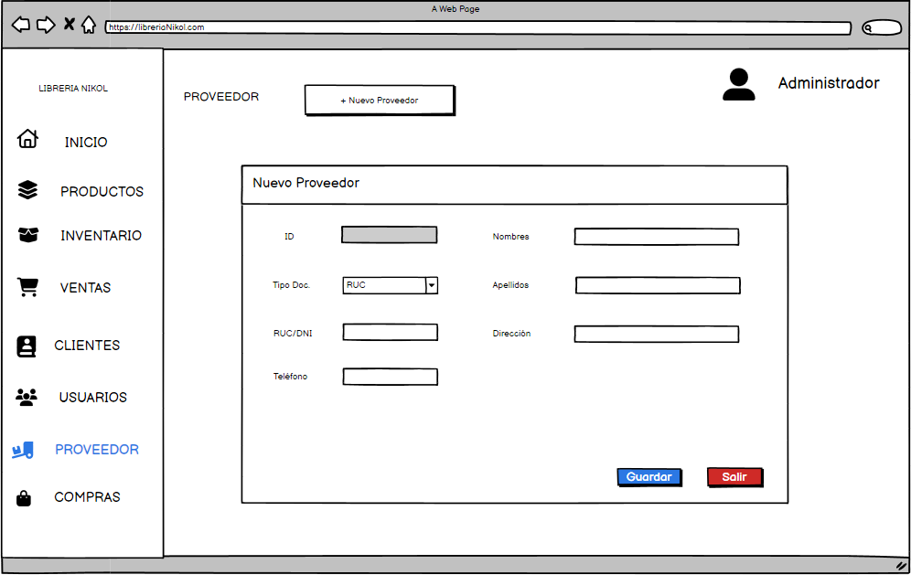

Pantalla 3

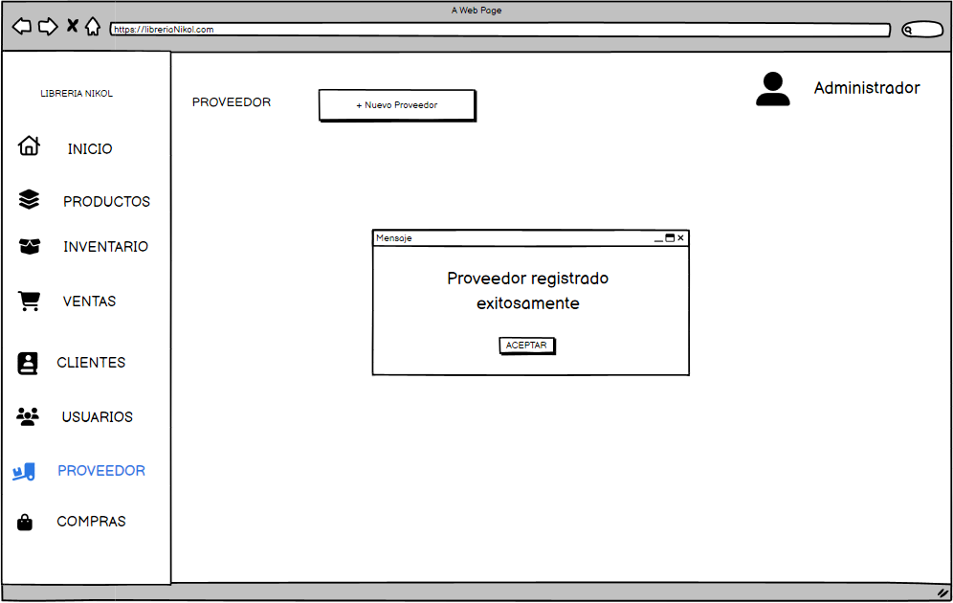

**ESPECIFICACIÓN DEL CASO DE USO — CU18 Mantener Producto**

1. **Nombre del Caso de Uso CU18 – Mantener Producto**

Este caso permite al usuario consultar, modificar, desactivar o eliminar la información de los productos registrados en el sistema.

* 1. **Actor(es)**
     + **Administrador**

1. **Objetivo**

Permitir gestionar la información existente de los productos para mantener actualizados sus datos, corregir errores o dar de baja productos que ya no se comercializan.

1. **Precondiciones**

* El usuario debe estar autenticado y tener permisos de mantenimiento.
* Deben existir productos previamente registrados en el sistema.
* El producto debe estar activo si se desea modificar o eliminar.

1. **Postcondiciones**

* Se actualiza la información del producto, o
* Se cambia el estado del producto a “Inactivo” o se elimina según política.
* Se registra el usuario y fecha de actualización.

1. **Flujo de Eventos**

El caso inicia cuando el administrador desde el menú principal ingresa al módulo **Producto y selecciona el listado de productos**, donde puedo buscar, editar, agregar o eliminar cualquier producto

* 1. **Flujo Básico**

**PASO DESCRIPCIÓN**

|  |  |
| --- | --- |
| **1** | El usuario selecciona la opción **Listado de Productos**. |
| **2** | El sistema muestra una lista de productos registrados con:   * Código * Nombre * Categoría * Precio venta * Stock disponible * Estado (Activo/Inactivo) * Botones: Buscar, Editar, Eliminar/Desactivar, Guardar cambios, Cancelar |
| **3** | El usuario realiza una búsqueda o selecciona un producto de la lista. |
| **4** | El usuario selecciona **Editar**. |

|  |  |
| --- | --- |
| **5** | El sistema muestra el formulario editable del producto. |
| **6** | El usuario modifica la información requerida (precio, nombre, categoría, etc.). |
| **7** | El usuario presiona **Guardar cambios**. |
| **8** | El sistema valida los datos ingresados. |
| **9** | El sistema actualiza la información del producto. |
| **10** | El sistema muestra mensaje: **“Producto actualizado correctamente”**. |

* 1. **Flujo de Baja/Desactivación PASO DESCRIPCIÓN**

|  |  |
| --- | --- |
| **A1** | El usuario selecciona un producto y hace clic en **Eliminar**. |
| **A2** | El sistema solicita confirmación. |
| **A3** | El usuario confirma la acción. |
| **A4** | El sistema elimina el producto. |
| **A5** | El sistema muestra mensaje: **“Producto eliminado correctamente”**. |

1. **Flujos Alternativos**

**CÓDIGO SITUACIÓN ACCIÓN**

|  |  |
| --- | --- |
| **FA1 – PRODUCTO NO ENCONTRADO** | No existe Sistema muestra **“No se**  coincidencia **encontraron resultados”** y permite nueva búsqueda |
| **FA2 – DATOS INCOMPLETOS** | Falta completar un Sistema alerta **“Complete todos**  campo obligatorio **los campos obligatorios”** |
| **FA3 – CANCELAR MODIFICACIÓN** | Usuario presiona Se descartan cambios y se vuelve Cancelar al listado |

1. **Excepciones**

**CÓDIGO DESCRIPCIÓN ACCIÓN**

|  |  |
| --- | --- |
| **EX01** | Error al actualizar la Mostrar **“No se pudo actualizar, intente**  información **nuevamente”** |
| **EX02** | Error al inactivar/eliminar Mostrar **“No se pudo completar la**  **acción”** |
| **EX03** | Conexión fallida Mostrar **“Error de conexión con la base de datos”** |

1. **Reglas de Negocio CÓDIGO REGLA**

|  |  |
| --- | --- |
| **RN01** | El código del producto es único y no puede modificarse. |
| **RN02** | Productos con historial de ventas no pueden eliminarse, solo inactivarse. |
| **RN03** | El precio de venta no puede ser menor al precio de compra. *(si aplica)* |
| **RN04** | Toda modificación debe registrar usuario y fecha. |

**Notas**

* Si un producto está inactivo, no puede usarse en ventas.
* El CU se usa para mantener el catálogo actualizado y ordenado.
* Relacionado con:
  + CU16 Registrar Producto Nuevo
  + CU14 Registrar Entrada a Inventario
  + CU11 Consultar Productos Faltantes

1. **Diagrama de Clases**

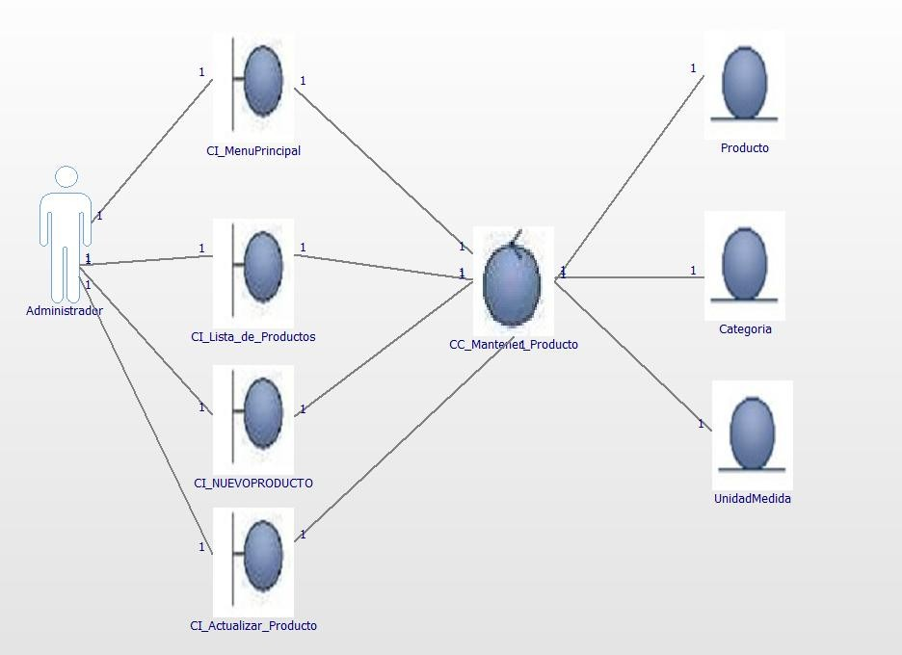

1. **Prototipo**

Pantalla 1

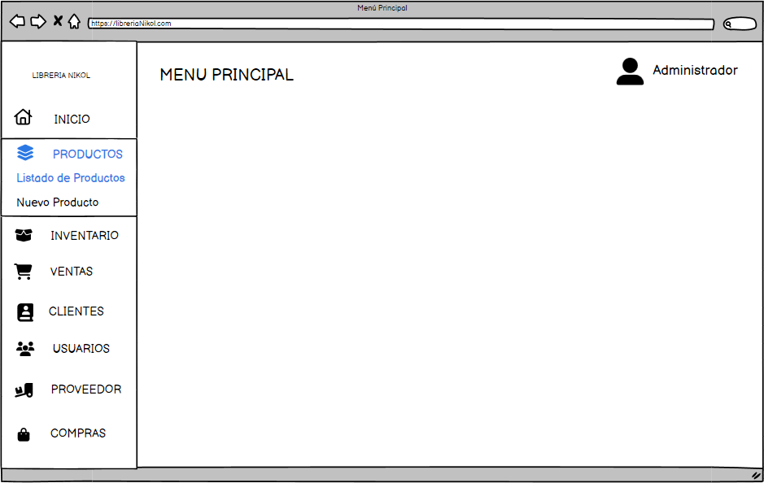

Pantalla 2

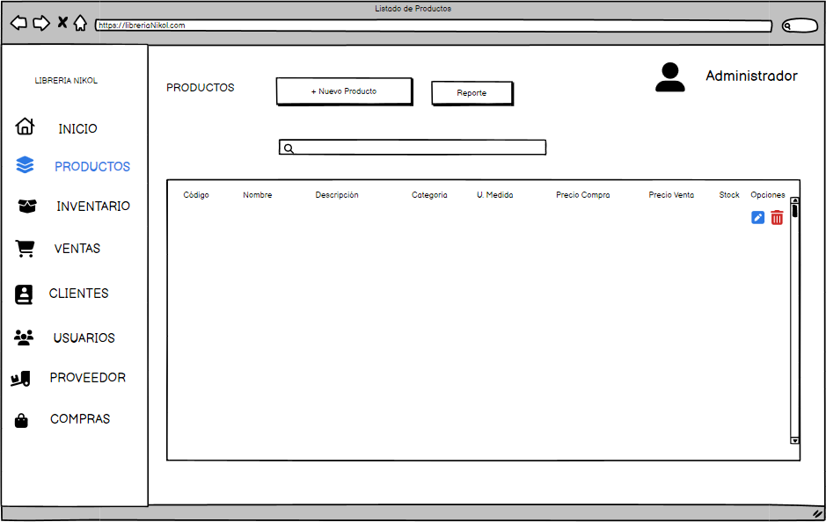

Pantalla 3

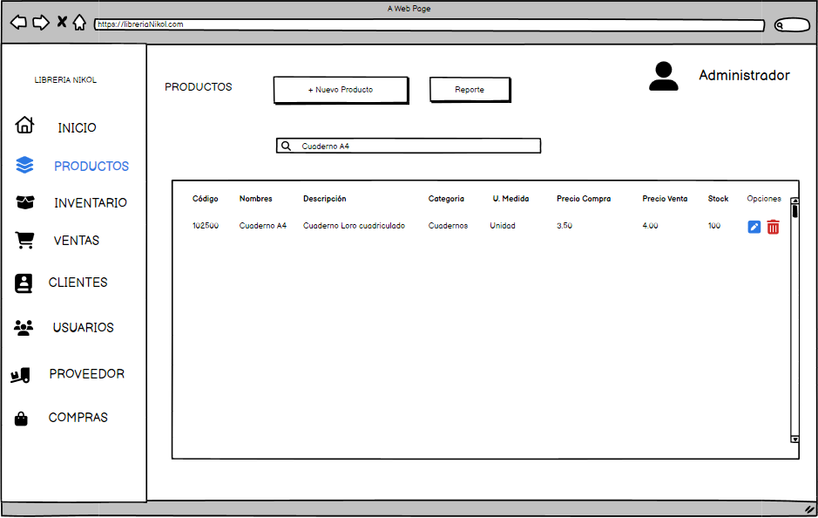

Pantalla 4

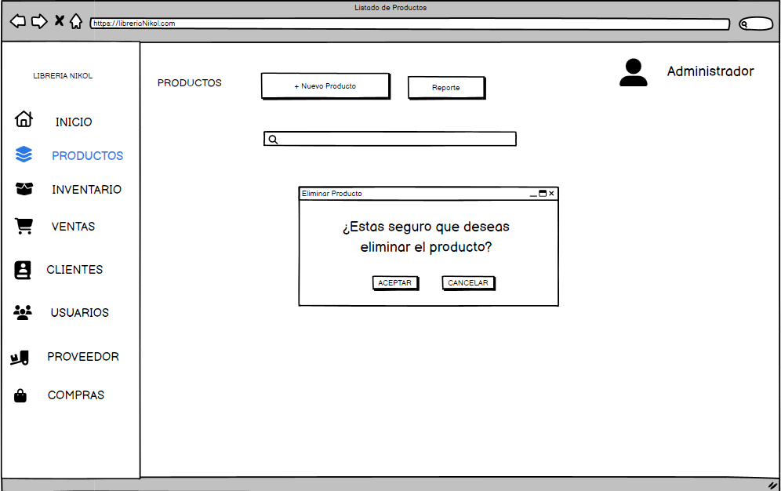

Pantalla 5

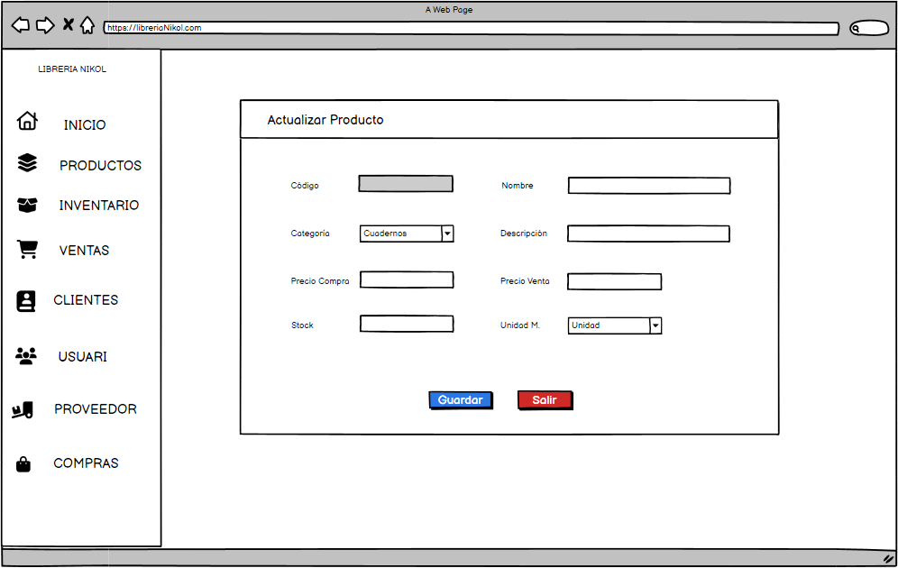

Pantalla 6

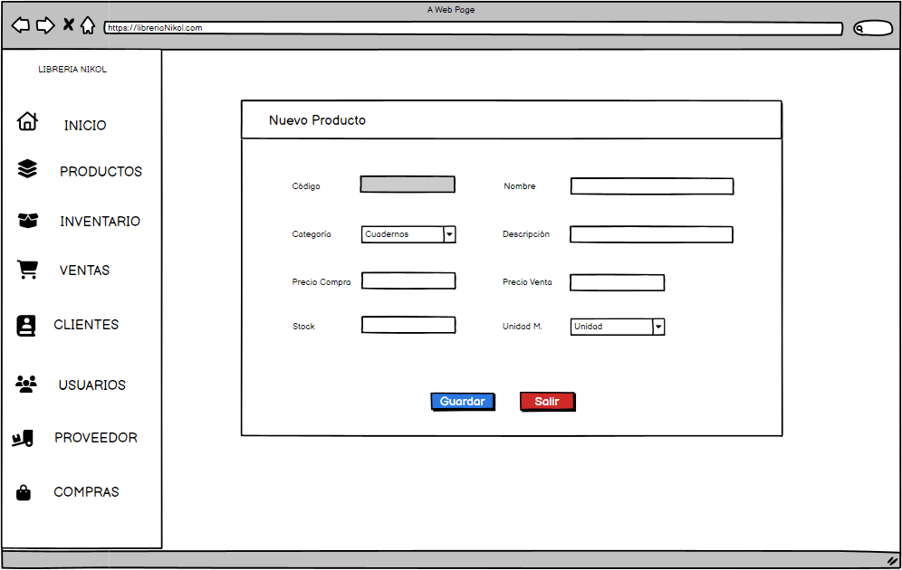

**ESPECIFICACIÓN DEL CASO DE USO — CU19 Mantener Cliente**

1. **Nombre del Caso de Uso CU19 – Mantener Cliente**

Este caso permite consultar, registrar, modificar y eliminar la información de clientes registrados en el sistema, generalmente para clientes frecuentes, instituciones o pedidos recurrentes.

* 1. **Actor(es)**
     + **Administrador**

1. **Objetivo**

Permitir gestionar la información de clientes para mantener actualizado el registro, corregir datos y administrar clientes frecuentes del negocio.

1. **Precondiciones**

* El usuario debe estar autenticado.
* El usuario debe tener permisos para gestionar clientes.
* Deben existir clientes registrados para modificar o desactivar información (excepto si se registrará uno nuevo).

1. **Postcondiciones**

* Los datos del cliente se actualizan correctamente, o
* El cliente se marca como **Inactivo** si ya no es atendido frecuentemente.
* Se almacena historial de cambios (usuario y fecha).

1. **Flujo de Eventos**

El caso inicia cuando el usuario desde el menú principal accede al módulo **Cliente** y selecciona

**listado de clientes**.

* 1. **Flujo Básico (Consultar / Editar) PASO DESCRIPCIÓN**

|  |  |
| --- | --- |
| **1** | El usuario selecciona la opción **Listado de Clientes**. |
| **2** | El sistema muestra la interfaz con:   * Campo de búsqueda (nombre / DNI / teléfono) * Tabla de clientes (Nombre, DNI, Teléfono, Dirección, Tipo Cliente, Estado) * Botones: Buscar, Registrar, Editar, Desactivar, Guardar Cambios, Cancelar |
| **3** | El usuario ingresa nombre, DNI o teléfono para buscar. |
| **4** | El usuario selecciona **Buscar**. |
| **5** | El sistema valida el criterio y muestra resultados. |

**6** El usuario selecciona un cliente y hace clic en **Editar**.

|  |  |
| --- | --- |
| **7** | El sistema muestra los campos editables del cliente. |
| **8** | El usuario modifica información (teléfono, dirección, nombre, tipo de cliente, etc.). |
| **9** | El usuario selecciona **Guardar**. |
| **10** | El sistema valida la información y actualiza los datos. |
| **11** | El sistema muestra mensaje **“Cliente actualizado correctamente”**. |

* 1. **Flujo Alternativo — Registrar Nuevo Cliente PASO DESCRIPCIÓN**

|  |  |
| --- | --- |
| **A1** | El usuario selecciona **Registrar Cliente** desde la pantalla. |
| **A2** | El sistema muestra formulario con:   * Nombre completo * DNI / RUC * Teléfono * Dirección (opcional) * Tipo cliente (frecuente/institución/etc.) |
| **A3** | El usuario completa los campos y selecciona **Guardar**. |
| **A4** | El sistema valida los datos y registra el cliente. |
| **A5** | El sistema muestra **“Cliente registrado correctamente”**. |

* 1. **Flujo Alternativo — Desactivar Cliente PASO DESCRIPCIÓN**

|  |  |
| --- | --- |
| **B1** | El usuario selecciona un cliente de la lista. |
| **B2** | El usuario selecciona **Desactivar Cliente**. |
| **B3** | El sistema solicita confirmación. |
| **B4** | El usuario confirma. |
| **B5** | El sistema marca el cliente como **Inactivo**. |
| **B6** | El sistema muestra **“Cliente desactivado correctamente”**. |

1. **Excepciones**

**CÓDIGO SITUACIÓN ACCIÓN**

Mostrar **“Complete los campos obligatorios”**

Datos incompletos

**EX01**

**EX02** Cliente ya registrado Mostrar **“El cliente ya existe en el sistema”**

Error de conexión BD Mostrar **“Error al conectar con la base de datos”**

**EX03**

**EX04** Sistema no disponible Mostrar **“Sistema temporalmente no disponible”**

1. **Reglas de Negocio CÓDIGO REGLA**

|  |  |
| --- | --- |
| **RN01** | DNI/RUC debe ser único para cada cliente. |
| **RN02** | Clientes inactivos no pueden usarse en ventas hasta ser reactivados. |
| **RN03** | Toda modificación debe registrar usuario y fecha. |
| **RN04** | El registro mínimo requiere nombre y teléfono o DNI. |

**Notas**

* Uso principal: clientes frecuentes, empresas, instituciones educativas, universidades, oficinas.
* Si se atienden clientes esporádicos, su registro es opcional.
* Relacionado con:
  + CU Registrar Venta
  + CU Emitir Comprobante
  + CU Registrar Servicio (si cliente frecuente solicita facturación)

1. **Diagrama de Clases**

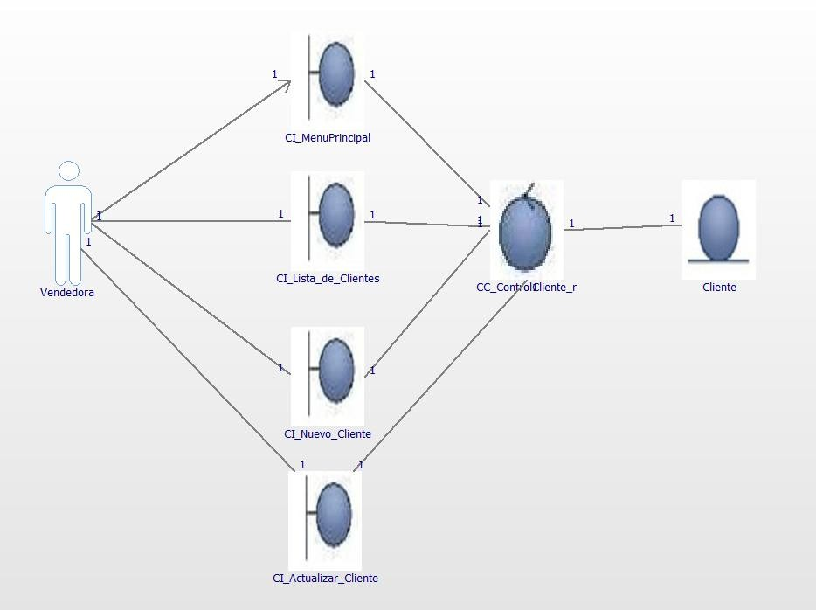

1. **Prototipo**

Pantalla 1

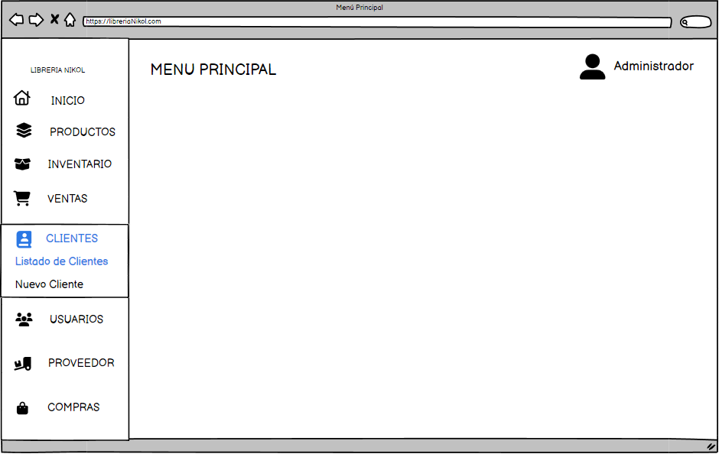

Pantalla 2

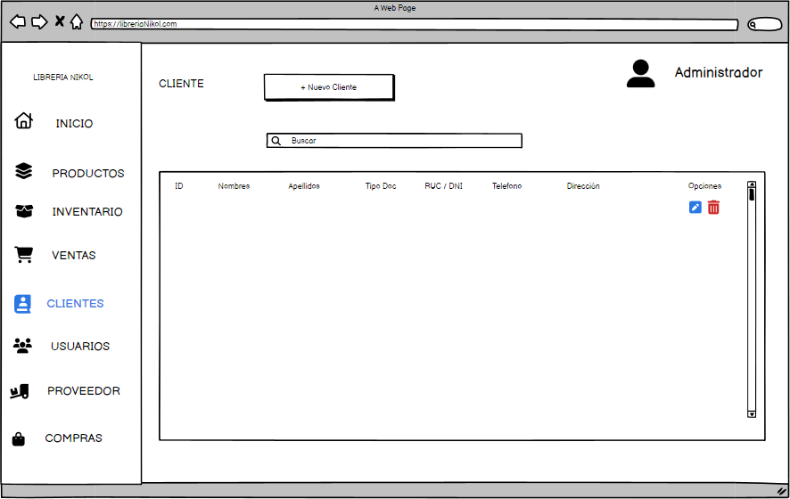

Pantalla 3

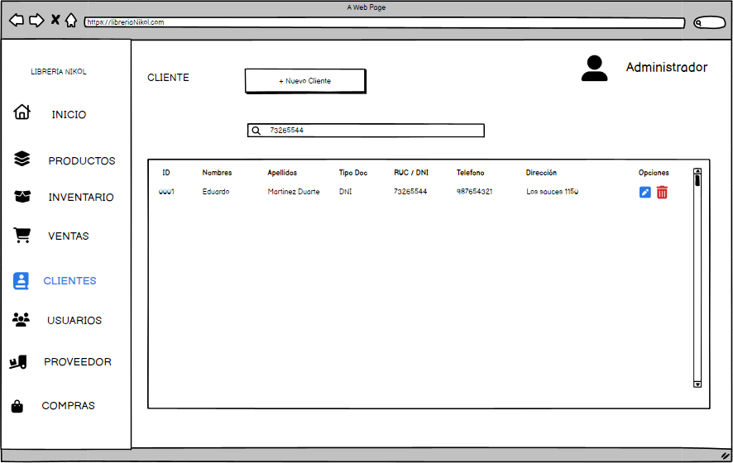

Pantalla 4

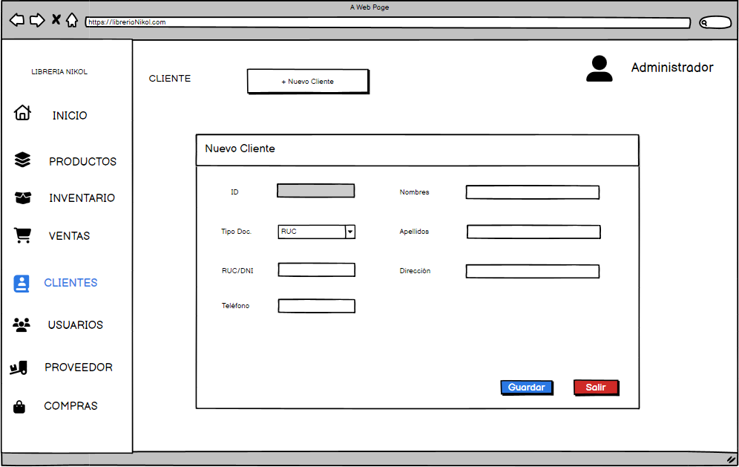

Pantalla 5

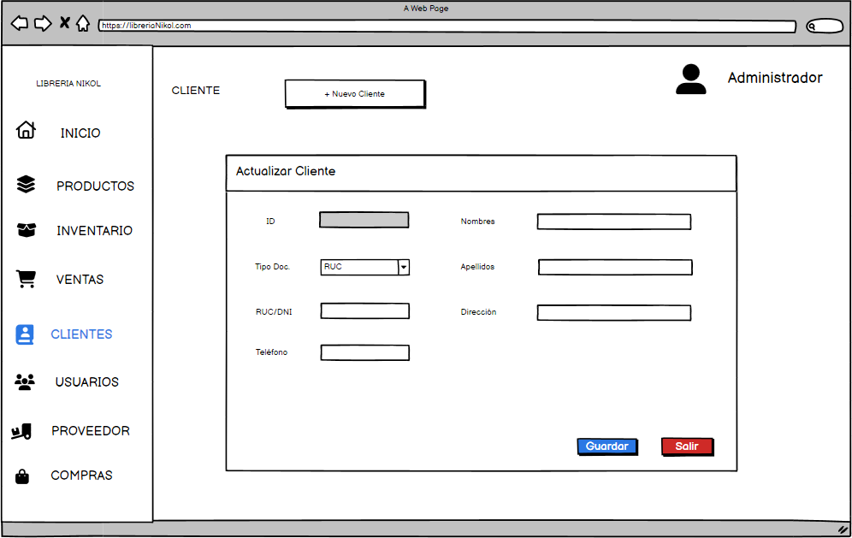

Pantalla 6

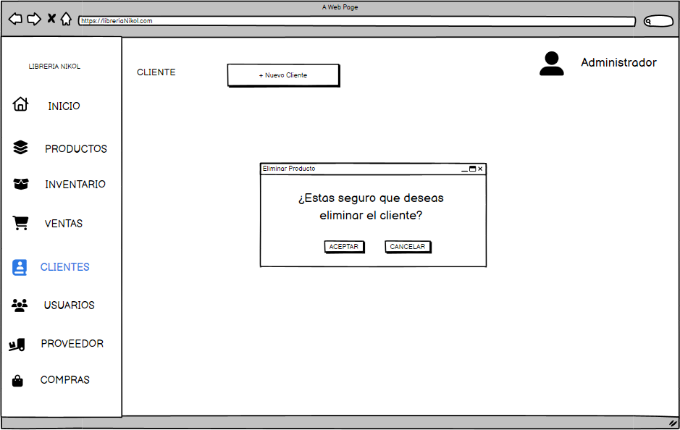

**ESPECIFICACIÓN DEL CASO DE USO — CU20 Mantener Proveedor**

1. **Nombre del Caso de Uso CU20 – Mantener Proveedor**

Este caso permite consultar, modificar, desactivar o eliminar la información de proveedores registrados en el sistema, asegurando que los datos estén actualizados para facilitar el proceso de compras.

* 1. **Actor(es)**
     + **Administrador**
     + **Encargado de Compras**

1. **Objetivo**

Gestionar la información de los proveedores registrados, permitiendo editar datos, desactivar proveedores inactivos o corregir información errónea.

1. **Precondiciones**

* El usuario debe estar autenticado en el sistema.
* El usuario debe tener permisos para editar proveedores.
* Deben existir proveedores registrados previamente.

1. **Postcondiciones**

* La información del proveedor se actualiza correctamente, o
* El proveedor queda inactivado en el sistema.
* Se registra fecha y usuario responsable de la modificación.

1. **Flujo de Eventos**

El caso inicia cuando el usuario desde el menú principal accede al módulo **Proveedor** y selecciona la opción listado de proveedores.

* 1. **Flujo Básico (Consultar / Editar) PASO DESCRIPCIÓN**

|  |  |
| --- | --- |
| **1** | El usuario ingresa a la opción **Listado de Proveedor**. |
| **2** | El sistema muestra una pantalla con:   * Barra de búsqueda (Nombre / RUC) * Tabla de proveedores (Nombre, RUC, Teléfono, Rubro, Estado) * Botones: Buscar, Editar, Desactivar, Guardar Cambios, Cancelar |
| **3** | El usuario ingresa nombre o RUC para buscar al proveedor. |
| **4** | El usuario selecciona **Buscar**. |
| **5** | El sistema valida el criterio y muestra resultados. |

**6** El usuario selecciona un proveedor de la lista y hace clic en **Editar**.

|  |  |
| --- | --- |
| **7** | El sistema muestra los campos editables:   * Nombre / Razón Social * RUC/DNI * Teléfono * Dirección * Correo electrónico (opcional) * Contacto principal * Rubro |
| **8** | El usuario modifica los campos requeridos. |
| **9** | El usuario presiona **Guardar Cambios**. |
| **10** | El sistema valida la información e impacta el cambio en la base de datos. |
| **11** | El sistema muestra el mensaje **“Proveedor actualizado correctamente”**. |

* 1. **Flujo Alternativo — Desactivar Proveedor PASO DESCRIPCIÓN**

|  |  |
| --- | --- |
| **A1** | El usuario selecciona un proveedor en la lista y hace clic en **Desactivar**. |
| **A2** | El sistema solicita confirmación: “¿Está seguro de desactivar este proveedor?” |
| **A3** | El usuario confirma. |
| **A4** | El sistema marca al proveedor como **Inactivo**. |
| **A5** | El sistema muestra mensaje **“Proveedor desactivado correctamente”**. |

1. **Flujos Alternativos**

**CÓDIGO SITUACIÓN ACCIÓN**

|  |  |
| --- | --- |
| **FA1 – PROVEEDOR NO ENCONTRADO** | El sistema no encuentra Mostrar **“No se encontraron**  coincidencias **proveedores”** |
| **FA2 – DATOS INCOMPLETOS** | Usuario deja campos Mostrar **“Complete los campos**  obligatorios vacíos **obligatorios”** |
| **FA3 – CANCELACIÓN DE EDICIÓN** | Usuario presiona Cancelar Se descartan cambios y regresa  a listado |

1. **Excepciones**

**CÓDIGO DESCRIPCIÓN ACCIÓN**

|  |  |
| --- | --- |
| **EX01** | Error al actualizar Mostrar **“Error al guardar cambios, intente**  proveedor **nuevamente”** |
| **EX02** | Problema con la conexión Mostrar **“Error de conexión con la base de datos”**  DB |
| **EX03** | Sistema no disponible Mostrar **“Sistema temporalmente fuera de**  **servicio”** |

1. **Reglas de Negocio CÓDIGO REGLA**

|  |  |
| --- | --- |
| **RN01** | El RUC/DNI del proveedor debe ser único en el sistema. |
| **RN02** | Proveedores inactivos no pueden ser seleccionados en pedidos de compra. |
| **RN03** | Toda modificación debe registrar usuario y fecha. |
| **RN04** | Si el proveedor tiene historial de compras, solo puede ser inactivado, no eliminado. |

**Notas**

* Este caso se usa principalmente para mantener actualizadas las listas de proveedores.
* Relacionado directamente con:
  + CU17 Registrar Proveedor
  + CU13 Registrar Pedido de Compra
  + CU11 Consultar Productos Faltantes

1. **Diagrama de Clases**

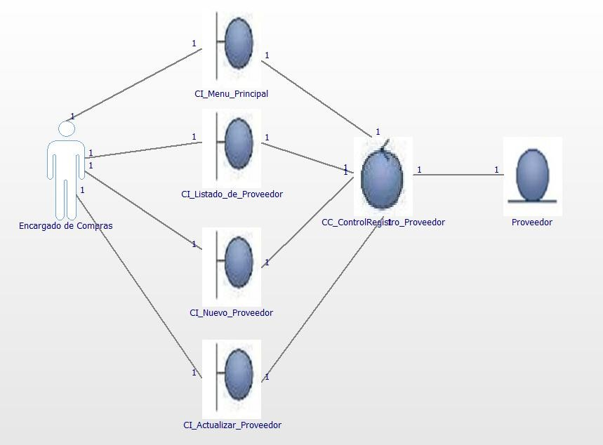

1. **Prototipo**

Pantalla 1

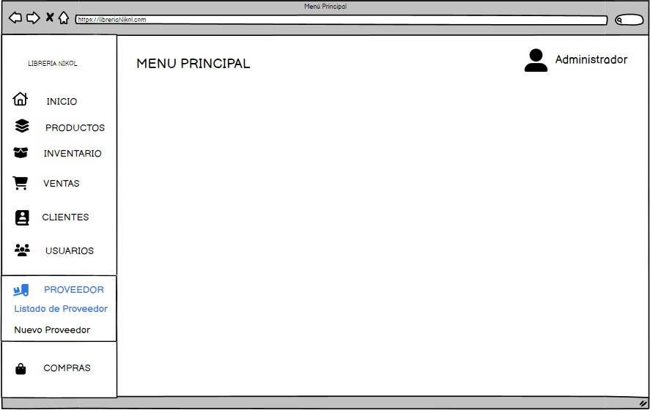

Pantalla 2

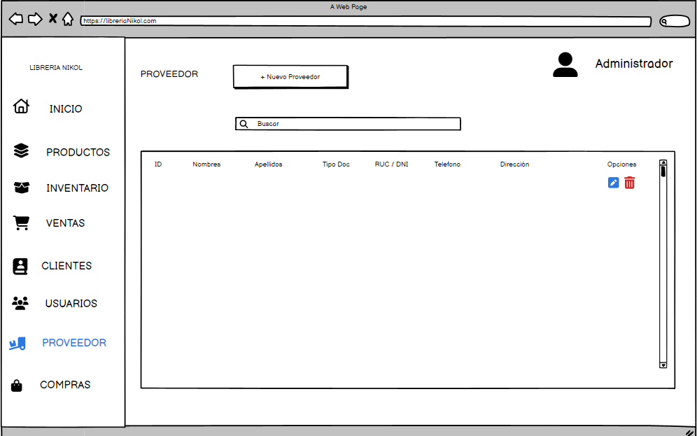

Pantalla 3

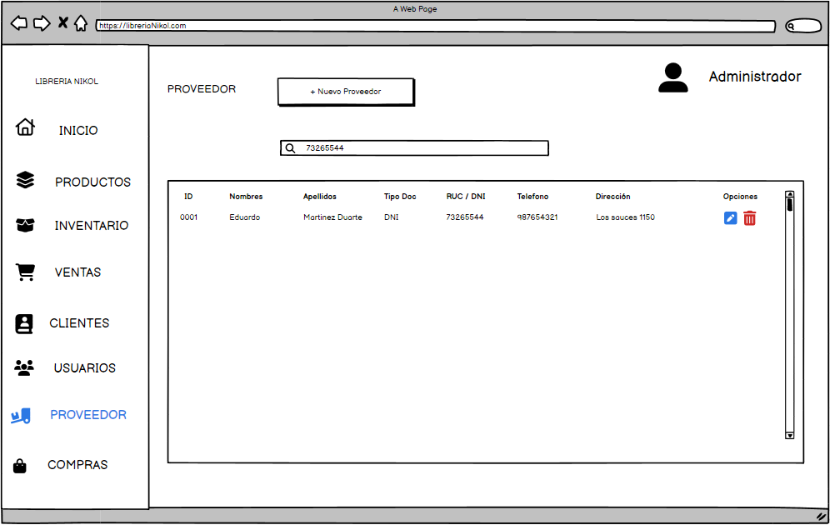

Pantalla 4

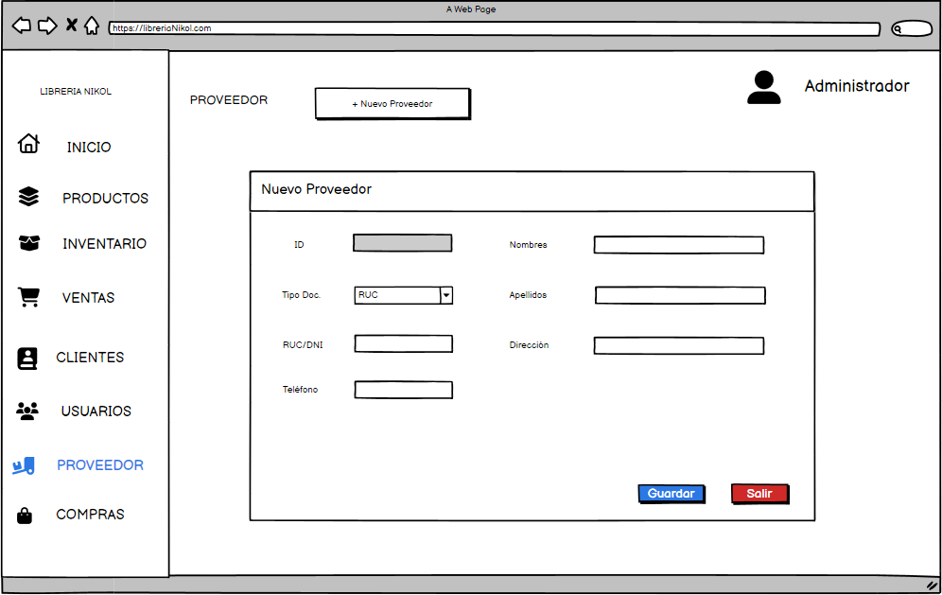

Pantalla 5

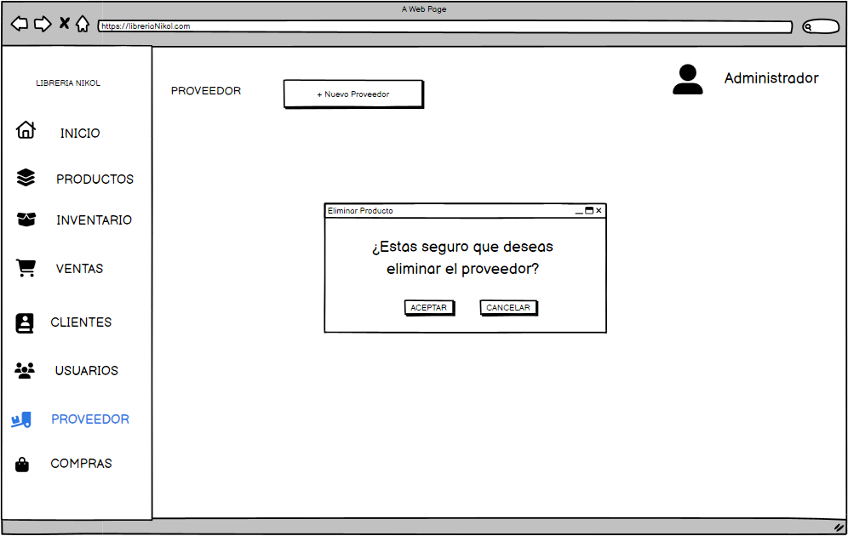

Pantalla 6

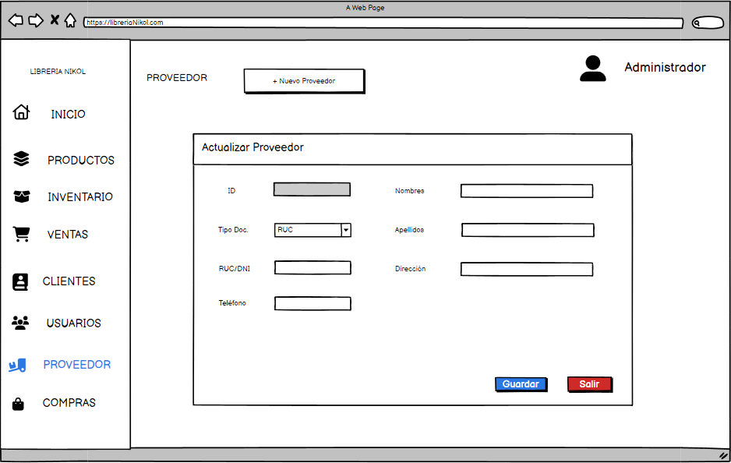

**ESPECIFICACIÓN DEL CASO DE USO — CU21 Ingresar al Sistema**

1. **Nombre del Caso de Uso CU21 – Ingresar al Sistema**

Este caso permite al usuario autenticarse mediante credenciales válidas para acceder al sistema de gestión de librería.

* 1. **Actor(es)**
     + **Administrador**
     + **Vendedor**
     + **Encargado de Compras**
     + **Encargado de Inventario**

1. **Objetivo**

Permitir que el usuario acceda al sistema autenticándose mediante usuario y contraseña.

1. **Precondiciones**

* El sistema debe estar operativo.
* El usuario debe estar previamente registrado en el sistema.
* El usuario debe tener credenciales válidas (usuario y contraseña).

1. **Postcondiciones**

* El usuario accede al sistema según su rol.
* Se registra la fecha y hora de acceso.
* En caso contrario, el sistema permanece bloqueado para ese usuario.

1. **Flujo de Eventos**

El caso inicia cuando el usuario abre el sistema.

* 1. **Flujo Básico PASO ACCIÓN**

|  |  |
| --- | --- |
| **1** | El usuario abre el sistema y visualiza la pantalla de inicio de sesión. |
| **2** | El sistema muestra los campos: Usuario, Contraseña y botón **Iniciar Sesión**. |
| **3** | El usuario ingresa su nombre de usuario. |
| **4** | El usuario ingresa su contraseña. |
| **5** | El usuario presiona el botón **Iniciar Sesión**. |
| **6** | El sistema valida que los campos no estén vacíos. |

|  |  |
| --- | --- |
| **7** | El sistema verifica las credenciales ingresadas contra la base de datos. |
| **8** | El sistema valida que el usuario esté activo. |
| **9** | El sistema permite el acceso y dirige al menú principal según el rol del usuario. |
| **10** | El sistema registra fecha y hora del ingreso. |

1. **Flujos Alternativos**

**CÓDIGO CONDICIÓN ACCIÓN**

|  |  |  |
| --- | --- | --- |
| **FA1 – CAMPOS VACÍOS** | Usuario no ingresa usuario o contraseña | El sistema muestra mensaje “Debe ingresar usuario y contraseña” y retorna al paso 2 |
| **FA2 – CREDENCIALES INCORRECTAS** | Usuario o contraseña incorrectos | El sistema muestra “Credenciales incorrectas” y retorna al paso 2 |
| **FA3 – USUARIO INACTIVO** | Usuario está registrado pero deshabilitado | Mostrar “Usuario deshabilitado, contacte al administrador” y no permite acceso |
| **FA4 – RECUPERAR CONTRASEÑA (OPCIONAL SEGÚN ALCANCE)** | Usuario selecciona “¿Olvidó su contraseña?” | El sistema muestra guía o contacto del administrador para restablecimiento |

1. **Excepciones**

**CÓDIGO DESCRIPCIÓN ACCIÓN**

|  |  |
| --- | --- |
| **EX01** | Error de conexión con Mostrar “No se puede conectar al servidor, base de datos intente nuevamente” |
| **EX02** | Sistema fuera de Mostrar “Sistema no disponible servicio temporalmente” |
| **EX03** | Intentos fallidos Bloquear usuario y mostrar “Usuario repetidos bloqueado por intentos fallidos, contacte al  administrador” |

1. **Reglas de Negocio CÓDIGO REGLA**

|  |  |
| --- | --- |
| **RN01** | Las credenciales deben ser únicas por usuario. |
| **RN02** | El sistema bloqueará usuario después de **3 intentos fallidos**  consecutivos. |

|  |  |
| --- | --- |
| **RN03** | Cada acceso debe quedar registrado (usuario, fecha, hora, IP si aplica). |
| **RN04** | El usuario solo accede a las funciones permitidas por su rol. |

**Notas**

* Este caso de uso habilita el inicio de cualquier operación en el sistema.
* Relacionado con:
  + CU22 — Cerrar sesión (si también lo documentas)
  + CU19 — Mantener Usuario (solo admin)

1. **Diagrama de Clases**

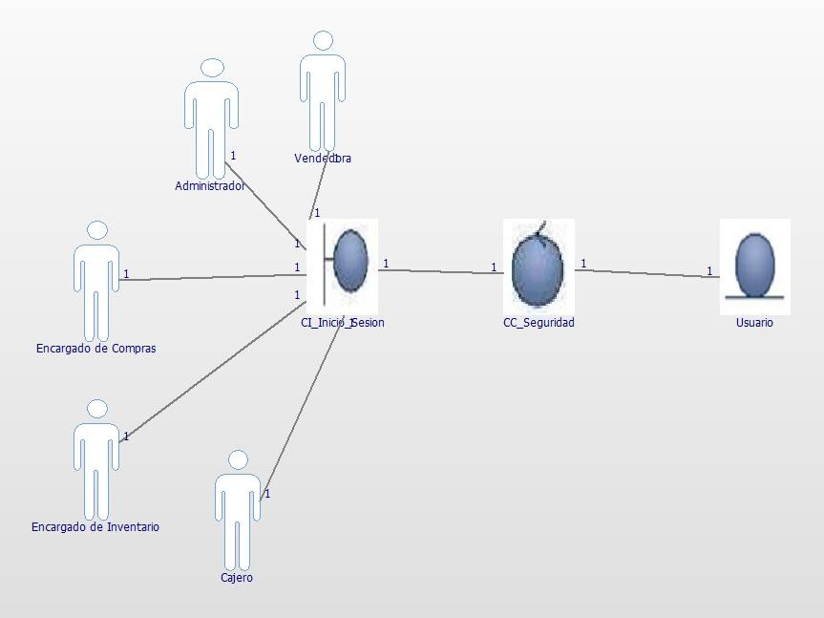

1. **Prototipo**

Pantalla 1

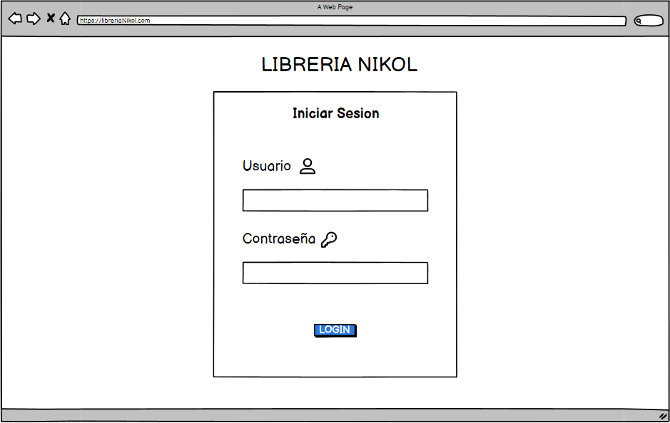

Pantalla 2



**ESPECIFICACIÓN DEL CASO DE USO — CU22 Cambiar Contraseña**

1. **Nombre del Caso de Uso CU22 – Cambiar Contraseña**

Permite al usuario actualizar su contraseña por una nueva para mantener la seguridad de su cuenta en el sistema.

* 1. **Actor(es)**
     + **Administrador**
     + **Vendedor**
     + **Encargado de Compras**
     + **Encargado de Inventario**

1. **Objetivo**

Permitir al usuario modificar su contraseña de acceso al sistema, asegurando la confidencialidad de sus credenciales.

1. **Precondiciones**

* El usuario debe haber iniciado sesión en el sistema.
* El usuario debe conocer su contraseña actual.
* El sistema debe estar operativo.

1. **Postcondiciones**

* La nueva contraseña queda registrada en el sistema.
* El usuario podrá ingresar al sistema únicamente con la nueva contraseña.
* Se registra la fecha y hora del cambio de contraseña.

1. **Flujo de Eventos**

El caso de uso inicia cuando el usuario selecciona la opción “Listado de Usuarios” en el menú del sistema.

* 1. **Flujo Básico PASO ACCIÓN**

|  |  |
| --- | --- |
| **1** | El usuario ingresa al listado y selecciona la opción **Cambiar Contraseña**. |
| **2** | El sistema muestra la pantalla de cambio de contraseña con los campos: **Contraseña Actual**, **Nueva Contraseña**, **Confirmar Nueva Contraseña**, y botón **Guardar Cambios**. |
| **3** | El usuario ingresa su contraseña actual. |
| **4** | El usuario ingresa la nueva contraseña. |
| **5** | El usuario confirma la nueva contraseña. |
| **6** | El usuario selecciona el botón **Guardar Cambios**. |

|  |  |
| --- | --- |
| **7** | El sistema valida que los campos no estén vacíos. |
| **8** | El sistema verifica que la contraseña actual ingresada sea correcta. |
| **9** | El sistema valida que la nueva contraseña y su confirmación coincidan. |
| **10** | El sistema valida que la nueva contraseña cumpla los requisitos de seguridad. |
| **11** | El sistema registra la nueva contraseña y actualiza la información del usuario. |
| **12** | El sistema muestra el mensaje: **"La contraseña ha sido actualizada correctamente"**. |
| **13** | El usuario continúa su sesión normalmente. |

1. **Flujos Alternativos**

**CÓDIGO CONDICIÓN ACCIÓN**

|  |  |  |
| --- | --- | --- |
| **FA1 – CONTRASEÑA ACTUAL INCORRECTA** | El usuario ingresa mal la contraseña actual | El sistema muestra “Contraseña actual incorrecta” y retorna al paso 3 |
| **FA2 – CAMPOS VACÍOS** | Uno o más campos están vacíos | Mostrar “Debe completar todos los campos” y regresar al paso 2 |
| **FA3 – NUEVA CONTRASEÑA NO COINCIDE** | La confirmación no coincide con la nueva contraseña | Mostrar “Las contraseñas no coinciden” y regresar al paso 4 |
| **FA4 – CONTRASEÑA NO CUMPLE REGLAS** | La nueva contraseña no cumple políticas de seguridad | Mostrar “La contraseña debe cumplir los requisitos de seguridad” y regresar al paso 4 |

1. **Excepciones**

**CÓDIGO DESCRIPCIÓN ACCIÓN**

|  |  |
| --- | --- |
| **EX01** | Error de conexión con la Mostrar “Error de conexión. Intente más base de datos tarde.” |
| **EX02** | Fallo del sistema Mostrar “No se pudo actualizar la contraseña. Intente nuevamente.” |

1. **Reglas de Negocio CÓDIGO REGLA**

|  |  |
| --- | --- |
| **RN01** | Solo usuarios autenticados pueden cambiar su contraseña. |

**RN02**

El sistema debe registrar la fecha y hora de cambio de contraseña.

**RN03**

La nueva contraseña debe cumplir la política de seguridad definida por el sistema.

**RN04**

La contraseña no puede ser igual a las últimas contraseñas usadas (si aplica).

1. **Diagrama de Clases**

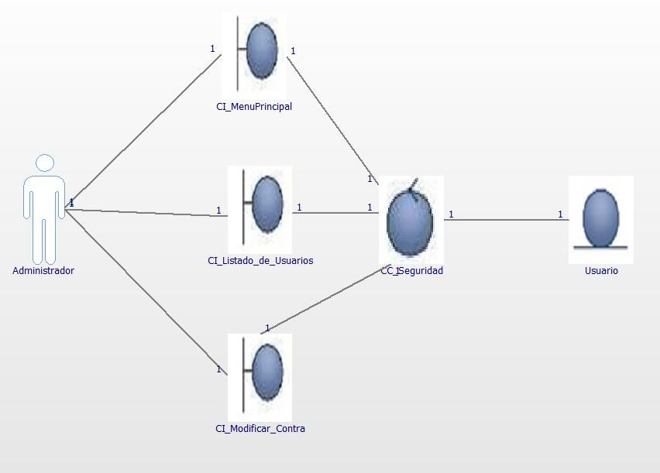

1. **Prototipo**

Pantalla 1

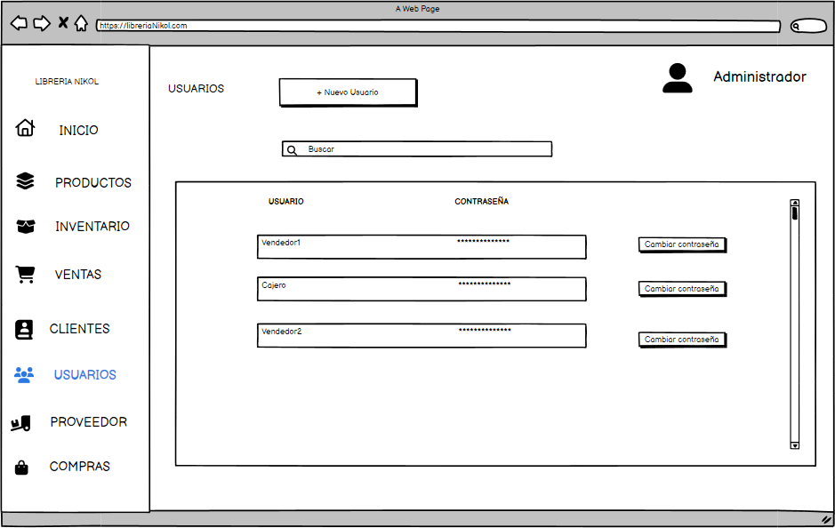

Pantalla 2

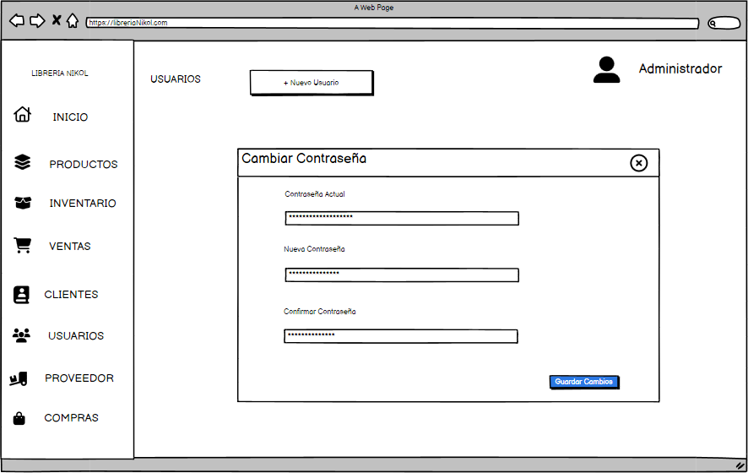

Pantalla 3

